ANALISIS PENGGUNAAN MULTIMEDIA PEMBELAJARAN INTERAKTIF DALAM MEMAHAMI UNSUR INTRINSIK CERITA SISWA KELAS V UPT SDN 064994 MEDAN
TP. 2024 - 2025

TESIS

Oleh
AITA MAHARANI
NPM. 247015017



PROGRAM STUDI BAHASA INDONESIA
PROGRAM PASCA SARJANA
UNIVERSITAS MUSLIM NUSANTARA AL WASHLIYAH
MEDAN
2026
ANALISIS PENGGUNAAN MULTIMEDIA PEMBELAJARAN INTERAKTIF DALAM MEMAHAMI UNSUR INTRINSIK CERITA SISWA KELAS V UPT SDN 064994 MEDAN
TP. 2024 - 2025

TESIS

Untuk Memperoleh Gelar Magister Pendidikan Bahasa Indonesia (M.Pd.) pada Program Magister Pendidikan Bahasa Indonesia (S2) Pascasarjana
Universitas Muslim Nusantara Al-Washliyah

Oleh
AITA MAHARANI
NPM. 247015017

PROGRAM STUDI BAHASA INDONESIA
PROGRAM PASCA SARJANA
UNIVERSITAS MUSLIM NUSANTARA AL WASHLIYAH
MEDAN
2026

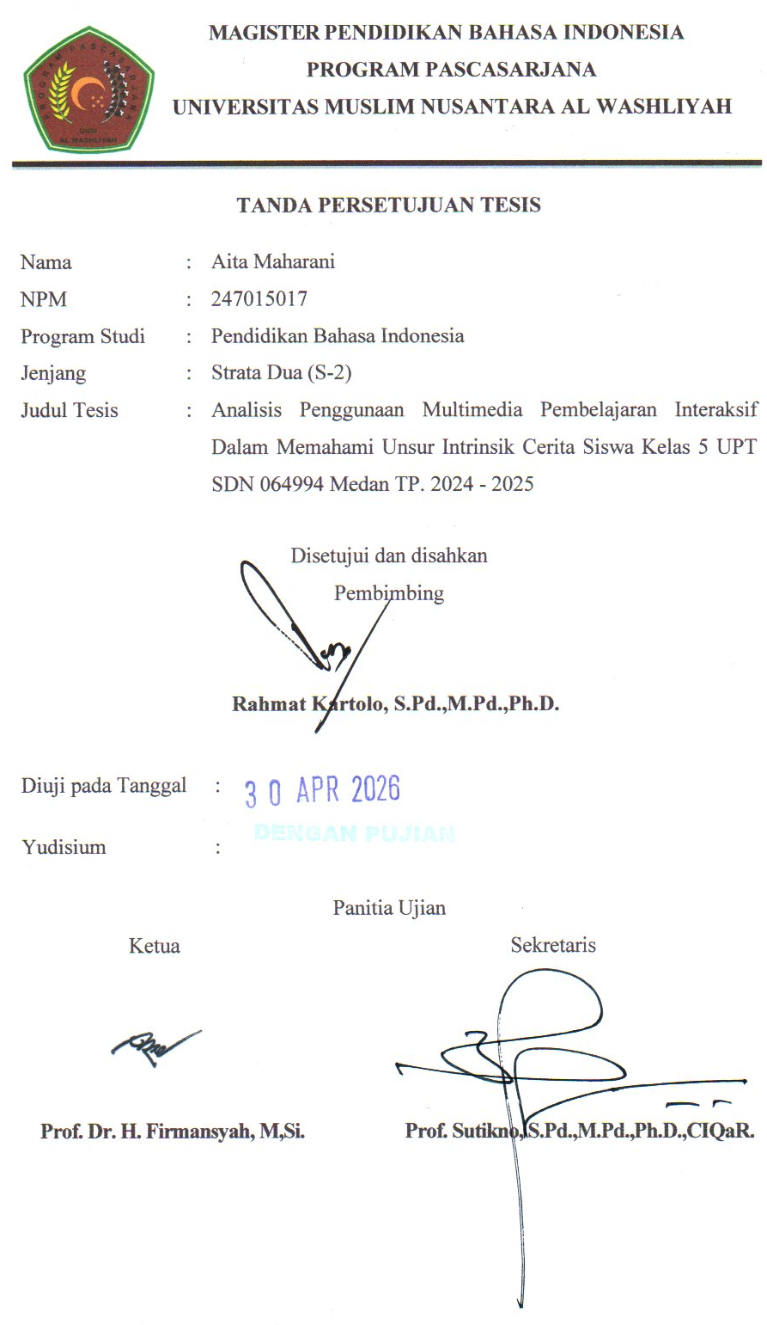
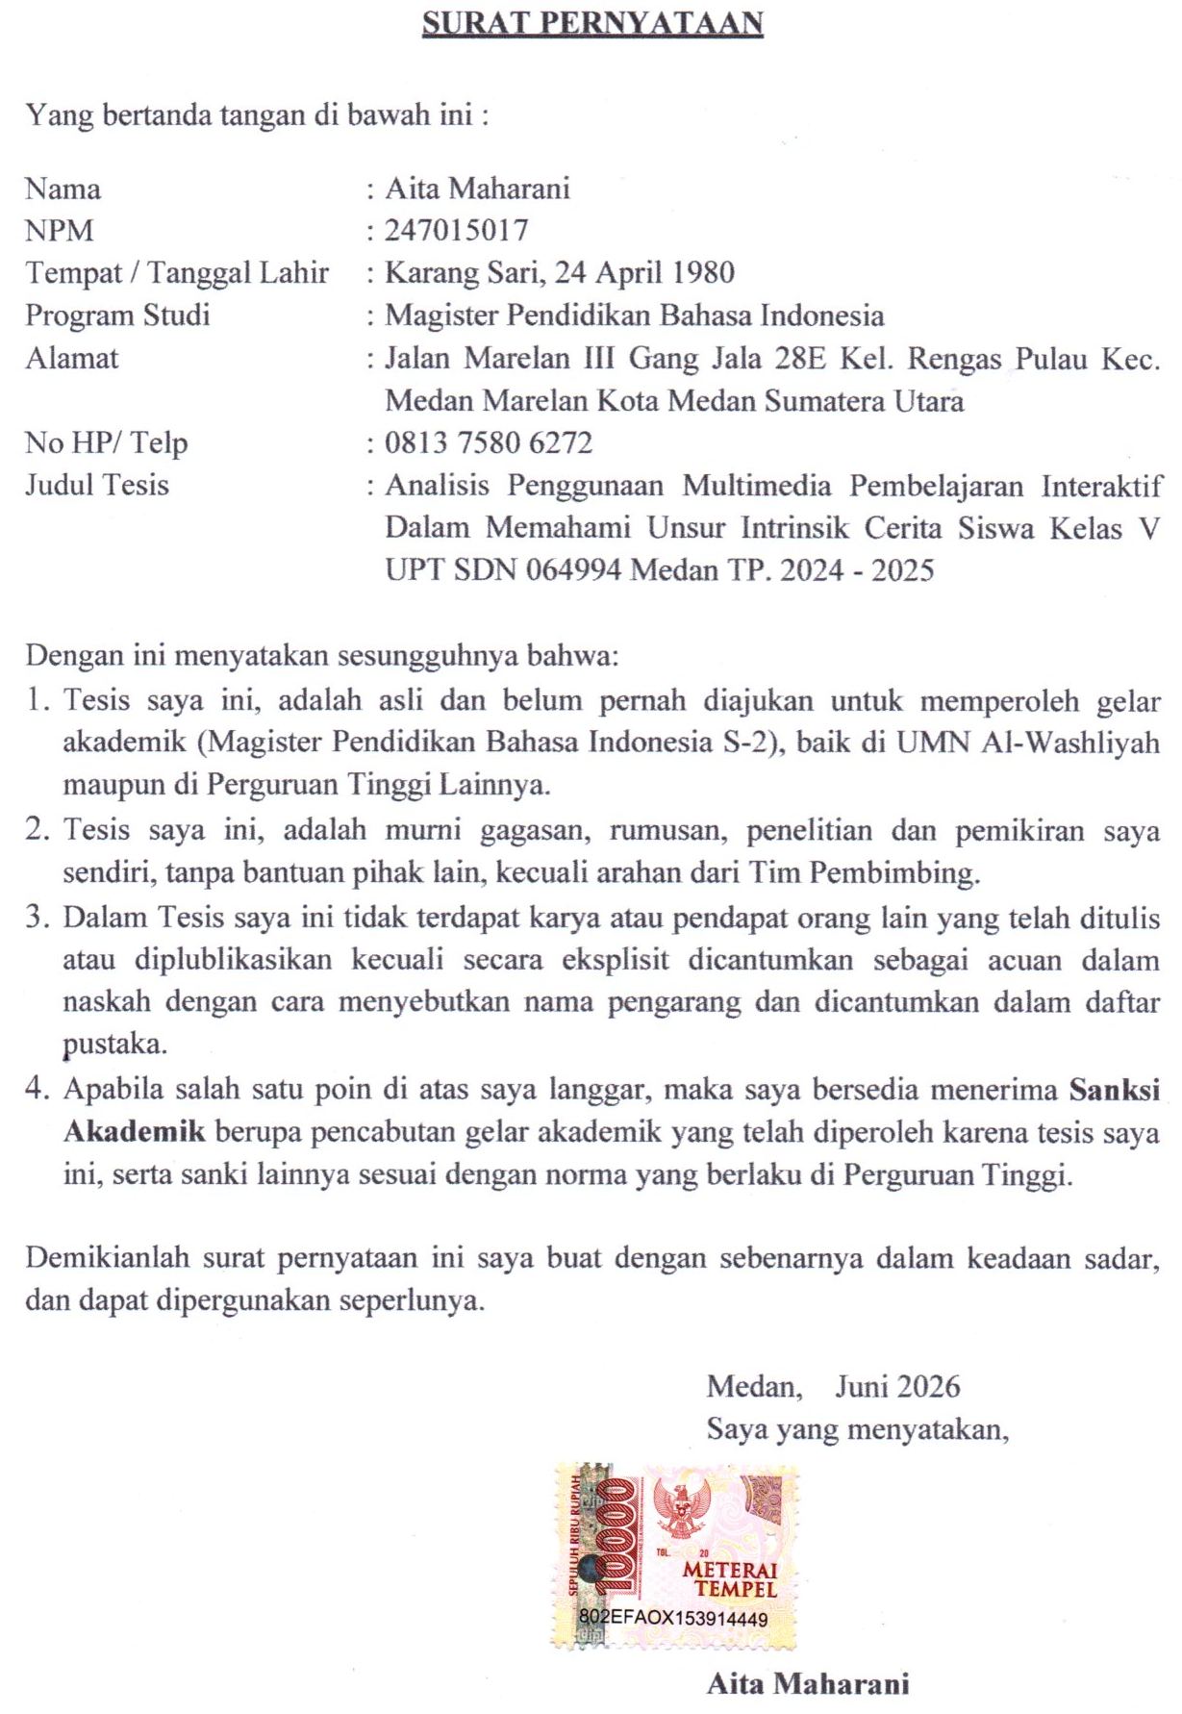

ANALISIS PENGGUNAAN MULTIMEDIA PEMBELAJARAN INTERAKTIF DALAM MEMAHAMI UNSUR INTRINSIK
CERITA SISWA KELAS V UPT SDN 064994 MEDAN
TP. 2024-2025

AITA MAHARANI
NPM. 247015017

ABSTRAK

Penelitian ini bertujuan untuk menganalisis penggunaan Multimedia Pembelajaran Interaktif (MPI) dalam membantu siswa memahami unsur intrinsik cerita pada pembelajaran Bahasa Indonesia di kelas V UPT SDN 064994 Medan Tahun Pelajaran 2024–2025. Latar belakang penelitian ini didasarkan pada kenyataan bahwa siswa masih mengalami kesulitan dalam memahami unsur intrinsik cerita akibat pembelajaran yang cenderung konvensional dan kurang memanfaatkan media pembelajaran interaktif yang sesuai dengan karakteristik siswa sekolah dasar. Penelitian ini menggunakan pendekatan kualitatif dengan desain fenomenologis, yang berfokus pada pengalaman belajar siswa dan guru dalam menggunakan MPI berbasis Canva dan Microsoft PowerPoint. Subjek penelitian terdiri atas satu orang guru dan sepuluh orang siswa kelas V. Data dikumpulkan melalui teknik observasi berbasis rekaman video pembelajaran, wawancara mendalam, dan dokumentasi, kemudian dianalisis secara deskriptif analitik melalui tahapan reduksi data, penyajian data, dan penarikan kesimpulan. Hasil penelitian menunjukkan bahwa penggunaan Multimedia Pembelajaran Interaktif mampu menciptakan pembelajaran yang lebih bermakna, kontekstual, dan menyenangkan. Siswa menunjukkan keterlibatan aktif dalam mengoperasikan media, memilih alur pembelajaran, serta berinteraksi dengan materi melalui menu materi, permainan edukatif, dan latihan yang dikemas dalam bentuk gim. Pemanfaatan fitur interaktif seperti Froggy Jumps dan Zap Quiz mendorong siswa untuk memahami unsur intrinsik cerita secara bertahap dan mendalam, sekaligus meningkatkan motivasi dan kepercayaan diri siswa dalam belajar. Dari perspektif guru, MPI dinilai efektif dalam membantu menyampaikan materi secara visual, sistematis, dan menarik, serta memudahkan pengelolaan pembelajaran yang berpusat pada siswa. Simpulan penelitian ini menegaskan bahwa Multimedia Pembelajaran Interaktif memiliki peran strategis dalam mendukung pemahaman unsur intrinsik cerita pada siswa sekolah dasar. Secara teoretis, temuan ini memperkuat pandangan konstruktivistik bahwa pembelajaran berbasis multimedia interaktif mampu memfasilitasi keterlibatan aktif dan pembelajaran bermakna. Secara praktis, hasil penelitian ini memberikan implikasi bagi guru untuk mengembangkan dan memanfaatkan MPI sebagai alternatif inovatif dalam pembelajaran Bahasa Indonesia.

Kata kunci: multimedia pembelajaran interaktif, unsur intrinsik cerita, pembelajaran Bahasa Indonesia, penelitian kualitatif fenomenologis.
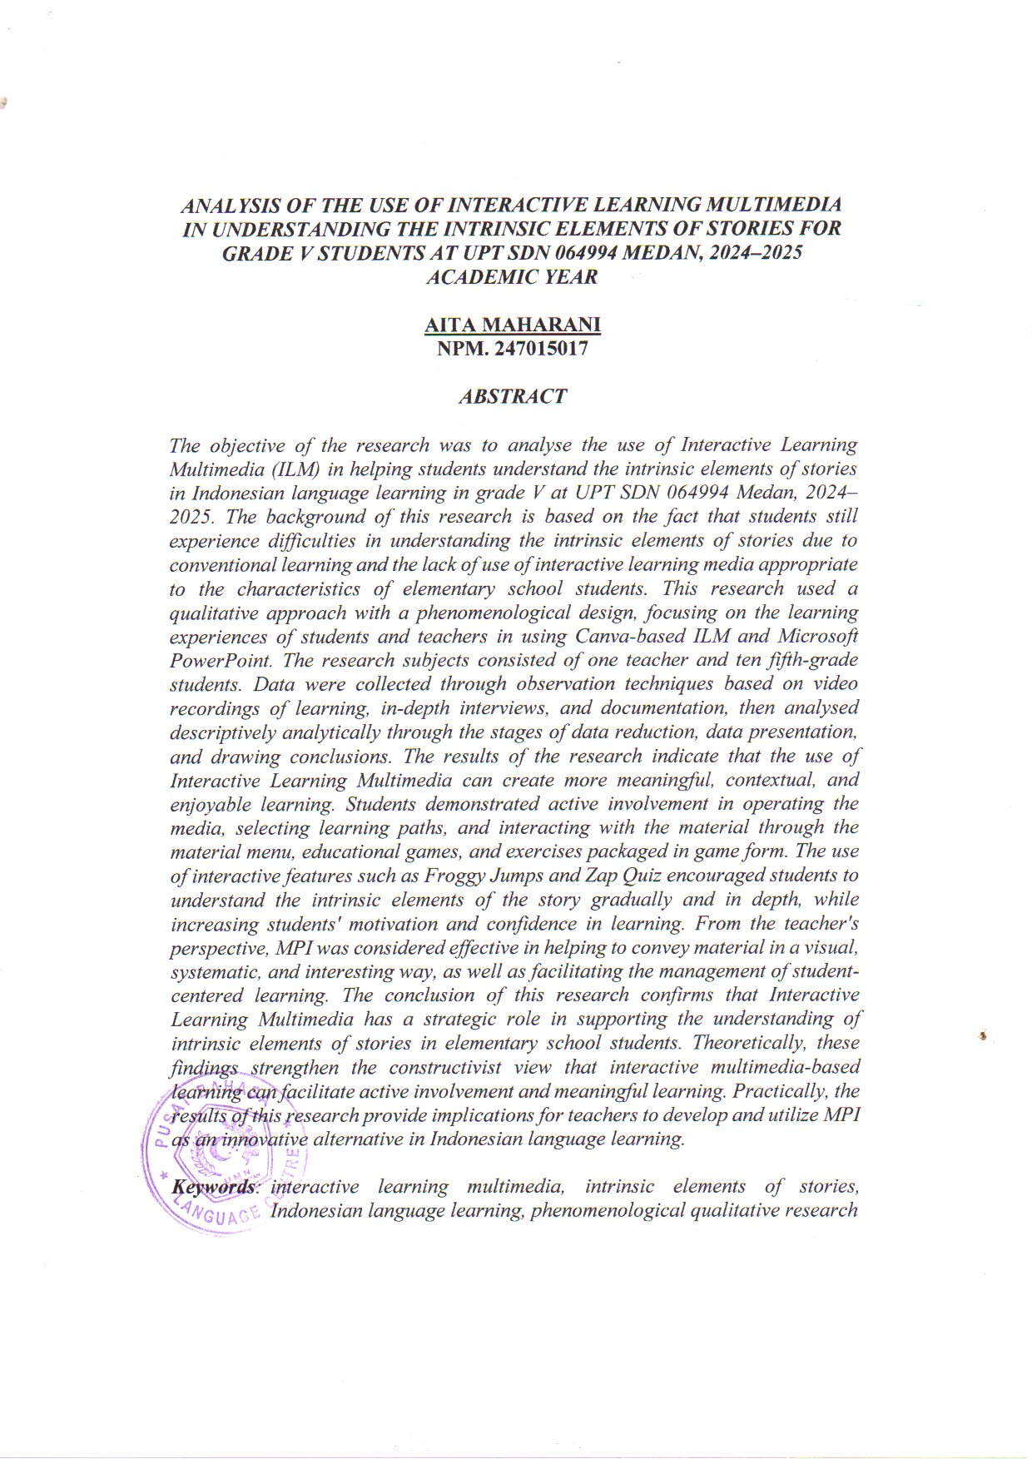

KATA PENGANTAR

Assalamu’alaikum Warahmatullahi Wabarakatuh.
Puji dan syukur penulis ucapkan kepada Allah SWT yang telah memberikan rahmat dan hidayah-Nya sehingga penulis dapat menyelesaikan tesis ini dengan judul “ANALISIS PENGGUNAAN MULTIMEDIA PEMBELAJARAN INTERAKTIF DALAM MEMAHAMI UNSUR INTRINSIK CERITA SISWA KELAS V UPT SDN 064994
MEDAN TP. 2024-2025”. Tesis ini merupakan salah satu persyaratan untuk memperoleh Gelar Magister Pendidikan pada Program Studi Magister Pendidikan Bahasa Indonesia, Universitas Muslim Nusantara Al-Washliyah.
Dalam penulisan ini penulis banyak mendapat bantuan dari berbagai pihak. Untuk itu pada kesempatan ini penulis mengucapkan terima kasih dan penghargaan yang besar kepada Bapak Rahmat Kartolo, S.Pd.,M.Pd.,Ph.D. selaku pembimbing yang telah memberikan masukan dan saran dalam menyelesaikan penulisan tesis ini. Selanjutnya penulis juga mengucapkan terima kasih kepada :
- Rektor Universitas Muslim Nusantara Al-Washliyah, Bapak Prof. Dr.H.Firmansyah, M.Si., beserta wakil rektor I, II, dan III.
- Direktur Pascasarjana Universitas Muslim Nusantara Al-Washliyah, Bapak Prof.Sutikno, S.Pd., M.Pd., Ph.D., CIQaR, beserta civitas akademika yang telah memberikan kemudahan dalam penyelesaian tesis ini.
- Ketua Program Studi Pendidikan Bahasa Indonesia, selaku pembimbing akademik dan dosen pembimbing penulis selama menjalankan Perkuliahan di Program Pasca Sarjana Universitas Muslim Nusantara Al- Washliyah Medan, Bapak Rahmat Kartolo, S.Pd., M.Pd., Ph.D. yang telah banyak memberikan nasihat ide dan pandangan dalam penyempurnaan tesis ini.
- Bapak-Bapak dan Ibu-Ibu dosen di lingkungan Pascasarjana Universitas Muslim Nusantara Al-Washliyah, yang telah membantu penulis selama menuntut ilmu di kampus tercinta ini.
- Suami tercinta, Iskandar Lubis, S. Pd., M.Pd. yang selalu memberikan doa, keridhoan, kasih sayang, motivasi, pembimbingan serta selalu mendukung setiap langkah penulis.
- Ketiga buah hati tercinta yang saat ini sedang berjihad menuntut ilmu di negeri orang (Maulana Habib Iskandar Lubis: Al-Azhar University Cayro Mesir, Salsabila Ramadhani Iskandar Lubis: MA PPMI Assalaam Solo, Jawa Tengah, Assyifatu Haifa Iskandar Lubis : SMPIT Baitussallam Yogyakarta). Mereka adalah penyemangat yang luar biasa bagi
i

penulis.
- Seluruh Keluarga Besar UPT SDN 064994 Medan: kepala sekolah, teman-teman, dewan guru yang tidak dapat disebutkan namanya satu persatu yang telah memberikan dukungan baik moril maupun materil, serta seluruh siswa yang saya banggakan.
- Teman-teman seperjuangan pascasarjana pada Program Studi Magister Pendidikan Bahasa Indonesia dan semua pihak yang telah membantu namun tidak dapat disebutkan namanya satu persatu.
Penulis menyadari segala kekurangan dan keterbatasan diri. Tidak satu pun karya manusia di bumi ini yang sempurna. Karena kesempurnaan hanya milik Allaah. Begitu pula, tesis ini masih jauh dari kesempurnaan. Untuk itu penulis mengharapkan kritik dan saran konstruktif dari para pembaca. Atas kritik dan sarannya, penulis mengucapkan terima kasih. Harapan penulis semoga tesis ini bermanfaat bagi semua pihak umumnya dan penulis khususnya.

Medan, Januari 2026 Penulis,

Aita Maharani NPM. 247015017

ii

DAFTAR ISI
Halaman
KATA PENGANTAR ................................................................... i
DAFTAR ISI ................................................................... iii
BAB I PENDAHULUAN ................................................................... 1
  - Latar Belakang Masalah ................................................................... 1
  - Identifikasi Masalah ................................................................... 8
  - Pembatasan Masalah ................................................................... 9
  - Perumusan Masalah ................................................................... 9
  - Tujuan Penelitian ................................................................... 9
  - Manfaat Penelitian ................................................................... 10
BAB II KAJIAN PUSTAKA ................................................................... 12
- Landasan Teori
  - Hakikat Media dan Multimedia Pembelajaran ...................... 12
    - Hakikat Media dan Media Pembelajaran .......................... 12
    - Hakikat Multimedia dan Multimedia Pembelajaran Interaktif (MPI) 21
  - Hakikat Belajar dan Hasil Belajar ........................................... 34
  - Keterampilan Berbahasa dan Hasil Belajar Bahasa Indonesia 39
  - Unsur Intrinsik Cerita ............................................................ 49
- Kerangka Berpikir ................................................................... 51
- Penelitian yang Relevan ................................................................... 53
- Hipotesis Masalah ................................................................... 54
BAB III METODOLOGI PENELITIAN .............................................. 57
- Desain Penelitian
  - Hakikat Penelitian Kualitatif .................................................... 57
  - Pendekatan Deskriptif Analitik ................................................. 57
  - Model Fenomenologi ................................................................. 58
  - Alasan Pemilihan Desain Penelitian ........................................... 59
- Subjek dan Objek Penelitian
  - Subjek ................................................................... 59
  - Objek ................................................................... 59
- Defenisi Operasional ................................................................... 60
- Waktu dan Tempat Penelitian
  - Waktu ................................................................... 61
  - Tempat ................................................................... 61
- Instrumen Penelitian ................................................................... 61
- Prosedur Penelitian ................................................................... 62
- Teknik Pengumpulan Data ................................................................... 62
- Teknik Analisis Data ................................................................... 62

iii

BAB IV HASIL PENELITIAN DAN PEMBAHASAN ................................. 65
- Hasil Penelitian
  - Deskripsi Data Observasi Pembelajaran Berbasis Rekaman Video .... 65
  - Deskripsi Data Wawancara ........................................................ 70
  - Deskripsi Data Dokumentasi
    - Data Dokumentasi Hasil Belajar Siswa ......................................... 72
    - Data Dokumentasi Media Pembelajaran ....................................... 75
    - Data Dokumentasi Catatan Kegiatan Pembelajaran ...................... 80
- Hasil Analisis Data
  - Deskripsi Hasil Analisis Data Observasi Pembelajaran
Berbasis Rekaman Video .................................................................... 82
  - Deskripsi Hasil Analisis Data Wawancara .......................................... 84
  - Deskripsi Hasil Analisis Data Dokumentasi ....................................... 88
BAB V SIMPULAN DAN SARAN .................................................................... 92
- Simpulan ............................................................................................ 92
- Saran ............................................................................................. 93

DAFTAR TABEL | ............................................................................... | v
DAFTAR GAMBAR | ............................................................................... | vi
DAFTAR LAMPIRAN | ................................................................................ | vii
DAFTAR PUSTAKA | ................................................................................ | ix

iv

v

BAB I PENDAHULUAN

Latar Belakang Masalah

Kualitas dan relevansi pendidikan yang rendah dipengaruhi sejumlah faktor. Faktor-faktor tersebut antara lain rendahnya kualitas proses pembelajaran. Juga sistem penilaian yang belum melembaga dan independen. Hasil penilaian pendidikan yang belum berfungsi semestinya, distribusi guru yang tidak merata, dan pendayagunaan guru yang belum efisien merupakan faktor lainnya. Penyiapan dan pengelolaan pendidikan guru yang perlu ditingkatkan. Termasuk kinerja guru yang masih berorientasi pada penguasaan teori dan hafalan. Selanjutnya, evaluasi kinerja yang belum ditata dalam suatu akuntabilitas publik. Dan kurikulum sekolah yang terstruktur, sarat beban, dan tidak kontekstual.
Konsekuensinya, kualitas pendidikan tidak terawasi secara objektif dan teratur. Tidak adanya feed back atas hasil penilaian terhadap penyempurnaan proses dan hasil pendidikan. Kinerja guru yang belum optimal, rendahnya profesionalisme guru, kemampuan siswa yang belum dapat berkembang secara optimal dan utuh. Out put pendidikan belum akuntabel dan belum mencapai kualitas yang dihendaki oleh masyarakat. Siswa merasa “asing” dengan pembelajaran yang lepas konteks dari lingkungan keseharian kehidupannya. Proses pembelajaran hanya kegiatan rutin belaka, tidak menarik, “kering” dan kurang mampu memupuk kreativitas siswa untuk belajar secara lebih efektif. Sekolah cenderung konservatif, kurang fleksibel, dan tidak mudah berubah seiring dengan perubahan dalam lingkungan masyarakat.
Kemampuan membaca siswa pun masih rendah dan sangat memprihatinkan. Padahal, kemampuan membacara merupakan kompetensi utama. Yang harus dimiliki oleh siswa untuk memudahkan mereka menguasai berbagai substansi mata pelajaran sehingga kompetensi
1

lainnya dapat dimiliki. Ketidakmampuan membaca berdampak pada tidak terkuasainya kemampuan lain, seperti kemampuan menyimak, berbicara, dan menulis. Semuanya itu merupakan kemampuan literasi. Harahap, Rosmawati (2021:2) mengemukakan dengan membaca anak dapat mengenal, memahami simbol-simbol dari suatu pembelajaran. Hal ini yang mendasari anak dapat memahami proses belajar selanjutnya.
Rendahnya kemampuan membaca siswa diungkapkan oleh Hanafiah dan Suhana (2010:2), rerata hasil tes kemampuan membaca siswa SD dan SMP di beberapa negara yang dilakukan oleh World Bank 1998, menunjukkan, Hongkong 75,5%, Singapura 74%, Thailand 65%, Filipina dan Indonesia 51,7%. Siswa Indonesia jenjang kelas IV SD hanya mampu mengerjakan 34% soal dan SMP mampu mengerjakan 52% soal. Mereka hanya mampu memahami 30% dari materi bacaan. Termasuk mengalami kesulitan menjawab soal-soal berbentuk uraian yang memerlukan penalaran sehingga berada pada peringkat paling bawah.
Secara khusus, di SD Negeri 064994 Medan, menurut pengamatan penulis bahwa penggunaan media pembelajaran oleh guru kelas ataupun guru mata pelajaran belum maksimal. Guru lebih banyak menggunakan metode ceramah dan media buku teks pelajaran saat mengampu pembelajarannya. Demikian pula halnya dalam pembelajaran Bahasa Indonesia yang memfokuskan pada penguasaan kemampuan menyimak, berbicara, membaca, dan menulis. Guru belum memanfaatkan media pembelajaran, baik yang berbasis lingkungan maupun yang berbasis komputer. Seyogyanya, penggunaan media pembelajaran dalam proses pembelajaran sangat mendukung penguasaan kemampuan menyimak, berbicara, membaca, dan menulis secara lebih cepat dan komprehensif.
Mata pelajaran bahasa Indonesia sangat lah penting bagi siswa. Utamanya untuk melatih dan membiasakan berliterasi baca-tulis. Selain itu, mata pelajaran ini menjadi mata pelajaran utama di sekolah dasar. Mata pelajaran bahasa Indonesia memiliki fungsi esensial sebagai

penghela bagi mata-mata pelajaran lainnya (Kemdikbud, 2014). Penguasaan meta pelajaran Bahasa Indonesia secara optimal sangat berperan dalam mendukung kesuksesan siswa menguasai mata-mata pelajaran lainnya. Siswa tidak dapat mengingat, menjelaskaan, mengekspresikan diri, mengeksplorasi, mengelaborasi, dan membuat simpulan dengan baik tentang materi mata pelajaran apa pun, seperti Matematika, IPAS, Pendidikan Agama dan Budi Pekerti, dll. apabila mereka tidak menguasai kemampuan menyimak, berbicara, membaca, dan menulis.
Kemampuan berbahasa merupakan hal yang utama, seperti diungkapkan Suriasumantri (2005:17), “Keunikan manusia sebenarnya bukanlah terletak pada kemampuan berpikirnya melainkan terletak pada kemampuan berbahasa. Manusia dapat berpikir dengan baik karena dia mempunyai bahasa. Tanpa bahasa, manusia tidak dapat mengomunikasikan pengetahuan kepada orang lain.”
Secara empiris, penulis mengamati bahwa siswa mengalami berbagai kesulitan dalam menguasai keterampilan berbahasa. Di UPT SD Negeri 064994 Medan, tempat penulis mengajar, guru kelas 1 mengaku bahwa sebagian siswa kelas 1 belum lancar literasi baca-tulis pada akhir semester pertama T.P. 2023-2024. Bahkan, masih ada yang belum lancar literasi baca-tulis pada akhir semester kedua. Di kelas tinggi seperti kelas 4, 5, dan 6 sebagian besar siswa belum mampu mengekspresikan ide, gagasan mereka dalam bentuk tulis. Misalnya dalam membuat karangan narasi, deskripsi, atau bentuk lain seperti eksposisi dan argumentasi. Demikian pula, membuat puisi, cerpen, atau cergam yang merupakan keterampilan menulis karya sastra juga masih sangat memprihatinkan. Kondisi tersebut terkonfirmasi pada rapor pendidikan UPT SD Negeri 064994 Medan tahun 2023, sebagai berikut.

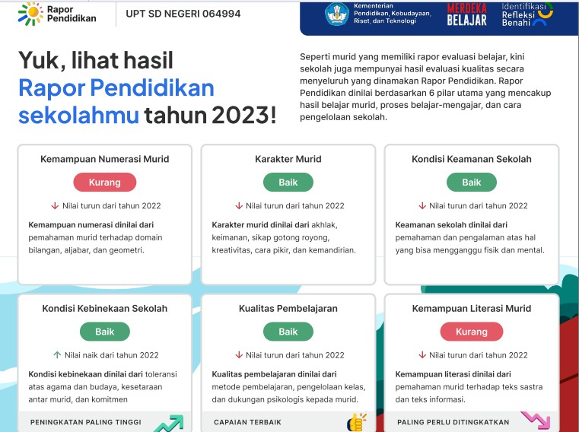
Gambar 1. Rapor Pendidikan UPT SDN 064994 Medan Tahun 2023. (Sumber: https://raporpendidikan.kemdikbud.go.id/)

Kemampuan literasi siswa UPT SD Negeri 064994 pada 2023 jelas tertera kurang, pada poster rapor pendidikan tersebut. Hal ini dapat dimaknai bahwa banyak indikator standar proses pembelajaran, khususnya Mata pelajaran bahasa Indonesia belum terlaksana sesuai Standar Nasional Pendidikan. Terkhusus, indikator yang berkaitan dengan internalisasi kemampuan literasi siswa.
Peran aktif dan kesungguhan guru dalam merencanakan dan melaksanakan proses pembelajaran diyakini dapat menjadi solusi untuk memperbaiki hasil pembelajaran Bahasa Indonesia. Tentu dengan mengoptimalkan segenap sumber daya yang ada. Termasuk pemanfaatan media pembelajaran dan mengevaluasi proses-hasil pembelajaran Bahasa Indonesia secara tepat dan berkesinambungan. Dengan menyusun perencanaan yang baik, termasuk di dalamnya menyiapkan media pembelajaran, tentu proses pembelajaran dapat

dilaksanakan secara lebih baik. Sebagai konsekuensinya, siswa dapat belajar dengan lebih baik pula. Harapannya adalah hasil belajar siswa pun baik.
Sebagai bentuk komunikasi, proses pembelajaran memiliki beberapa komponen yang saling terlibat, yaitu komunikator, komunikan, saluran, pesan, umpan balik, dan noise/barrier. Pesan yang disampaikan oleh komunikator diteruskan melalui saluran atau channel sehingga sampai kepada komunikan sebagai si penerima pesan. Dipahami atau tidak dipahaminya sebuah pesan oleh komunikan terlihat dari umpan balik (feed back) yang diberikan oleh komunikan. Feed back positif memperlihatkan bahwa pesan dipahami dengan baik. Sebaliknya, feed back negatif menunjukkan bahwa pesan mungkin saja tidak dipahami dengan benar. Faktor penyebab tidak dipahaminya suatu pesan karena adanya noise/ barier atau hambatan/ gangguan. Baik noise yang dialami oleh komunikator, komunikan, pesan maupun saluran/ channel. Pada proses pembelajaran, misalnya siswa tidak memahami penjelasan seorang guru karena kondisi perutnya sedang sakit. Berarti gangguan/ noise ada pada si komunikan. Dapat pula siswa tidak menerima materi pembelajaran dengan baik karena suasana di sekitar tempat berlangsungnya pembelajaran tidak kondusif, sangat berisik, mengganggu pendengaran karena sedang ada pembangunan atau rehabilitasi gedung. Hal ini menunjukkan bahwa noise ada pada saluran. Guru tidak antusias, kurang bergairah mengajar, tidak fokus karena ada masalah keluarga, akibatnya siswa kurang mengerti apa yang dijelaskan oleh guru, hal ini gangguan ada pada komunikator.
Untuk membantu tersampaikannya pesan dengan benar kepada komunikan diperlukan saluran berupa media pembelajaran. Efisiensi dan efektivitas proses dan hasil pembelajaran dapat dicapai dengan memanfaatkan media pembelajaran secara optimal. Banyak media yang dapat digunakan oleh guru dalam mendukung pencapaian proses dan hasil pembelajaran yang lebih baik. Media grafis, yakni bahan cetak dan gambar diam, seperti grafik, diagram, bagan, sketsa, poster, papan flannel, dna buletin board. Media bahan cetak, yakni media visual yang

pembuatannya melalui proses pencetakan/printing, seperti buku teks, modul, dan bahan pengajaran terprogram. Slide, radio, televisi, dan sebagainya juga dapat dimanfaatkan sebagai media pembelajaran.
Beragam perangkat elektronik berupa program-program komputer dapat daimanfaatkan untuk mendukung peningkatan kualitas proses dan hasil pembelajaran. E-learning (electronic learning), seperti CAI (Computer Assisted Instruction), atau CAL (Computer Assisted Learning) atau memanfaatkan internet, seperti SIG (System Information Geographic) pendidikan, website sekolah, dan lain-lain merupakan beberapa contoh yang dapat diadopsi dan dikembangkan dalam proses pembelajaran. Dengan perkembangan sistem komputerisasi, termasuk di dalamnya perkembangan teknologi informasi dan komunikasi, proses pembelajaran bukan hanya diperoleh siswa dari bimbingan seorang guru, melainkan juga dapat diperoleh dengan memanfaatkan sumber-sumber belajar lain yang penggunaannya dapat dilakukan oleh siswa secara mandiri. Artificial Inteligence (AI) merupakan contoh konkret perkembangan komputerisasi yang dapat sangat mendukung peningkatan kualitas pembelajaran di kelas. . Dan contoh AI tersebut di antaranya adalah “Canva”. Zheng dalam Harahap, Rosmawati (2024) mengatakan bahwa: “AI dapat memberikan wawasan mendalam tentang efektivitas metode pengajaran, kekuatan dan kelemahan kurikulum, serta faktor-faktor yang mempengaruhi keberhasilan belajar”.
Saat ini, kesuksesan pembelajaran banyak dipengaruhi oleh optimalisasi penggunaan media/ alat-alat bantu pembelajaran. Media pembelajaran merupakan satu kesatuan integratif yang tidak dapat dipisahkan dari keseluruhan sistem pembelajaran. Bahkan, penggunaan media dalam pembelajaran membawa dampak positif, yakni memberikan pembelajaran bermakna (meaningful learning) bagi siswa. Dengan menggunakan media pembelajaran, suasana pembelajaran berlangsung secara kontekstual sehingga siswa pun lebih menghayati keseluruhan proses pembelajaran.

Penggunaan media pembelajaran berbasis komputer : Multimedia Pembelajaran Interaktif (MPI) dalam pembelajaran, khususnya pembelajaran Bahasa Indonesia dengan kompetensi mengidentifikasi unsur intrinsik cerita rakyat yang ditonton/ didengar dan menemukan gagasan utama suatu teks yang dibaca, belum pernah dilakukan oleh guru. Padahal, selain mudah dalam pembuatannya, media pembelajaran berbasis komputer, khususnya media Canva dapat dilengkapi dengan animasi, audio, dan video. Tentu mampu menarik perhatian siswa. Bahkan mereka lebih termotivasi dalam pembelajaran. Siswa sekolah dasar yang lebih dekat dengan dunia bermain dapat difasilitasi melalui perancangan kuis menarik dan interaktif dengan media Canva. Hal ini selaras dengan pendapat Harahap, Rosmawati (2018: 53) yang menyatakan bahwa perkembangan kemampuan pengetahuan dan pengalaman anak itu didapat dari lingkungan dengan cara mengelaborasinya berdasarkan kemampuan anak yang potensial.
Selain itu, media interaktif Canva ini dapat diintegrasikan dengan microsoft lainnya, seperti Ms Word, Ms Excel, Ms Power Point sehingga pemanfaatannya dapat lebih diperkaya. Media pembelajaran cnva dapat pula dirancang sedemikian rupa sehingga bersifat multimedia, yaitu dengan menggabungkan berbagai unsur media, seperti teks, gambar, animasi, dan video.
Diasumsikan bahwa pembelajaran dengan menggunakan media pembelajaran berbasis komputer : Multimedia Pembelajaran Interaktif (MPI) dapat meningkatkan proses dan hasil belajar Bahasa Indonesia. Oleh karena itu dibutuhkan sebuah penelitian tentang analisis penggunaan multimedia pembelajaran interaktif dalam memahami unsur intrinsik cerita pada siswa kelas V UPT SD Negeri 064994 Medan tahun pelajaran 2024-2025. Dengan melakukan penelitian ini akan diperoleh suatu formula pembelajaran Bahasa Indonesia yang lebih baik dan mampu menginspirasi siswa menjadi insan yang memiliki kemampuan berbahasa Indonesia baik lisan maupun tulis yang lebih baik.

Penelitian ini akan mengkaji tentang penggunaan Multimedia Pembelajaran Interaktif (MPI) dalam memahami unsur intrinsik cerita, siswa kelas V UPT SD Negeri 064994 Medan tahun pelajaran 2024-2025. Adapun faktor-faktor internal dalam penelitian ini adalah kemampuan memahami unsur intrinsik cerita. Sedangkan faktor eksternal untuk mendukung pembelajaran tersebut antara lain: multimedia pembelajaran canva dan microsoft office power point, metode pembelajaran, sarana dan prasarana, serta kurikulum yang digunakan. Adapun kurikulum yang digunakan pada penelitian ini adalah kurikulum merdeka (Kumer).
Pembelajaran Multimedia Pembelajaran Interaktif (MPI) merupakan pembelajaran yang menekankan pada proses penyampaian materi pembelajaran secara audio-visual. Dengan menggunakan alat bantu komputer dari seorang guru kepada sekelompok siswa sehingga siswa menguasai materi pelajaran secara optimal. Materi pelajaran Bahasa Indonesia dirancang sedemikian rupa dan didesain dalam multimedia pembelajaran interaktif. Dalam hal ini aplikasi canva dan microsoft power point dimodifikasi dengan tombol-tombol navigasi yang dibutuhkan. Dengan demikian, multimedia pembelajaran interaktif ini diharapkan mampu memfasilitasi siswa berpartisipasi aktif secara maksimal pada proses pembelajaran.
Penelitian ini merupakan upaya untuk melakukan analisis penggunaan multimedia pembelajaran interaktif bagi siswa kelas V dalam memahami unsur intrinsik cerita di UPT SD Negeri 064994 Medan tahun pelajaran 2024-2025.

Identifikasi Masalah

Berdasarkan latar belakang masalah seperti telah diuraikan tersebut, masalah-masalah penelitian dapat diidentifikasi, sebagai berikut.
  - Rendahnya Pemahaman Siswa terhadap Unsur Intrinsik Cerita yang Dibaca.

  - Metode Pembelajaran yang Kurang Menarik dan Cenderung Konvensional.

  - Kurangnya Penggunaan Multimedia Pembelajaran Interaktif dalam Proses Pembelajaran.

  - Gaya Belajar Siswa yang Tidak Terakomodasi dengan Baik dalam Pembelajaran.

  - Keterbatasan Sarana dan Prasarana dalam Mendukung Pembelajaran Interaktif.

Pembatasan Masalah

Agar ruang lingkup penelitian dapat dijelaskan dengan lebih efektif dan efisien, masalah penelitian ini diberi batasan, sebagai berikut.
  - Penggunaan multimedia pembelajaran interaktif dibatasi pada aspek jenis multimedia interaktif yang digunakan. Dalam penelitian ini jenis multimedia pembelajaran interaktif yang digunakan adalah Multimedia Pembelajaran Interaktif (MPI) dengan aplikasi canva dan power point.
  - Multimedia pembelajaran interaktif mencakup media grafis/ gambar visual dan media audio yang dapat digunakan secara interaktif oleh siswa dengan menggunakan komputer atau laptop.
  - Unsur intrinsik cerita dibatasi pada tema, alur, tokoh, latar, sudut pandang, dan amanat.

Unsur tersebut merupakan elemen dasar yang harus dipahami siswa untuk dapat menganalisis teks fiksi dengan baik.

Perumusan Masalah

Berdasarkan pembatasan masalah yang telah diuraikan tersebut, guna memberikan gambaran yang lebih konkret atas masalah yang diteliti, rumusan masalah penelitian ini adalah Bagaimanakah penggunaan multimedia pembelajaran interaktif dalam memahami unsur intrinsik cerita pada siswa kelas V UPT SDN 064994 Medan tahun pelajaran 2024-2025?

Tujuan Penelitian

Adapun tujuan penelitian sesuai permasalahan tersebut adalah untuk mengetahui secara komprehensif Bagaimanakah penggunaan multimedia pembelajaran interaktif dalam memahami unsur intrinsik cerita pada siswa kelas V UPT SDN 064994 Medan tahun pelajaran 2024- 2025.

Manfaat Penelitian

Secara umum, hasil penelitian ini diharapkan bermanfaat bagi dunia pendidikan, khususnya pada pembelajaran Bahasa Indonesia yang menggunakan multimedia pembelajaran interaktif dengan aplikasi canva dan Microsoft office power point, baik secara teoretis maupun praktis. Adapun manfaat penelitian secara teoretis diharapkan, sebagai berikut.
  - Hasil penelitian ini dapat melengkapi, memperkaya referensi, dan khasanah ilmu pengetahuan bagi peneliti selanjutnya.
  - Sebagai referensi bagi pihak yang ingin mengkaji lebih terperinci tentang penggunaan multimedia pembelajaran interaktif dengan aplikasi canva dan microsoft office power point dan hasil belajar Bahasa Indonesia.

Sedangkan manfaat penelitian secara praktis, di antaranya :

- Hasil penelitian ini diharapkan dapat memberikan kontribusi pemikiran positif bagi dunia pendidikan. Bermanfaat, di antaranya sebagai salah satu bagian usaha meningkatkan kualitas proses dan hasil pembelajaran.
- Sebagai salah satu pertimbangan bagi guru untuk menentukan multimedia pembelajaran yang menarik sesuai karakteristik siswa sekolah dasar sehingga efektif dan efisien digunakan.
- Bagi pengambil keputusan dan penentu kebijakan di sekolah, hasil penelitian ini dapat memberikan kontribusi dalam pengadaan media pembelajaran dan pengembangan multimedia pembelajaran interaktif.
- Meningkatkan kompetensi guru dalam menguasai konten dan cara mengajarkannya dengan memanfaatkan multimedia pembelajaran interaktif sehingga pembelajaran efektif dan efisien.

BAB II KAJIAN PUSTAKA

Landasan Teori

  - Hakikat Media dan Multimedia Pembelajaran Interaktif (MPI)

    - Hakikat Media dan Media Pembelajaran

Kegiatan pembelajaran adalah proses terjadinya interaksi guru dan siswa, antara siswa dan siswa, antara siswa dan materi/bahan ajar dan atau lingkungannya untuk mencapai suatu tujuan. Dalam pembelajaran, situasi atau kondisi yang memungkinkan terjadinya proses belajar harus dirancang dan dipertimbangkan terlebih dahulu oleh guru. Biasanya penyampaian informasi dalam proses pembelajaran tidak terlepas dari pemakaian media pembelajaran. Informasi dalam pembelajaran dapat berupa pengetahuan, keterampilan (skill), ide, pengalaman, dan sebagainya.
Tercapainya tujuan pembelajaran tidak terlepas dari strategi pembelajaran yang dilakukan oleh guru dalam menetapkan berbagai kegiatan yang akan dilaksanakan, sarana dan prasarana yang digunakan, termasuk jenis media yang digunakan, materi yang diberikan dan metodologi yang digunakan dalam melaksanakan kegiatan pembelajaran, agar siswa difasilitasi(dipermudah) dalam mencapai tujuan pembelajaran yang ditetapkan.
Secara harfiah kata media berasal dari bahasa Latin, artinya perantara atau pengantar. Menurut AECT dalam Oka, Gde Putu Arya. (2021:11) media diartikan segala bentuk dan saluran untuk proses transmisi. Dalam defenisi ini media dilihat dari sudut pandang media teknologi komunikasi dan media teknologi komputer.
Menurut Heinich dalam Rusman, dkk. (2011:169), media merupakan alat saluran komunikasi. Beliau mencontohkan media ini, seperti film, televisi, diagram, bahan

12

tercetak, komputer, dan instrukstur. Media dapat dipertimbangkan menjadi media pembelajaran apabila dapat membawa pesan dalam rangka mencapai tujuan pembelajaran.
Smaldino, dkk. (2011:7) menjelaskan bahwa media merupakan alat komunikasi dan sumber informasi. Kata media yang berasal dari bahasa Latin mengarah kepada segala sesuatu yang membawa informasi dari suatu sumber kepada penerimanya.
Ratumanan, T.G. (2023:286) memberikan konsep dasar media sebagai perantara atau antara pemberi pesan dan penerima pesan. Media memungkinkan suatu informasi dapat disampaikan oleh pemberi informasi dan dipahami secara baik oleh penerima pesan (audiens).
Berdasarkan beberapa Batasan tersebut, ditemukan adanya persamaan bahwa media adalah segala sesuatu yang dapat digunakan untuk menyalurkan pesan dari pengirim ke penerima sehingga dapat merangsang pikiran, perasaan, perhatian, dan minat siswa sedemikian rupa sehingga terjadi proses pembelajaran(Sadiman, dkk. 2014:7). Penyampaian pesan (carries of information) berinteraksi dengan siswa melalui penginderaannya. Menurut Gagne dan Briggs (1989:175) media pembelajaran secara fisik mempunyai maksud untuk digunakan dalam menyampaikan isi atau materi pembelajaran yang berupa buku-buku, modul, program tertulis, computer, slide/tape presentasi, film, video tape, dan lain-lain.
Kemp dalam Ratumanan (2023:295) mengklasifikasikan media ke dalam beberapa kategori media seperti: (1) Real Things termasuk di dalamnya pembicara tamu, objek dan model yang merupakan stimulasi dari objek sebenarnya, (2) Two Dimensional Display Materials, seperti kertas hasil print atau fotocopy, papan tulis dan flipchart, diagram, chart, gambar, foto, lembar kerja, CD-ROM, dan foto CD,
(3) Audio recordings, seperti audiocassette recording dan audio CD recording, (4)

Projected Still Pictures, termasuk di dalamnya overhead tranparancies, computer-generated images, slides, dan filmstrips, (5) Projected Moving Pictures, seperti film dan video tape, (6) Combinations of Media, yang merupakan gabungan dari beberapa media, (7) Interactive Technologies, termasuk Computer- Based Instruction (CBI) dan aplikasi multimedia.
Smaldino,dkk. (2011:7) mengemukakan enam tipe dasar media, yaitu (1) teks, yang dapat disajikan dalam berbagai format seperti buku, poster, papan tulis, layar komputer, dan sebagainya, (2) audio, termasuk di dalamnya segala sesuatu yang dapat didengar seperti suara manusia, musik, suara mekanis, dan sebagainya, (3) visual, termasuk diagram dalam poster, gambar di papan tulis putih, foto, gambar di buku, kartun, dan sebagainya, (4) video, termasuk DVD, rekaman video,animasi komputer, dan sebagainya, (5) model (perekayasa tiga dimensi, bisa disentuh dan dipegang) dan benda sebenarnya, dan (6) orang-orang, bisa berupa guru, siswa, atau ahli bidang studi.
Sementara batasan tentang media pembelajaran juga diberikan oleh beberapa ahli. Media pembelajaran sebagai wahana untuk menyampaikan pesan atau informasi dari sumber pesan dan diteruskan kepada penerima pesan. Biasanya, pesan yang disampaikan tersebut berupa bahan ajar, yakni materi pembelajaran untuk mencapai tujuan pembelajaran atau sejumlah kompetensi yang telah dirumuskan sebelumnya, Rusman, dkk. (2011:170)
Sujana dalam Afrom, Ichyatul, dkk. (2023:19) mengungkapkan media pembelajaran merupakan sarana yang digunakan untuk membantu menjelaskan mata pelajaran yang diberikan kepada peserta didik. Menurut Hamalik dalam Afrom, Ichyatul, dkk. (2023:19) mengatakan media merupakan alat bantu belajar yang

digunakan untuk membantu peserta didik melakasanakan pembelajaran, sehingga kegiatan pembelajaran jadi lebih efektif dan efisien.
Media pembelajaran adalah segala sesuatu yang digunakan untuk menyalurkan pesan serta dapat merangsang pikiran, perasaan, perhatian, dan kemauan si belajar sehingga dapat mendorong terjadinya proses belajar yang disengaja, bertujuan, dan terkendali (Miarso, 2009:458). Media pembelajaran merupakan sarana yang digunakan terutama oleh pengajar untuk menyampaikan dan memudahkan pesan pengajaran agar mudah dipahami oleh siswa sebagai penerima pesan.
Secara ringkas dapat disimpulkan bahwa media pembelajaran adalah semua alat bantu atau benda yang digunakan dalam kegiatan belajar mengajar, dengan maksud untuk menyampaikan pesan pembelajaran dari sumber (guru maupun sumber lain), kepada penerima (dalam hal ini siswa). Pesan yang disampaikan melalui media, dalam bentuk isi atau materi pengajaran itu harus dapat diterima oleh penerima pesan (siswa), dengan menggunakan salah satu ataupun gabungan beberapa alat indra mereka. Bahkan lebih baik lagi bila seluruh alat indra yang dimiliki mampu menerima isi pesan yang disampaikan media tersebut. Kedudukan media dalam pembelajaran sangatlah penting bahkan sejajar dengan metode pembelajaran, karena metode yang digunakan dalam proses pembelajaran akan menuntut media yang disesuaikan dengan kondisi dalam pembelajaran, baik materi, karakteristik siswa dan bahkan jumlah siswa (kelompok besar, kecil dan individual). Pembelajaran merupakan suatu proses transaksional dalam menyampaikan pengetahuan, keterampilan, dan psikomotor, maka jika diilustrasikan posisi media sejajar dengan proses komunikasi yang terjadi adalah seperti Gambar 2 berikut, (Rusman, 2011:153):

Komunikator
Pesan
Media
Komunikan
Gambar2: Posisi media dalam proses komunikasi

Pembelajaran juga merupakan proses komunikasi, komunikasi antara guru dengan siswa untuk menyampaikan suatu pesan (materi pembelajaran), untuk proses menyampaikan informasi/materi pembelajaran diperlukan media atau sarana untuk membawa informasi tersebut kepada siswa.
Hal-hal yang harus dipertimbangkan dalam memilih media pembelajaran, adalah sebagai berikut: (a) komponen tujuan. Dalam memilih penggunaan media pembelajaran mendapat prioritas pertama adalah mempertimbangkan aspek tujuan. Tujuan apa yang akan dicapai dalam kegiatan pembelajaran yang akan dilaksanakan, apakah domain kognitif, afektif, atau psikomotor, hal ini tentunya akan berpengaruh terhadap media yang akan digunakan. (b) komponen karakteristik media pembelajaran. Pemahaman terhadap karakteristik media pembelajaran merupakan kemampuan dasar yang perlu dimiliki oleh guru dalam kaitannya dengan pemilihan media. Malahan kemampuan semacam ini memberikan peluang menggunakan berbagai jenis media pembelajaran yang bervariasi. (c) komponen kesesuaian, yaitu kesesuaian dengan rencana kegiatan, sasaran belajar, tingkat keterbacaan media, situasi dan kondisi, dan objektivitas. Kesesuaian dengan rencana kegiatan untuk anak sekolah dasar yang dituangkan dalam Rencana Pelaksanaan Pembelajaran (RPP) atau Modul Ajar (Kumer). Oleh karena itu, pemilihan media harus disesuaikan dengan tingkat atau tahap perkembangan anak didik, misalkan segi bahasa, simbol-simbol visual, cara menyajikan, dan lama waktu yang digunakan. Kesesuaian dengan tingkat keterbacaan media (visual literacy), maksudnya, apakah media pembelajaran tersebut sudah memenuhi persyaratan teknis, seperti kejelasan gambar, warna,

ukuran, dan tulisan. Kesesuaian dengan situasi dan kondisi dimaksudkan kondisi tempat atau ruangan yang dipergunakan, ukuran ventilasi dan cahaya.
Menurut Soeparno (1987:8) ada lima alasan memilih media dalam proses pembelajaran yakni: (a) ada berbagai macam media yang mempunyai kemungkinan dapat kita pakai di dalam proses pembelajaran; (b) ada media yang mempunyai kecocokan untuk menyampaikan informasi tertentu; (c) ada perbedaan karakteristik setiap media; (d) ada perbedaan pemakai media tersebut; dan (e) ada perbedaan situasi dan kondisi tempat media dipergunakan.
Ada dua pendekatan yang dilakukan dalam usaha memilih media pembelajaran, yaitu: (a) dengan cara memilih media yang telah tersedia di pasar yang dibeli guru dan langsung dapat digunakan dalam proses belajar mengajar. Pendekatan ini sudah tentu membutuhkan banyak biaya untuk membelinya, lagi pula belum tentu media itu cocok buat penyampaian bahan pelajaran dan dengan kegiatan belajar yang dilakukan siswa; dan (b) memilih berdasarkan kebutuhan nyata yang telah direncanakan, khususnya yang berkenaan dengan tujuan yang telah dirumuskan secara khusus dengan bahan pelajaran yang hendak disampaikan.
Penggunaan media pembelajaran pada tahap orientasi pembelajaran sangat membantu keefektifan proses pembelajaran dan penyampaian pesan isi pembelajaran pada saat ini. Di samping membangkitkan motivasi dan minat siswa, media pembelajaran juga dapat membantu siswa meningkatkan pemahaman, penyajian data dengan menarik dan terpercaya, memudahkan penafsiran data, dan pemadatan informasi.
Dalam merencanakan dan melaksanakan aktivitas pembelajaran, setiap guru dituntut dapat mempersiapkan dan memfungsikan segala unsur yang menunjang kelancaran proses pembelajaran agar dapat berjalan dengan efektif dan efisien.

Sebagai salah satu unsur dalam menunjang pembelajaran, guru dituntut agar mengetahui dan merancang pemakaian media pembelajaran serta dapat mengetahui fungsi dan kegunaan media tersebut
Di dalam pembelajaran, kedudukan media menurut Rusman (2011:144) adalah sebagai sumber belajar yang dapat berfungsi sebagai: (a) Total Teaching, sumber belajar atau media digunakan secara penuh dari awal hingga akhir proses pembelajaran, fungsi guru hanya fasilitator dalam pembelajaran di kelas ataupun di luar kelas; (b) Major Resources, sumber belajar atau media yang digunakan sebagai sumber belajar utama/dominan dalam proses pembelajaran. Posisi guru hanya memperjelas sumber atau media yang digunakan; dan (c) Suplement View, posisi sumber dan media pembelajaran hanya sebagai pelengkap dalam proses pembelajaran, dimana posisi guru lebih banyak sebagai sumber informasi dan posisi sumber/media pembelajaran hanya sebagai pelengkap saja.
Menurut Gerlach & Ely dalam Arsyad (2019), ada tiga ciri media yang merupakan petunjuk mengapa media digunakan dan apa-apa saja yang dapat dilakukan oleh media yang mungkin guru tidak mampu (atau kurang efisien) melakukannya, yaitu fiksatif, manipulatif, dan distributif. Ciri fiksatif menggambarkan kemampuan media merekam, menyimpan, melestarikan, dan merekonstruksi suatu peristiwa atau objek. Objek dapat diurut dan disusun kembali dengan media seperti: fotografi, video tape, audio tape, disket komputer, dan film. Suatu objek yang telah diambil gambarnya/direkam dengan kamera atau video kamera dengan mudah dapat direproduksi dengan mudah kapan saja diperlukan. Dengan ciri fiksatif ini, media memungkinkan suatu rekaman kejadian atau objek yang terjadi pada satu waktu tertentu ditransportasikan tanpa mengenal waktu. Transformasi suatu kejadian atau objek dimungkinkan karena media memiliki ciri

manipulatif. Kejadian yang memakan waktu berhari-hari dapat disajikan kepada siswa dalam waktu dua atau tiga menit dengan teknik pengambilan gambar time-lapse recording. Misalnya, Bagaimanakah proses larva menjadi kepompong kemudian menjadi kupu-kupu dapat dipercepat dengan teknik rekaman fotografi tersebut. Disamping dapat dipercepat, suatu kejadian dapat pula diperlambat pada saat menayangkan kembali hasil suatu rekaman video. Demikian pula, suatu aksi gerakan dapat direkam dengan foto kamera untuk foto. Pada rekaman gambar hidup (video, motion film) kejadian dapat diputar mundur. Sedangkan ciri distributif dari media memungkinkan suatu objek atau kejadian ditransportasikan melalui ruang, dan secara bersamaan kejadian tersebut disajikan kepada sejumlah besar siswa dengan stimulus pengalaman relatif sama mengenai kejadian itu. Dewasa ini, distribusi media tidak hanya terbatas pada satu kelas atau beberapa kelas pada sekolah-sekolah di dalam suatu wilayah tertentu, tetapi juga media itu misalnya rekaman video, audio, disket komputer dapat disebar ke seluruh penjuru tempat yang diinginkan kapan saja.
Peran media pembelajaran menurut Smaldino (2011), diantaranya: (1) diatur pengajar (instructor directed), media pembelajaran difungsikan oleh pengajar dan menjadi bagian dari penyajian materi yang disajikan oleh pengajar tersebut; (2) diatur siswa (learner directed), difungsikan oleh siswa itu sendiri karena ia merasa bahwa ia ingin terlibat langsung dalam kegiatan belajarnya. Sarana laboratorium, modul, CAI adalah media pembelajaran yang memang khusus pemanfaatannya diatur oleh siswa; dan (3) belajar jarak jauh (distance learning), belajar jarak jauh yang memerlukan sarana telekomunikasi yang memadai baik untuk interaksi yang bersifat sinkron atau asinkron. Arsyad (2019 : 77-99) menjelaskan beberapa contoh pemilihan media pada Tabel 1 berikut ini:

Tabel 1. Pemilihan Media Menurut Sifat Tugas Pembelajaran

Media | Guru Instruktur | Media Cetak | Transparansi | Slide | Gambar | Audio Tape | Video Kaset | Radio | Film | Komputer | Simulasi | Video Disk | Permainan | Televisi | Radio Streaming
Tujuan/Tugas/Isi
SIFAT TUGAS
Menghapal | X | X |  |  | X |  |  | X |  | X | X |  | X
Memerlukan prosedur fisik | X | X | X | X | X | X | X | X |  | X | X | X | X | X
Memerlukan penerapan prinsip-prinsip | X | X | X | X | X |  | X |  | X | X | X | X |  | X | X
Pemahaman konsep-konsep dan hubungan-hubungan | X | X | X | X | X |  | X |  | X | X | X | X | X |  | X
Memerlukan pemikiran tingkat yang lenih tinggi | X | X | X |  |  |  |  |  | X | X | X | X
SIFAT RESPON
Memerlukan respon lisan | X |  |  |  |  | X |  | X | X |  | X |  | X | X | X
Memerlukan peralatan teknis | X | X | X | X | X | X | X | X | X | X | X | X | X | X | X
Suara penting untuk mempelajari/mengua sai tugas | X |  |  |  |  | X | X | X | X | X | X | X | X | X | X
KONTEKS PELAJARAN
Memerlukan revisi dan update | X | X | X | X | X | X | X
Kelompok besar (>50 orang) | X | X | X | X | X | X | X | X |  |  |  |  |  | X | X
Kelompok sedang (10-50 orang) | X | X | X | X | X | X | X | X |  |  |  |  |  | X | X
Kelompok kecil (2-  10 orang) | X | X | X | X | X | X | X | X | X | X | X | X | X |  | X
Latihan/tutor perorangan | X | X | X | X | X | X | X | X | X | X | X | X |  |  | X
SIFAT ISI PELAJARAN
Fakta-fakta | S | S | S | S | S | S | T | S | T | R | T | S | S | S | S
Pengenalan visual | S | R | T | T | T | R | T | R | T | T | S | T | S | S | S
Prinsip konsep | S | S | S | S | S | R | T | R | T | T | S | T | R | S | S
Prosedur | S | S | S | S | S | R | T | S | T | T | T | S | S | T | T
Keterampilan | S |  | S | S | S | R | S | R | S | S | T | S | S | S | S
Sikap | T | S | S | S | S | R | S | S | S | S | S | S | S | S | S
R = Rendah, S = Sedang, T = Tinggi

Dengan pemilihan media yang tepat dalam suatu proses pembelajaran diharapkan akan meningkatkan hasil belajar siswa. Demikian pula dikemukakan oleh Dick dan Carey bahwa dalam pemilihan media ada 4 faktor yang perlu diperhatikan, yaitu: (a) ketersediaan media di lingkungan pembelajaran; (b) kesanggupan ahli memproduksi materi pembelajaran untuk digunakan dengan media yang dipilih; (c) fleksibilitas, waktu dan kecocokan; materi dengan media; dan (d) faktor biaya. Proses belajar mengajar seringkali ditandai dengan adanya unsur tujuan, bahan, metode, alat, dan evaluasi.
Keempat unsur tersebut saling berinteraksi dan berinterelasi. Metode dan media merupakan unsur yang tidak dapat dipisahkan dari unsur pembelajaran yang lain. Metode dan alat, yang dalam hal ini adalah media pembelajaran berfungsi untuk menyampaikan materi pelajaran agar sampai kepada tujuan. Media pembelajaran adalah suatu alat yang dapat membantu siswa supaya terjadi proses belajar. Dengan menggunakan media pembelajaran diharapkan siswa akan dapat memeroleh berbagai pengalaman nyata, sehingga materi pelajaran yang disampaikan dapat diserap dengan mudah dan lebih baik.

Hakikat Multimedia dan Multimedia Pembelajaran Interaktif (MPI)

Transformasi pendidikan merupakan keniscayaan. Transformasi yang dinamis akan terjadi seiring dengan perubahan tantangan zaman. Saat ini kita menghadapi percepatan teknologi digital yang melesat begitu cepat. Untuk menghadapi kondisi tersebut, tidak ada pilihan kecuali meningkatkan competitiveness human capital kita. Bangsa yang akan survive, akan menang dan sukses dalam era seperti ini adalah bangsa yang berpengetahuan dan berketerampilan, memiliki knowledge and skills serta yang berkarakter kuat.

Perkembangan kemajuan teknologi digital telah dan akan sangat disruptif bagi siapa saja yang tidak siap termasuk para guru dan siswa. Oleh karena itu dituntut adanya transformasi pendidikan. Transformasi pendidikan merupakan proses pengembangan, pembaruan, dan penyesuaian paradigma pendidikan dengan tuntutan zaman. Dalam transformasi pendidikan ini diperlukan SDM Pendidikan yang unggul. Sumber Daya Manusia Pendidikan (pendidik dan tenaga kependidikan) yang unggul adalah yang mampu menciptakan lingkungan belajar yang inspiratif dan berdaya saing. Guru dan tenaga kependidikan yang kreatif dan inovatif harus mampu menyusun dan menjalankan metode pembelajaran yang menarik dan menantang bagi peserta didik, sehingga proses pembelajaran menjadi menyenangkan dan efektif.
Integrasi teknologi akan mendukung percepatan transformasi di bidang pendidikan. Integrasi teknologi mampu memfasilitasi pembelajaran secara adaptif dan berbasis data. Tidak hanya itu, hadirnya teknologi menumbuhkan pembelajaran daring yang menawarkan pembelajaran online secara massal dengan aneka pilihan platform dan alokasi maupun waktu yang fleksibel yang bisa diakses oleh pembelajar. Teknologi juga mampu menghadirkan Personalized Learning, dimana teknologi telah memungkinkan pembelajaran yang menyesuaikan instruksi, konten, dan pengalaman belajar untuk memenuhi kebutuhan, minat, dan kemampuan individu peserta didik secara personal/individual. Pendekatan ini bertujuan untuk beralih dari model pendidikan tradisional yang bersifat satu ukuran untuk semua dan berfokus pada penyediaan jalur pembelajaran yang dipersonalisasi bagi para peserta didik.
Salah satu langkah nyata menjawab kebutuhan transformasi dimaksud adalah kebijakan melakukan inovasi pembelajaran. Di antaranya dengan inovasi

pembelajaran berbasis digital. Penerapan inovasi pembelajaran dengan memanfaatkan media pembelajaran digital memiliki beberapa manfaat yang sangat penting dalam konteks pendidikan modern, salah satunya adalah dapat meningkatkan motivasi belajar peserta didik. Hal ini senada dengan hasil riset oleh Huang et al. (2021) dalam Efrina, Meidina (2024: 25) yang menyatakan bahwa penggunaan alat pembelajaran digital dalam model kelas terbalik dapat meningkatkan motivasi peserta didik untuk belajar secara signifikan. Mereka terlahir di zaman digital sehingga pembelajaran digital membuat mereka berada dalam kondisi dan situasi yang mendukung untuk mendapat berbagai ilmu pengetahuan melalui teknologi. Sehingga proses pembelajaran yang harus dibangun dan dikembangkan adalah proses pembelajaran yang mampu meningkatkan kompetensi pendidik serta menyenangkan dan berorientasi pada siswa. Program ini memberikan semangat perubahan untuk menentukan cara terbaik menerapkan metode dan inovasi pembelajaran bagi peserta didik melalui pemanfaatan Teknologi Informasi dan Komunikasi (TIK).
Rosyiddin et al., (2022) dalam Efrina, Meidina (2024: 24) Inovasi pembelajaran adalah pengembangan dan penerapan ide-ide baru, metode, atau teknologi dalam konteks pembelajaran untuk menambah pengalaman belajar siswa dalam mencapai tujuan pembelajaran yang efektif. Inovasi penting dilakukan untuk meningkatkan keterlibatan siswa, memfasilitasi pemahaman mendalam, meningkatkan kreativitas, persiapan untuk masa depan. Dengan memanfaatkan teknologi dan metode baru, inovasi membantu siswa mempersiapkan diri untuk tuntutan dunia kerja yang terus berkembang.
Inovasi pembelajaran ini dapat direalisasikan dalam bentuk multimedia. Voughan dalam Oka,Gde Putu Arya (2021:16) mengatakan multimedia adalah

kombinasi dari teks, foto, seni grafis, suara, animasi, dan elemen-elemen video yang dimanipulasi secara digital. Multimedia sebenarnya sebuah istilah generic bagi suatu media yang menggabungkan berbagai macam medium baik untuk tujuan pembelajaran atau pun bukan.
Andresen & Brink dalam Sunarji, Sujito (2020: 8) mengemukakan multimedia adalah hasil integrasi dengan menggunakan komputer dari teks grafika, gambar, video, animasi, suara atau audio, dan media-media lainnya yang digunakan untuk menampilkan, menyimpan, dan mengolah informasi terkait materi secara digital.
Multimedia menurut Rob Philips (1997) dalam Cholid Nur (2015:14): “The multimedia component is characterized by the presence of the text, pictures, sound, animation and video; some or all of which are organized into some coherent program”. Komponen multimedia ditandai dengan adanya teks, gambar, suara, animasi dan video; beberapa atau semuanya diatur dalam program yang berkesinambungan.
Sementara Heinich (1996) dalam Cholid Nur (2015:14) mendefinisikan multimedia sebagai kombinasi dua atau lebih format media yang dipadukan secara integrative sehingga menghasilkan program informasi atau program pendidikan.
Berdasarkan pendapat tersebut dapat disimpulkan hakikat multimedia adalah suatu bentuk teknologi yang mengintegrasikan berbagai elemen seperti teks, gambar, suara, video, animasi, dan grafika secara digital untuk menyampaikan, menyimpan, dan mengolah informasi. Multimedia memiliki sifat interaktif, di mana pengguna dapat terlibat langsung dalam proses pembelajaran atau penyajian informasi. Dengan demikian, multimedia tidak hanya berfungsi sebagai alat bantu penyampaian materi, tetapi juga mampu meningkatkan kualitas pembelajaran melalui keterlibatan aktif, pemahaman mendalam, serta pengalaman belajar yang lebih menarik dan efektif.

Selanjutnya, hakikat tentang multimedia pembelajaran juga dikemukakan oleh beberapa ahli. Di antaranya Rusli, Muhammad,dkk. (2017: 7) memberikan pandangan bahwa multi media pembejaran adalah bagian dari pembelajaran berbasis elektronik (e-learning).
Menurut Arsyad, Azhar (2019:36) multimedia pembelajaran adalah penggunaan teknologi komputer untuk menggabungkan teks, gambar, suara, animasi, dan video yang digunakan dalam proses pembelajaran untuk meningkatkan pemahaman siswa. Daryanto (2020:52) menyatakan bahwa multimedia interaktif adalah multimedia yang dilengkapi dengan alat pengontrol yang memungkinkan pengguna untuk berinteraksi, sehingga proses pembelajaran menjadi lebih menarik dan efektif.
Munir (2021: 110) mengemukakan bahwa multimedia interaktif adalah multimedia yang dirancang untuk menyampaikan informasi atau pesan dengan interaktivitas, memungkinkan pengguna memiliki kontrol dalam proses pembelajaran.
Suryani (2022 : 5) mendefinisikan media pembelajaran sebagai segala bentuk dan sarana penyampaian informasi yang dibuat atau digunakan sesuai dengan teori pembelajaran, yang dapat merangsang pikiran, perasaan, perhatian, dan kemauan siswa sehingga mendorong proses belajar yang disengaja, bertujuan, dan terkendali. Wibawanto (2023 : 6) menyatakan bahwa media pembelajaran adalah media kreatif yang digunakan dalam memberikan materi pelajaran kepada peserta didik sehingga proses belajar mengajar menjadi lebih efektif, efisien, dan menyenangkan.
Berdasarkan pendapat para ahli tersebut, multimedia pembelajaran dapat disimpulkan sebagai suatu pendekatan dalam proses belajar mengajar yang memadukan berbagai elemen media seperti teks, gambar, suara, video, animasi, dan interaktivitas secara digital. Penggunaan multimedia dalam pembelajaran bertujuan untuk menciptakan pengalaman belajar yang lebih menarik, efektif, dan inovatif.

Multimedia pembelajaran tidak hanya berfungsi sebagai sarana penyampaian informasi, tetapi juga mampu meningkatkan keterlibatan peserta didik, memperkuat pemahaman konsep, serta mendorong kreativitas dan kemandirian dalam proses belajar. Melalui teknologi interaktif, peserta didik memiliki kendali dalam mengeksplorasi materi pembelajaran sesuai dengan kebutuhan dan kecepatannya sendiri, sehingga pembelajaran menjadi lebih personal dan bermakna.
Dengan demikian, multimedia pembelajaran berperan penting dalam mendukung transformasi pendidikan di era digital, sejalan dengan perkembangan teknologi informasi dan komunikasi yang terus berkembang.
Multimedia pembelajaran interaktif digolongkan sebagai media konstruktivistik yang terdiri dari pembelajaran, siswa, dan proses pembelajaran. Dalam proses pembelajaran teknologi seperti komputer, adalah alat dalam multimedia dan jaringan web terus di dunia yang sangat besar pengaruhnya terhadap siswa dalam proses pembelajaran. Pembelajaran interaktif memiliki karakteristik: (1) dapat digunakan secara tidak urut maupun linier sesuai dengan apa yang dikehendaki siswa, (2) konsep disajikan secara realistik dalam konteks pengalaman siswa, (3) menerapkan prinsip ilmu pengetahuan dan konstruktivitas dan (4) materi disajikan secara interaktif.
Multimedia Pembelajaran Interaktif merupakan program pembelajaran mencakup berbagai sumber yang terintegrasi dan menggabungkan banyak unsur dilengkapi dengan alat pengontrol untuk memfasilitasi pengguna mengontrol pola belajarnya sendiri. Gabungan unsur diatas dapat berupa teks, grafik, video, animasi, suara, dan interaktivitas.(Abdillah, Nouval. 2024: 24).
Rusli (2017: 45-46) menekankan bahwa multimedia pembelajaran interaktif dapat meningkatkan keterlibatan siswa dalam proses belajar. Dengan memanfaatkan

berbagai elemen seperti teks, gambar, audio, dan video, multimedia interaktif mampu menciptakan lingkungan belajar yang lebih menarik dan efektif.
Berdasarkan pendapat para ahli tersebut dapat disimpulkan bahwa Multimedia Pembelajaran Interaktif (MPI) merupakan suatu program pembelajaran yang memadukan berbagai unsur media seperti teks, gambar, audio, video, animasi, dan interaktivitas dalam satu kesatuan yang terintegrasi. Multimedia ini dirancang untuk memberikan pengalaman belajar yang menarik dan efektif, di mana peserta didik memiliki kendali atas pola belajarnya sendiri. Hakikat dari multimedia pembelajaran interaktif adalah mendorong keterlibatan aktif siswa, memfasilitasi pemahaman materi yang lebih mendalam, serta meningkatkan motivasi belajar melalui penggunaan teknologi secara kreatif dan inovatif.
Pengertian interaktif terkait dengan komunikasi dua arah atau lebih dari komponen-komponen komunikasi. Komponen komunikasi dalam multimedia interaktif (berbasis komputer) adalah hubungan antara manusia (sebagai user/pengguna produk) dan komputer (software/aplikasi/produk dalam format file tertentu, biasanya dalam bentuk CD). Dengan demikian produk/CD/aplikasi yang diharapkan memiliki hubungan dua arah/timbal balik antara software/aplikasi dengan usernya. Interaktivitas dalam multimedia diberikan batasan sebagai berikut:
(1) pengguna (user) dilibatkan untuk berinteraksi dengan program aplikasi, (2) aplikasi informasi interaktif bertujuan agar pengguna bisa mendapatkan hanya informasi yang diinginkan saja tanpa harus membaca semuanya. Berdasarkan pengertian tersebut maka dapat disimpulkan bahwa multimedia interaktif adalah suatu tampilan multimedia yang dirancang oleh sistem agar user (pengguna manusia) fungsi menginformasikan pesan dan memiliki interaktivitas kepada penggunanya (user).

Media pembelajaran interaktif memiliki sejumlah kelebihan, di antaranya (a) fleksibel, (b) self-pacing, (c) user-active, (d) interaktif, dan (e) individual (Wena, 2008). Fleksibilitas media pembelajaran interaktif bisa memberikan berbagai hal, seperti keleluasaan dalam pemberian kesempatan kepada siswa untuk memilih menu informasi dalam pembelajaran, gambar, suara, video, atau pemutaran ulang. Basis fleksibilitas dalam pemanfaatannya yang bisa diakses di kelas atau di luar kelas dan individu atau secara kelompok kecil serta fleksibel dalam pemanfaatan sesuai kebutuhan siswa.
Media pembelajaran interaktif bersifat melayani kecepatan belajar siswa secara individual (self-pacing) sehingga kecepatan waktu mempelajari materi sesuai dengan kemampuan dan kesiapan masing-masing siswa yang menggunakannya. Siswa yang cepat memiliki kesempatan memahami konsep pembelajaran secara optimal. Sebaliknya, mereka yang lambat diberi kesempatan untuk mengulang dan mempelajari materi pembelajaran dalam waktu yang lebih lama.
Content-rich mengindikasikan bahwa media pembelajaran interaktif bersifat kaya isi, artinya program pembelajaran interaktif menyediakan isi yang cukup banyak, bahkan berisi materi pelajaran yang sifatnya pengayaan atau pendalaman, dan juga memberikan rincian lebih lanjut dari isi materi atau elaborasi isi materi yang disiapkan secara khusus bagi siswa yang memiliki minat khusus, atau berkeinginan belajar lebih banyak.
Media pembelajaran interaktif memberikan kesempatan kepada siswa untuk melakukan komunikasi dua arah: siswa diberi kesempatan untuk merespon dan melakukan berbagai aktivitas yang akhirnya juga dapat direspon balik oleh program multimedia dengan suatu balikan atau feed back. Adanya interktivitas ini menjadi

karakteristik paling menonjol dari program multimedia dan menjadi salah satu tolok ukur kualitas program multimedia interaktif.
Karakteristik terpenting pada media pembelajaran interaktif adalah bahwa siswa tidak hanya memperhatikan penyajian atau objek, tetapi dipaksa untuk berinteraksi selama mengikuti pelajaran. Menurut Miarso (2009: 465), paling sedikit ada tiga macam interaksi yang dapat diidentifikasi. Pada tingkat pertama siswa berinteraksi dengan sebuah program, misalnya mengisi blanko pada teks yang terprogram. Tingkat berikutnya siswa berinteraksi dengan mesin, misalnya mesin pembelajaran, simulator, laboratorium bahasa, atau terminal komputer. Bentuk ketiga media interaktif adalah yang mengatur interaksi antarsiswa secara teratur tetapi tidak terprogram.
Berdasarkan uraian definisi, istilah multimedia pembelajaran dapat diartikan sebagai sistem komunikasi interaktif berbasis komputer dalam suatu penyajian secara terintegrasi. Istilah berbasis komputer berarti bahwa program multimedia menggunakan komputer dalam menyajikan pembelajaran. Sedangkan terintegrasi berarti bahwa multimedia pembelajaran dapat menampilkan teks, gambar, audio, dan video atau animasi dalam satu kali tayangan presentasi.
Mengacu dari pendapat beberapa ahli dapat disimpulkan bahwa pengembangan media pembelajaran interaktif pada Mata pelajaran bahasa Indonesia merupakan upaya pemecahan masalah pembelajaran Bahasa Indonesia dengan teknologi komputer yang berkembang semakin canggih melalui serangkaian proses desain, produksi, dan evaluasi. Kegiatannya tidak hanya mengembangkan produk pembelajaran Bahasa Indonesia secara terpisah tetapi menyangkut mendesain pembelajaran, dan pemanfaatannya. Media pembelajaran interaktif akan

menghasilkan penguatan yang tinggi. Dan Media interaktif yang akan digunakan adalah Multimedia Pembelajaran Interaktif (MPI).
Dengan menggunakan Multimedia Pembelajaran Interaktif (MPI), para siswa diberi kesempatan untuk melakukan sendiri pembelajarannya, mengatur kecepatan belajarnya, dan mengevaluasi hasil belajarnya sehingga mencapai ketuntasan. Siswa tidak hanya mendengarkan atau melihat sesuatu, tetapi mereka dibimbing untuk melakukan sesuatu secara sistematis. Kegiatan melakukan sesuatu – dalam hal ini pembelajaran – sejak dahulu diyakini dan telah diteliti lebih berhasil memberikan pemahaman dan penguasaan atas materi pembelajaran daripada hanya mendengarkan atau melihat saja. Hal itu sejalan dengan pendapat seorang filosof Cina, Confusius dalam Zaini, dkk. (2007:xvii), “Apa yang saya dengar, saya lupa; apa yang saya lihat, saya ingat; apa yang saya lakukan, saya paham.”
Multimedia Pembelajaran Interaktif (MPI) dirancang dengan menggunakan aplikasi Artificial Inteligence (AI) yang diberi nama CANVA. Enterprise, Jubilee (2024:2) menyatakan bahwa canva adalah layanan desain grafis yang ditawarkan secara gratis.Mengoperasikan canva tidak harus menggunakan computer, tetapi juga bisa menggunakan gawai. Yang dibutuhkan hanyalah koneksi internet dan browser. Konsep Multimedia Pembelajaran Interaktif (MPI) merupakan bentuk media yang menggabungkan banyak unsur dilengkapi dengan alat pengontrol. Dengan demikian, pengguna dapat memilih proses selanjutnya secara aktif.
Karakteristik MPI tidak dapat dilepaskan dengan kemampuan dan peran yang dimiliki yaitu sebagai berikut:
      - Memiliki lebih dari satu jenis media yang konvergen, contoh menggabungkan unsur audio dan visual.
      - Bersifat interaktif artinya mampu mengakomodasi respon pengguna atau murid.

      - Bersifat Mandiri yaitu memiliki kemudahan dan kelengkapan isi sehingga pengguna atau murid dapat belajar independen secara leluasa mengikuti ritme belajarnya tanpa harus menunggu bimbingan dari orang lain.
Sebagai sebuah media pembelajaran interaktif, MPI harus memiliki minimal 4 komponen berikut dalam tampilannya.
- Tata letak

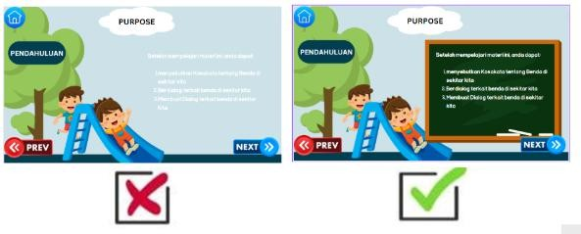
Tata letak atau layout dalam MPI menyangkut Bagaimanakah meletakkan unsur-unsur tampilan MPI (background, warna, tulisan, navigasi, dll) untuk menjadi satu kesatuan yang padu dan enak dilihat. Perhatikanlah contoh penggunaan background berikut.

Gbr.3 Contoh Penggunaan Background dalam Tampilan MPI

- Jenis huruf/tipografi

Pemilihan jenis huruf sangat penting dalam pengembangan MPI. Fungsi dari huruf adalah membuat teks menjadi berguna dan mudah digunakan. Bandingkan jenis huruf di bawah ini!

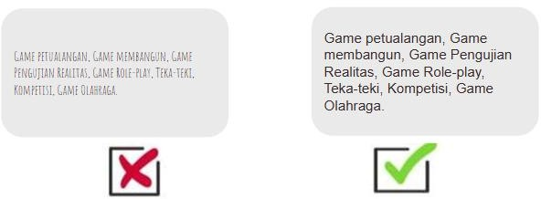
Gbr.4 Contoh Penggunaan Huruf dalam Tampilan MPI
- Warna
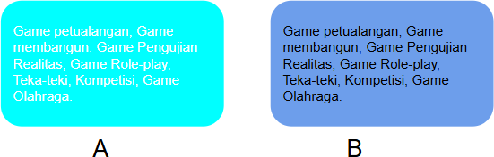
Gbr.5 Contoh Pemilihan Warna dalam Tampilan MPI

Kotak mana yang dapat terbaca dengan baik? Tentu saja kotak B bukan? Sebab, pada kotak B terdapat kontras atau perbedaan luminasi atau warna antara latar belakang dengan tulisan sehingga pesan pembelajaran yang disampaikan dapat sampai kepada siswa.
- Navigasi

MPI merupakan salah satu Media Pembelajaran Mandiri. Sehingga menjadi penting Navigasi yang jelas dan tidak membingungkan. Perhatikan gambar di bawah ini!
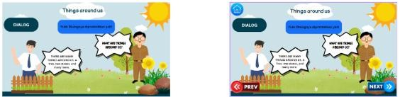
Gbr.6 Contoh Penggunaan Navigasi dalam Tampilan MPI

Gambar A dapat membingungkan siswa karena tidak adanya navigasi kembali, home ataupun melanjutkan ke tampilan berikutnya.
Dalam proses perancangannya, terdapat beberapa tahapan dalam pengembangan MPI yang bertujuan untuk menghasilkan program yang sistematis dan sesuai dengan tujuan pembelajaran. Tahapan-tahapan tersebut yaitu (1) Pra Produksi, (2) Produksi dan (3) Pasca Produksi.
- Tahap Pra Produksi

Tahap ini disebut juga tahap awal produksi, dalam tahap Pra produksi ini dilakukan beberapa kegiatan yang dapat dilakukan antara lain:
  - Menentukan topik materi untuk pengembangan MPI : tentukan indikator yang spesifik.

Pilihlah yang sesuai dengan kebutuhan pembelajaran guru dan siswa. Cukup dengan 2 atau 3 indikator sehingga materi tidak terlalu luas karena MPI yang dikembangkan merupakan learning objective atau bagian pembelajaran yang spesifik
  - Menyusun garis besar isi media dan jabaran materi (GBIM JM) : sudah tergambarkan secara garis besar apa saja isi dari MPI yang akan dikembangkan nanti misalnya isi teks materi, media pendukung, soal latihan atau tes dan referensi.
  - Menyiapkan naskah : naskah akan menjadi panduan dalam membuat MPI

- Tahap Produksi

Tahap ini merupakan tahapan pembuatan dari Multimedia Pembelajaran Interaktif berdasarkan naskah yang sudah final. Berikut tahapannya;
  - menentukan aplikasi yang akan digunakan

  - mempersiapkan semua aset yang dibutuhkan sesuai yang tercantum dalam naskah,

  - mendesain tampilan tata letak atau layout MPI yang menarik disesuaikan dengan tema materi dalam naskah,
  - melakukan proses pembuatan MPI.

- Tahap Pasca Produksi

Sebelum MPI siap digunakan dan diimplementasikan maka perlu untuk dilakukan proses reviu terkait hasil produksi. Kegiatan ini berfungsi untuk melihat apakah hasil dari produksi MPI ada kesalahan yang perlu untuk diperbaiki atau direvisi lebih lanjut.

Hakikat Belajar dan Hasil Belajar

Batasan operasional tentang belajar terus bermunculan dan berkembang seiring dengan bermunculannya hasil-hasil penelitian terbaru di bidang psikologi dan pendidikan. Beberapa definisi belajar yang dikemukakan oleh para psikolog dan pakar pendidikan dipaparkan, sebagai berikut. Menurut Hanafiah dan Suhana (2010:20), belajar pada hakikatnya merupakan proses kegiatan secara berkelanjutan dalam rangka perubahan perilaku peserta didik secara konstruktif.
Belajar menurut Schunk dalam Parwati (2020:5) merupakan suatu aktivitas yang melibatkan pemerolehan dan pemodifikasian pengetahuan, keterampilan, strategi, keyakinan, perbuatan, dan tingkah laku. Ia menambahkan bahwa sebenarnya tidak ada satupun definisi tentang belajar yang diterima semua golongan teori. Akan tetapi, setidaknya ada tiga rumusan yang dapat disebut sebagai inti dari belajar. Ketiga hal tersebut meliputi belajar melibatkan adanya perubahan, hasil dari belajar dapat bertahan sepanjang masa, dan belajar diperoleh sebagai hasil pengalaman.
Thorndike dalam Prastiyo, Fendika (2019:3) menyatakan bahwa definisi belajar adalah "proses interaksi antarstimulus dan respon". Stimulus berupa rangsangan dari luar (eksternal) maupun dari dalam (internal), dan respon adalah tanggapan yang diberikan atas rangsangan. Input atau stimulus dapat berupa masalah atau bantuan dan sistem saraf otak akan berguna untuk melakukan riset, penilaian, analisis dan solusi. Reaksi antarstimulus dan respon dapat mengubah tingkah laku manusia.

Driscoll dalam Smaldino, dkk (2011:11) menyatakan bahwa belajar (learning) sebagai perubahan terus-menerus dalam kemampuan yang berasal dari pengalaman pemelajar dan interaksi pemelajar dengan dunia. Belajar merupakan pengembangan pengetahuan, keterampilan, atau sikap yang baru ketika seseorang berinteraksi dengan informasi dan lingkungan. Lingkungan belajar diarahkan oleh guru dan mencakup fasilitas fisik, suasana akademik dan emosional, serta teknologi pengajaran (Smaldino, dkk, 2011:11).
Djamarah (2008:13) menyimpulkan, belajar adalah serangkaian kegiatan jiwa dan raga untuk memeroleh suatu perubahan tingkah laku sebagai hasil dari pengalaman individu dalam interkasi dengan lingkungannya yang menyangkut kognitif, afektif, dan psikomot
Slameto (2010:2) menyatakan, belajar ialah suatu proses usaha yang dilakukan seseorang untuk memperoleh suatu perubahan tingkah laku yang baru secara keseluruhan, sebagai hasil pengalamannya sendiri dalam interaksi dengan lingkungannya. Sementara itu Sanjaya (2010:112) berpendapat, belajar bukanlah sekadar mengumpulkan pengetahuan. Belajar adalah proses mental yang terjadi dalam diri seseorang sehingga menyebabkan munculnya perubahan perilaku. Aktivitas mental itu terjadi karena adanya interaksi individu dengan lingkungan yang disadari. Belajar adalah proses berpikir yang menekankan kepada proses mencari dan menemukan pengetahuan melalui interaksi antara individu dan lingkungan (Sanjaya, 2010:107).
Hergenhahn dan Olson (2009:8) mengemukakan, belajar adalah perubahan perilaku atau potensi perilaku yang relatif permanen yang berasal dari pengalaman dan tidak bisa dinisbahkan ke temporary body states (keadaan tubuh temporer) seperti keadaan yang disebabkan oleh sakit, keletihan atau obat-obatan. Begitu pula tertera pada dokumen Depdiknas (2008:6), belajar pada hakikatnya merupakan proses perubahan di dalam kepribadian yang berupa kecakapan, sikap, kebiasaan, dan kepandaian. Perubahan ini bersifat menetap dalam tingkah laku yang terjadi sebagai suatu hasil latihan atau pengalaman.

Taba (1962:79) menjelaskan, "All theories of learning rest on a concept of man and behavior." Semua teori belajar bermuara pada konsep manusia dan perilaku. Lebih lanjut, beliau mengungkapkan ada dua konsep mendasar tentang manusia, yakni pertama, konsep bahwa manusia memiliki kapasitas tertentu, mencakup pemikiran, ingatan, imajinasi yang merupakan hasil dari pelatihan. Kedua, konsep bahwa manusia adalah suatu sistem energi, yaitu sebuah sistem - sebuah kekuatan yang dinamis - percobaan untuk mengukur keseimbangan atau kesamaan dalam merespon terhadap sistem energi yang lain yang diinteraksikannya melalui fungsi organ-organ. Sistem energi ini meliputi seluruh kemampuan; yang mencakup respon terhadap stimulus, motivasi, perasaan, dan proses berpikir.
Sedangkan, konsep perilaku terdiri atas dua teori, yakni teori Asosiasi atau Behavior dan teori pemrosesan kognitif. Teori Behavior menyatakan bahwa manusia adalah sekumpulan dari respon terhadap stimulus tertentu-belajar dimaknai secara luas sebagai trial and error dan pengondisian. Sementara itu, teori pemrosesan kognitif menekankan pada insight, inteligensi, dan pengorganisasiannya-karakteristik dasar dari respon manusia - merepresentasikan persepsi yang sangat sederhana dari lingkungannya, (Taba, 1962:80).
Menurut Gagne (1989:2), Learning is something that takes place inside a person's head

- in the brain. Belajar adalah sesuatu yang berada di dalam kepala - seseorang di dalam otaknya. Lebih lanjut, Gagne dalam Sagala (2009:17) mengungkapkan bahwa belajar dipengaruhi oleh faktor dalam diri dan faktor luar diri yang saling berinteraksi. Sejalan dengan pendapat tersebut, Burton dalam Aunurrahman (2010:35) mengemukakan bahwa belajar sebagai perubahan tingkah laku pada diri individu berkat adanya interaksi antara individu dengan individu dan individu dengan lingkungannya sehingga mereka mampu berinteraksi dengan lingkungannya. Sementara itu, Hamalik (2009) mengatakan belajar adalah perubahan tingkah laku yang relatif mantap, berkat pelatihan dan pengalaman. Bukti bahwa seseorang telah belajar adalah terjadinya perubahan tingkah laku pada orang tersebut, misalnya dari tidak tahu menjadi tahu,

dan dari tidak mengerti menjadi mengerti. Belajar pada hakikatnya adalah suatu aktivitas yang mengharapkan perubahan tingkah laku (behavioral change) pada individu yang bersangkutan. Menurut Tyler dalam Anderson dan Krathwohl (2010:20) perubahan tingkah laku atau yang disebutnya sebagai perilaku itu merupakan hasil belajar. Hasil belajar ditentukan oleh tujuan pembelajaran yang dirumuskan. Sementara itu, aktivitas-aktivitas pembelajaran merupakan cara untuk mencapai tujuan pembelajaran tersebut.
Khodijah (2014:50) memberi simpulan tentang definisi belajar, yaitu :

- belajar adalah sebuah proses yang memungkinkan seseorang memeroleh dan membentuk kompetensi, keterampilan, dan sikap yang baru;
- proses belajar melibatkan proses-proses mental internal yang terjadi berdasarkan latihan, pengalaman, dan interaksi sosial;
- hasil belajar ditunjukkan oleh terjadinya perubahan perilaku (baik aktual maupun potensial); dan
- perubahan yang dihasilkan dari belajar bersifat relatif permanen.

Dengan demikian, belajar meliputi tiga hal pokok, yaitu: (1) adanya perubahan perilaku; (2) perubahan perilaku itu relatif permanen; dan (3) perubahan perilaku itu disebabkan oleh interaksi individu dengan lingkungannya, bukan disebabkan oleh proses kedewasaan ataupun perubahan-perubahan kondisi fisik yang bersifat temporer. Jadi, belajar adalah proses perubahan perilaku menetap sebagai akibat adanya interaksi antara siswa dan sumber-sumber atau objek belajar, baik yang secara disengaja/dirancang (by design) maupun yang secara tidak disengaja/dirancang namun dimanfaatkan (by utilization).
Perilaku-perilaku menetap yang diperoleh siswa dari aktivitas belajar itu merupakan milik mereka yang disebut dengan hasil belajar. Anderson dan Krathwohl (2010:95), mengungkapkan bahwa ada tiga hasil belajar ditilik dari aktivitas belajar, yaitu (1) hasil belajar nol atau tidak ada hasil belajar karena pada dasarnya siswa tidak belajar; (2) hasil belajar

menghafal apabila siswa memiliki pengetahuan yang relevan, tetapi tidak dapat menggunakannya dalam pemecahan masalah. Siswa tidak dapat mentransfer pengetahuannya ke dalam situasi yang baru. Hal itu disebabkan karena siswa hanya menyimak informasi dan tidak memahaminya; (3) hasil belajar bermakna dapat berlangsung pada diri siswa apabila mereka selain memiliki pengetahuan relevan, memahaminya, juga dapat menggunakannya dalam menyelesaikan masalah dan memahami konsep-konsep baru. Siswa dapat mentrasfer pengetahuannya pada masalah dan situasi yang baru.
Fokus pembelajaran yang mengharapkan hasil belajar menghafal sejalan dengan pandangan bahwa belajar adalah menerima pengetahuan, yang di dalamnya siswa berusaha menyimpan informasi-informasi baru pada memorinya. Sedangkan fokus pembelajaran yang menginginkan hasil belajar bermakna sesuai dengan pandangan bahwa belajar adalah mengonstruksi pengetahuan, yang di dalamnya siswa berusaha memahami pengalaman-pengalaman mereka (Anderson dan Krathwohl, 2010:98). Dalam pembelajaran konstruktif tersebut, siswa melakukan proses kognitif secara aktif, yakni memperhatikan informasi relevan yang datang, menatanya di dalam otak menjadi gambaran yang koheren, dan memadukan informasi tersebut dengan pengetahuan yang telah tersimpan di otak.
Anak usia sekolah dasar (7-11 tahun) berada pada tahapan operasional konkret. Adapun perilaku yang ditunjukkan anak pada masa usia sekolah dasar ini, yaitu (1) anak mulai memandang dunia secara objektif, ada pergeseran dari satu aspek situasi ke aspek situasi lain secara reflektif dan memandang unsur-unsur secara serentak, (2) anak mulai berpikir secara operasional, (3) anak mampu menggunakan cara berpikir operasionalnya untuk mengklasifikasi benda-benda, (4) anak dapat membentuk dan menggunakan keterhubungan aturan-aturan, prinsip ilmiah sederhana, dan menggunakan hubungan sebab akibat, (5) anak dapat memahami konsep substansi, panjang, lebar, luas, tinggi, rendah, ringan, dan berat, Piaget dalam Rusman (2011:251).

Kecenderungan belajar anak usia sekolah dasar, memiliki 3 ciri, yaitu konkret, integratif, dan hierarkis. Konkret berarti bahwa proses belajar anak usia sekolah dasar dimulai dari hal-hal yang nyata, dapat dilihat, didengar,dibaui, diraba, dan diotak-atik dengan mengoptimalkan pemanfaatan lingkungan sebagai sumber belajar dalam mencapai proses dan hasil belajar yang berkualitas dan bermakna.
Integratif berarti bahwa dalam proses belajar, anak usia sekolah dasar belum mampu memilah-milah konsep dari berbagai disiplin ilmu. Anak usia sekolah dasar memandang sesuatu sebagai suatu kesatuan utuh dan terpadu. Oleh karena itu, keterpaduan konsep tidak dipilah-pilah dalam berbagai disiplin ilmu tetapi dikait-kaitkan satu dengan lainnya sehingga menjadi pembelajaran bermakna. Sedangkan hierarkis bermakna bahwa proses belajar anak usia sekolah dasar terus berkembang secara bertahap dimulai dari hal-hal yang sederhana kepada hal yang kompleks, dari lingkungan terdekat menuju lingkungan yang lebih jauh. Dengan begitu perlu diperhatikan urutan logis, keterkaitan antarmateri pelajaran, dan cakupan keluasan materi pelajaran.

Keterampilan Berbahasa dan Hasil Belajar Bahasa Indonesia

Tidak dapat disangkal bahwa setiap manusia normal mestilah berpikir. Untuk menyampaikan pemikiran, ide, gagasannya kepada orang lain diperlukan suatu sarana yang dapat dipahami bersama. Sarana untuk berpikir sekaligus sebagai alat penyampai hasil pemikiran seseorang dikenal dengan istilah bahasa. Dengan bahasa seseorang dapat memikirkan berbagai persoalan sekaligus menemukan solusinya. Dengan bahasa, seseorang dapat menyampaikan sesuatu yang dipikirkannya kepada orang lain baik secara lisan maupun tulis. Bahkan, dengan bahasa yang disampaikannya pula, kemampuan seseorang dalam menyelesaikan persoalan yang dihadapinya dapat terlihat dengan jelas. Bahasa merupakan alat komunikasi verbal yang dipakai dalam seluruh proses berpikir ilmiah di mana bahasa

merupakan alat berpikir dan alat komunikasi untuk menyampaikan jalan pikiran tersebut kepada orang lain (Suriasumantri, 2005:173).
Julia, J. (2014:58) menyatakan keterampilan berbahasa ada empat, yaitu keterampilan menyimak, keterampilan berbicara, keterampilan menulis, dan keterampilan membaca. Pendapat ini selaras dengan Rahman, Taufiqur (2018: 5) mengemukakan bahwa pemahaman sebuah teks merupakan sebuah keterampilan berbahasa. Empat keterampilan berbahasa: mendengarkan, berbicara, membaca, dan menulis.
Ada empat keterampilan berbahasa yang saling mendukung dan melengkapi, yaitu (1) keterampilan menyimak, (2) keterampilan berbicara, (3) keterampilan membaca, dan (4) keterampilan menulis. Keterampilan menyimak memegang peranan penting, baik di dalam proses pembelajaran maupun di dalam kehidupan sehari-hari. Keterampilan menyimak berpengaruh secara langsung terhadap ketiga keterampilan berbahasa lainnya. Dengan demikian, kemampuan menyimak pun secara langsung akan memengaruhi hasil belajar yang diperoleh siswa. Menyimak adalah mendengarkan (memerhatikan) baik-baik apa yang diucapkan atau dibaca orang (KBBI, 2000:1066). Sesuai dengan definisi tersebut, keterampilan menyimak disebut pula dengan keterampilan mendengarkan Dengan kata lain menyimak sama dengan mendengarkan.
Keterampilan menyimak (mendengarkan) tidak dapat dikuasai dengan baik oleh siswa tanpa adanya proses pelatihan dan pembelajaran tentang proses mendengarkan. Menurut Depdiknas (2008:3), ada 4 tahapan yang harus dilakukan siswa dalam mendengarkan sehingga mereka dapat memahami sesuatu yang didengarkannya dengan baik, yaitu: (1) tahap mendengar atau hearing, (2) tahap memahami atau understanding, (3) tahap menginterpretasi atau interpreting, dan (4) tahap mengevaluasi atau evaluating. Pada tahap hearing, siswa

mendengar pembicara dalam ujaran atau pembicaraaan, lalu ujaran atau pembicaraan itu dicoba untuk dimengerti atau dipahami isinya dengan baik, inilah tahap understanding.
Siswa berketerampilan mendengarkan yang baik akan melakukan proses mendengarkan secara baik, cermat, dan teliti. Mereka tidak akan merasa puas dengan hanya memahami isi pembicaraan sehingga mereka berupaya untuk dapat menafsirkan atau menginterpretasi isi tersirat pembicaraan yang didengarkannya. Tahap interpreting tersebut dilanjutkan dengan tahap evaluating, yakni melakukan tanggapan terhadap isi pembicaraan yang didengarkan.
Keterampilan menyimak menurut Tarigan dalam Depdiknas (2008:4-5) dibedakan atas keterampilan menyimak ekstensif dan keterampilan menyimak intensif. Menyimak ekstensif adalah proses menyimak yang dilakukan di dalam kehidupan sehari-hari, seperti menyimak siaran radio, televisi, percakapan orang di pasar, pengumuman, dan sebagainya.
Keterampilan menyimak ekstensif dapat dibedakan atas menyimak sekunder, menyimak sosial, menyimak estetika, dan menyimak pasif. Menyimak sekunder terjadi secara kebetulan, misalnya siswa yang sedang membaca buku di kamarnya mendengar percakapan orang lain, atau suara siaran televisi. Namun, konsentrasi membaca siswa tersebut tidak terganggu oleh suara-suara tersebut. Menyimak sosial dilakukan di dalam kehidupan sosial, seperti di pasar, terminal, stasiun, kantor pos, dan sebagainya. Kegiatan menyimak sosial ini lebih menekankan pada faktor status sosial dan strata dalam masyarakat.
Menyimak estetika disebut pula menyimak apresiatif, yaitu kegiatan menyimak untuk menikmati dan menghayati sesuatu, misalnya menyimak pembacaan puisi, menyimak rekaman drama, menyimak cerita, menyimak syair lagu,dan lain-lain. Sedangkan menyimak pasif adalah kegiatan menyimak suatu bahasa yang dilakukan tanpa upaya sadar, misalnya dalam kehidupan sehari-hari, seorang siswa menyimak pemakaian bahasa daerah tertentu. Setelah beberapa tahun, siswa tersebut mahir menggunakan bahasa yang setiap hari disimaknya

tersebut. Kemahiran menggunakan bahasa daerah tersebut dilakukan tanpa disengaja dan tanpa disadari.
Menyimak intensif merupakan kegiatan menyimak yang harus dilakukan dengan sungguh-sungguh dan menuntut konsentrasi tinggi untuk dapat menangkap makna yang dikehendaki. Ada 4 ciri menyimak intensif (Depdiknas, 2008:6-7), yaitu (1) pemahaman, (2) konsentrasi tinggi, (3) bahasa formal, (4) mereproduksi. Ciri pemahaman maksudnya siswa yang melakukan kegiatan menyimak intensif harus memperlihatkan penguasaan menyeluruh dengan baik atas objek yang disimaknya.
Untuk memeroleh pemahaman menyeluruh dengan baik atas objek yang disimak, siswa harus berkonsentrasi tinggi, memusatkan perhatian dan pikiran terhadap bahan yang disimak tersebut. Pemusatan perhatian dan pikiran dapat dilakukan dengan memerhatikan dan menjaga hal-hal berikut : pikiran tidak terpecah, perasaan tenang dan tidak bergejolak, perhatian terpusat pada objek yang disimak, dan menghindari berbagai gangguan internal dan eksternal yang dapat memecahkan konsentrasi.
Bahan simakan dalam kegiatan menyimak intensif menggunakan bahasa formal yaitu bahasa yang digunakan dalam situasi resmi atau bahasa baku yang menekankan pada makna, misalnya pada kegiatan ceramah, diskusi, temu ilmiah, dan sebagainya. Sedangkan ciri terakhir menyimak intensif adalah mereproduksi yaitu kegiatan mengungkapkan kembali sesuatu yang telah dipahami. Mereproduksi bahan simakan dapat dilakukan dengan cara lisan, berujar, atau berbicara dan cara tulis, mengarang, atau menulis.
Menyimak intensif dapat dibedakan atas beberapa jenis, yaitu (1) menyimak kritis adalah kegiatan menyimak yang dilakukan dengan bersungguh- sunggu untuk memberikan penilaian secara objektif, menentukan keaslian, kebenaran, kelebihan, dan kekurangan-kekurangan bahan yang disimak; (2) menyimak konsentratif adalah kegiatan menyimak yang dilakukan

dengan penuh perhatian untuk memperoleh pemahaman yang baik terhadap informasi yang diperdengarkan; (3) menyimak eksploratif adalah kegiatan menyimak yang dilakukan dengan penuh perhatian untuk mendapatkan informasi baru; (4) menyimak interogatif adalah kegiatan menyimak yang bertujuan untuk memperoleh informasi dengan cara mengajukan pertanyaan-pertanyaan yang diarahkan kepada pemerolehan informasi tersebut; (5) menyimak selektif adalah kegiatan menyimak pasif yang dilakukan secara selektif dan berfokus untuk mengenal bunyi-bunyi asing, nada dan suara, bunyi-bunyi homogeny, kata-kata, frase-frase, kalimat-kalimat, dan bentuk-bentuk bahasa yang sedang dipelajari; (6) menyimak kreatif adalah kegiatan menyimak yang bertujuan untuk mengembangkan daya imajinasi dan kreativitas belajar.
Ada beberapa hal yang perlu diperhatikan dalam menyimak kritis, antara lain siswa mengamati ketepatan ujaran si pembicara, mencari jawaban atas pertanyaan "mengapa menyimak?", membedakan antara fakta dan opini, mengambil simpulan, dan menafsirkan makna idiom, ungkapan, dan majas yang terdapat di dalam bahan simakan. Sedangkan menyimak konsentratif bertujuan: mengikuti petunjuk-petunjuk, misalnya mengikuti petunjuk pengisian formulir pendaftaran; mencari hubungan antarunsur, misalnya unsur-unsur bahasa; mencari hubungan kuantitas dengan kualitas dalam suatu komponen; mencari hal-hal penting; mencari urutan penyajian; mencari gagasan utama.
Tujuan menyimak eksploratif antara lain: menemukan gagasan baru, menemukan informasi baru dan informasi tambahan pada bidang tertentu menemukan topik-topik baru yang dapat dikembangkan pada masa yang akan datang, menemukan unsur-unsur bahasa yang bersifat baru. Sementara itu, menyimak interogatif bertujuan untuk memperoleh fakta-fakta, menemukan gagasan baru yang dapat dikembangkan menjadi sebuah wacana yang menarik, mendapatkan informasi tentang keaslian bahan yang disimak.

Berbeda dengan jenis-jenis menyimak terdahulu, menyimak selektif memiliki ciri-ciri: dilakukan dengan saksama untuk menentukan pilihan pada bagian tertentu yang diinginkan, memperhatikan topik-topik tertentu, memusatkan Selanjutnya, menyimak kreatif dapat perhatian pada tema-tema tertentu. dilakukan dengan cara menirukan lafal atau bunyi bahasa asing atau daerah, mengemukakan gagasan yang sama dengan si pembicara tetapi dengan struktur dan pilihan kata yang berbeda, merekonstruksi pesan yang telah disampaikan, dan menyusun petunjuk-petunjuk atau nasihat berdasarkan materi yang telah disimak.
Keterampilan membaca merupakan keterampilan yang tidak kalah penting dibandingkan dengan keterampilan berbahasa lain: keterampilan menyimak, berbicara, dan menulis. Bahkan, para ahli telah banyak melakukan penelitian tentang membaca secara akademis dan menyepakati bahwa membaca itu merupakan suatu proses yang sangat rumit dan bersifat unik. Suatu teori membaca memiliki nilai dan fungsi tersendiri dalam studi membaca dan pengajarannya.
Membaca adalah suatu proses yang dilakukan serta dipergunakan oleh pembaca untuk memperoleh pesan, yang hendak disampaikan oleh penulis melalui media kata-kata/ bahasa tulis, (Tarigan, 1990:7).
Depdiknas (2008:9-13) mengungkapkan ada 5 jenis membaca, yaitu (1) membaca permulaan, (2) membaca dalam hati, (3) membaca cepat, (4) membaca teknik, dan (5) membaca kreatif. Membaca permulaan disajikan kepada siswa tingkat permulaan (kelas I dan II) di sekolah dasar. Tujuannya adalah membinakan dasar-dasar mengasosiasikan huruf dengan bunyi-bunyi bahasa yang diwakilinya, membina gerak mata membaca dari kiri ke kanan, membaca kata-kata dan kalimat-kalimat sederhana, dan sebagainya. Metode yang digunakan dalam pembelajaran membaca permulaan, antara lain: metode abjad, metode bunyi, metode kupas rangkai suku kata, dan metode SAS (Struktur Analisis Sintesis).

Membaca adalah melihat serta memahami isi dari apa yang tertulis (dengan melisankan atau hanya dalam hati, KBBI, 2000:83). Selain itu, menurut Hodgson dalam http://3 bp.blogspot.com/-definisi +membaca, membaca yaitu proses yang dilakukan oleh para pembaca agar mendapatkan pesan yang akan disampaikan oleh penulis dengan perantara media kata-kata maupun bahasa tulis.
Membaca dalam hati adalah kegiatan membaca yang berusaha memahami keseluruhan isi bacaan secara mendalam sambil menghubungkan isi bacaan itu dengan pengalaman maupun pengetahuan yang dimiliki pembaca tanpa diikuti gerak lisan maupun suara. Membaca dalam hati sering pula disebut dengan istilah membaca pemahaman atau membaca komprehensif karena tujuan membaca dalam hati adalah untuk memahami isi bacaan secara menyeluruh dan mendalam.
Pembelajaran keterampilan membaca dalam hati untuk membina siswa agar mereka mampu membaca tanpa bersuara dan mampu memahami isi tuturan tulis yang dibacanya, baik isi pokoknya maupun isi bagian-bagiannya, termasuk pula isi yang tersurat dan tersirat. Membaca dalam hati ini dapat dilakukan pada bahan bacaan sastra dan nonsastra.
Membaca cepat adalah ragam keterampilan membaca yang dilaksanakan dalam waktu relatif singkat, terbatas, dan cepat untuk memahami isi bacaan secara garis besar saja. Ragam membaca cepat ini berkaitan dengan teknik membaca skimming dan scanning
Skimming merupakan teknik membaca cepat yang merupakan suatu keterampilan membaca yang diatur secara sistematis untuk mendapatkan hasil yang efisien dalam berbagai tujuan, seperti untuk (1) mengenali topik bacaan, (2) mengetahui pendapat orang, (3) memperoleh bagian penting yang dibutuhkan saja, (4) mengetahui organisasi penulisan, urutan ide pokok, mencari hubungan antarbagian bacaan, dan (5) penyegaran hal yang pernah dibaca.

Scanning adalah suatu teknik membaca untuk mendapatkan suatu informasi, langsung kepada masalah yang dicari tanpa membaca bagian lain yang tidak diperlukan. Seperti mencari fakta khusus dan informasi tertentu. Di dalam kehidupan sehari-hari teknik membaca scanning antaralain digunakan untuk: (1) mencari nomor telepon, (2) mencari kata dan makna kata di dalam kamus, (3) mencari entri dalam indeks, (4) mencari angka-angka statistik, (5) mencari acara siaran televisi, dan (6) melihat daftar perjalanan.
Program pembelajaran Bahasa Indonesia pada jenjang pendidikan sekolah dasar dapat dibedakan atas empat aspek yang disebut dengan aspek keterampilan berbahasa, yakni (1) aspek keterampilan mendengarkan atau menyimak, (2) aspek keterampilan berbicara, (3) aspek keterampilan membaca, dan (4) aspek keterampilan menulis. Keempat aspek keterampilan berbahasa tersebut dikembangkan ke dalam standar kompetensi yang dirinci menjadi beberapa kompetensi dasar untuk dipelajari sehingga dikuasai oleh siswa.
Meskipun keterampilan berbahasa dibedakan atas empat aspek seperti dikemukakan tersebut, secara praktis dalam proses pembelajaran keempat aspek keterampilan berbahasa itu terintegrasi menjadi satu kesatuan yang utuh. Hanya saja pada pertemuan pembelajaran tertentu, fokus pembelajarannya berorientasi pada aspek salah satu keterampilan berbahasa saja, misalnya menyimak, berbicara, membaca, atau menulis. Bahkan, dapat pula pemfokusannya dikaitkan secara bersama-sama, misalnya fokus pada penguasaan keterampilan menyimak dan berbicara, menyimak dan menulis, membaca dan berbicara, membaca dan menulis, dan sebagainya.
Rancangan pembelajaran yang menggunakan media pembelajaran berbasis komputer: Multimedia Pembelajaran Interaktif (MPI) dapat menciptakan suasana "baru", berdampak pada bertumbuhkembangnya semangat dan aktivitas siswa dalam belajar. Karakteristik dan tipe belajar siswa yang beragam, seperti tipe auditory learner, visual learner, dan tactual learner

dapat terakomodasi dalam pembelajaran yang menggunakan multimedia pembelajaran interaktif MPI tersebut. Siswa dengan tipe belajar auditif (auditory learner) biasanya lebih cepat sukses dalam belajarnya melalui proses mendengarkan penjelasan verbal. Sementara itu, siswa yang tergolong pembelajar tipe visual (visual learner) lebih mudah menerima gagasan, pendapat, ide, konsep, data, dan informasi melalui indra penglihatan yang distimulasi dengan gambar, grafik, garis, organisatoris, ilustrasi visual, dan sebagainya. Selanjutnya, siswa yang memiliki tipe belajar kinestetik (tactual learner) lebih tepat dan cepat belajarnya jika mereka langsung melakukan menyentuh, merasa, bergerak, dan mengalami. Ketiga tipe atau gaya belajar siswa tersebut dapat diakomodasi dengan menggunakan media pembelajaran berbasis komputer: Multimedia Pembelajaran Interaktif (MPI), meskipun intensitas dan gradasinya berbeda-beda. Siswa mendapatkan kesempatan untuk menyelesaikan masalah secara individu, mendapatkan pengalaman yang bersifat konkret, retensi siswa dapat meningkat, menerima umpan balik secara langsung, menentukan sendiri laju pembelajaran, dan terbiasa melakukan evaluasi terhadap hasil belajar sendiri.
Tes hasil belajar merupakan salah satu upaya yang dapat dilakukan oleh seorang guru dalam mengontrol keberhasilan proses pembelajaran. Davies (1991:290) mengungkapkan bahwa dalam melakukan kontrol, seorang guru dapat melakukan 3 hal, yaitu (1) mengevaluasi sistem belajar, (2) mengukur hasil belajar, dan (3) memimpin dengan dituntun oleh tujuan (manage by objectives). Hasil pengukuran tes hasil belajar dapat menginformasikan tentang efisiensi, efektivitas, dan manfaat dari proses pembelajaran.
Secara umum hasil belajar akan tampak berupa: kebiasaan, keterampilan, pengamatan, berpikir asosiatif, berpikir rasional dan kritis, sikap, inhibasi (menghindari hal yang mubazir), apresiasi, dan prilaku afektif ( Rusman,dkk.,2011:12).

Pada akhir proses pembelajaran akan dilakukan evaluasi hasil belajar. Evaluasi hasil belajar merupakan satu dari tiga komponen evaluasi pendidikan di sekolah. Seperti dikemukakan oleh Sudijono (2013:29), secara umum evaluasi pendidikan di sekolah mencakup tiga komponen, yaitu (1) evaluasi terhadap program pengajaran, mencakup (a) evaluasi tujuan pengajaran, (b) evaluasi terhadap isi program pengajaran, dan (c) evaluasi strategi pembelajaran. (2) Evaluasi terhadap proses pembelajaran yang meliputi: (a) evaluasi tentang kesesuaian proses pembelajaran dengan program pembelajaran yang disusun, (b) evaluasi kesiapan guru dalam pembelajaran (c) evaluasi kesiapan siswa dalam pembelajaran, (d) evaluasi minat/perhatian siswa dalam pembelajaran, (e) evaluasi tentang keaktifan siswa dalam pembelajaran, (f) evaluasi atas bimbingan konseling terhadap siswa yang memerlukan, (g) evaluasi tentang interaksi guru-siswa dalam pembelajaran, (h) evaluasi atas pemberian motivasi terhadap siswa, dan evaluasi terhadap tugas-tugas yang diberikan selama pembelajaran. (3) Evaluasi hasil belajar, mencakup: (a) evaluasi atas tingkat penguasaan tujuan khusus pembelajaran, dan (b) evaluasi atas tingkat penguasaan tujuan umum pengajaran.
Evaluasi hasil belajar dapat terlaksana dengan baik apabila pelaksanaannya mengikuti 3 prinsip dasar, berikut: (1) prinsip keseluruhan, (2) prinsip kesinambungan, dan (3) prinsip objektivitas, Sudijono (2013:31). Prinsip keseluruhan atau comprehensive mengisyaratkan bahwa evaluasi hasil belajar yang sesungguhnya haruslah mampu mencakup evaluasi aspek pengetahuan (cognitive domain), aspek sikap dan nilai (affective domain), dan aspek keterampilan (psychomotor domain). Dengan melakukan evaluasi hasil belajar atas ketiga aspek tersebut, diperoleh informasi yang jelas, utuh, dan lengkap tentang kompetensi yang dikuasai siswa sebagai hasil belajar yang telah dilakukannya.
Evaluasi hasil belajar tidak dapat memberikan informasi yang sejelas-jelasnya, jika hanya dilakukan sekali saja. Kesinambungan evaluasi hasil belajar harus dijaga dengan melakukan perencanaan dan penjadwalan yang teratur dan terus-menerus. Dengan melakukan

evaluasi hasil belajar secara teratur, terjadwal, terencana, dan terus-menerus, informasi tentang kemajuan atau perkembangan siswa sejak awal hingga akhir program pembelajaran terlihat dengan jelas. Kecuali itu, dengan melaksanakan evaluasi hasil belajar berdasarkan prinsip kesinambungan (continuity), guru memperoleh kepastian dan mantap dalam menyusun kebijakan yang perlu diterapkan kepada siswanya sebagai upaya mencapai tujuan pembelajaran secara optimal pada masa-masa selanjutnya.
Sedangkan prinsip objektivitas bermakna bahwa evaluasi belajar dinyatakan baik apabila pelaksanaannya dapat terlepas dari faktor-faktor subjektivitas. Guru harus mau dan berani melakukan evaluasi hasil belajar secara wajar, menurut keadaan yang senyata-nyatanya, dan tidak dicampuri oleh kepentingan-kepentingan subjektif.

Unsur Intrinsik Cerita

Loka dalam Suyitno (2025: 122) menyatakan proses pengembangan cerita dapat dimulai dari topik bahasan yang kemudian diperluas dan diperdalam melalui unsur-unsur intrinsik sehingga membentuk cerita yang utuh. Hal serupa juga dikemukakan oleh Abrams (2014:32) yang menyatakan bahwa unsur intrinsik merupakan elemen fundamental yang membentuk struktur cerita dan memberikan makna pada teks sastra. Stanton (2012:35) menambahkan bahwa pemahaman terhadap unsur intrinsik sangat penting karena membantu pembaca memahami maksud dan tujuan pengarang dalam menyampaikan cerita.
Menurut Nurgiyantoro (2018:23), unsur intrinsik adalah unsur yang secara langsung membangun sebuah karya sastra dari dalam. Unsur ini meliputi tema, tokoh, alur, latar, sudut pandang, gaya bahasa, dan amanat. Tema merupakan gagasan pokok yang mendasari keseluruhan cerita, sedangkan tokoh dan penokohan berkaitan dengan karakter yang terlibat dalam cerita beserta sifat-sifatnya. Alur adalah rangkaian peristiwa yang membentuk jalannya cerita, sementara latar mencakup waktu, tempat, dan suasana yang melingkupi cerita. Sudut pandang merujuk pada posisi narator dalam menyampaikan cerita, gaya bahasa mencakup

penggunaan bahasa, seperti majas dan diksi, dan amanat adalah pesan moral yang ingin disampaikan pengarang melalui cerita.
Sujinah, dkk. (2018: 95) juga mengemukakan bahwa unsur intrinsik adalah unsur yang membangun cerita secara langsung dari dalam cerita tersebut. Unsur intrinsik karya sastra terdiri atas tokoh dan penokohan, alur dan pengaluran, latar, gaya bahasa, penceritaan, tema, sudut pandang, dan amanat.
Berikut penjelasan tentang unsur-unsur instrinsik cerita tersebut secara umum.

Tema

Sujinah, dkk. (2018:99) menyatakan tema adalah pokok pembicaraan yang mendasari cerita. Sutarni, Sri (2008: 66) menjelaskan tema adalah permasalahan utama yang menjiwai seluruh cerita. Harahap, Rosmawati, dkk. (2022: 18) mengemukakan bahwa dalam tulis menulis, tema adalah pokok bahasan yang akan ditulis menjadi sebuah tulisan.

Tokoh dan Penokohan

Sujinah, dkk. (2018:95) menyebutkan tokoh adalah pelaku cerita. Watak/karakter adalah sifat dan sikap para tokoh. Penokohan adalah cara pengarang menyajikan tokoh beserta wataknya dalam cerita.

Alur

Sujinah, dkk. (2018:95), alur atau plot adalah rangkaian peristiwa yang sambung menyambung dalam sebuah cerita berdasarkan logika sebab akibat. Sutarni, Sri (2008: 67) menjelaskan alur adalah sebuah peristiwa penting dalam cerita.

Latar

Sujinah, dkk. (2018:97), latar adalah keterangan waktu, tempat, suasana, dan kondisi sosial terjadinya cerita.

Gaya Bahasa

Sujinah, dkk. (2018:98) menyatakan gaya bahasa adalah cara pengarang menggunakan bahasa untuk menciptakan efek keindahan dan memberikan Kesan mendalam dalam cerita. Sutarni, Sri (2008: 66) menjelaskan

Amanat

Sujinah, dkk. (2018:99) menyatakan amanat adalah pesan yang ingin disampaikan pengarang dalam cerita.

Sudut Pandang

Sujinah, dkk. (2018:98) menyatakan sudut pandang adalah posisi pengarang dalam melukiskan cerita. Sutarni, Sri (2008: 67) menjelaskan sudut pandang adalah cara pandang (kedudukan) pengarang dalam menuliskan cerita.

Kerangka Berpikir

Proses dan Hasil Pembelajaran Bahasa Indonesia dengan Menggunakan Multimedia Pembelajaran Interaktif (MPI)

Mata pelajaran bahasa Indonesia merupakan satu dari tiga mata pelajaran pokok yang diujikan secara nasional. Dan pada Kurikulum Merdeka, Mata pelajaran bahasa Indonesia menjadi bagian literasi dasar. Hal itu mengisyaratkan bahwa Bahasa Indonesia merupakan salah satu mata pelajaran terpenting. Baik pada jenjang pendidikan dasar maupun pada jenjang pendidikan menengah atas.
Karakteristik Mata pelajaran bahasa Indonesia sangat menuntut siswa untuk belajar secara aktif-produktif. Muatan Mata pelajaran bahasa Indonesia mendukung berkembangnya keterampilan mendengarkan, membaca, berbicara, dan menulis. Oleh karenanya proses pembelajaran dirancang sebagai proses aktif-produktif. Proses pembelajaran seperti itu dapat diakomodasi dengan menggunakan multimedia pembelajaran interaktif.

Pembelajaran Bahasa Indonesia dengan multimedia pembelajaran interaktif digunakan untuk melakukan perbaikan/penyempurnaan kegiatan pembelajaran. Siswa menjadi lebih mandiri dan kritis dalam menghadapi masalah. Harapannya siswa dapat meningkatkan hasil belajarnya. Multimedia Pembelajaran Interaktif (MPI) sebagai alat bantu (media) bagi siswa untuk mengatasi kesulitan dalam memahami pembelajaran di dalam kelas. Ketidakhadiran guru atau siswa di dalam kelas akan teratasi. Penggunaan multimedia pembelajaran interaktif bisa digunakan kapan saja dan di mana saja. Proses pembelajaran dapat berlangsung tanpa ada batasan jarak dan waktu.
Pada pembelajaran Bahasa Indonesia dengan multimedia pembelajaran interaktif, misalnya, guru/ siswa memulai materi dengan membaca teks cerita rakyat. Penjelasan, pemahaman tujuan dan kompetensi pembelajaran sangat penting diperhatikan. Tujuan atau kompetensi merupakan referensi awal sekaligus menjadi target akhir pembelajaran. Demikian pula materi pembelajaran berupa teks tulis, audio visual, grafik, dan lain-lain sudah terintegrasi di dalam MPI. Semua dapat diakses oleh guru atau siswa dengan mengeklik tombol-tombol yang tersedia. Dengan tombol-tombol navigasi yang tersedia, guru dan siswa dapat mengeksplorasi MPI pada saat pembelajaran berlangsung. Guru dapat memberikan penjelasan alur pembelajaran dengan menggunakan MPI. Atau dapat pula, Siswa sendiri lah bereksplorasi sekaligus berinteraksi langsung dengan MPI. Pada pembelajaran ini siswa berlatih menggunakan program, announcing, materi pembelajaran serta soal-soal yang telah terprogram di dalamnya. Pembelajaran dengan menggunakan multimedia pembelajaran interaktif ini diyakini mampu memotivasi semangat dan gairah belajar siswa. Selain itu siswa juga mampu mengungkapkan kembali hal yang sudah dipelajari serta berlatih memecahkan masalah. Khususnya, kompetensi mengidentifikasi unsur cerita rakyat yang didengarnya, dan kompetensi menemukan gagasan utama suatu teks bacaan yang dibaca seperti diterakan di dalam kurikulum dapat terinternalisasi. Dengan melakukan pelatihan terus-menerus

diharapkan akan tertanam kebiasaan, kecepatan, ketepatan, kesempurnaan dalam melakukan sesuatu, serta dapat pula dipakai sebagai suatu cara untuk mengulangi bahan yang telah disajikan.
Berdasarkan uraian terdahulu, perlu dideskripsikan secara komprehensif penggunaan multimedia pembelajaran interaktif ini dalam memahami unsur intrinsik cerita pada siswa kelas V UPT SD Negri 064994 Medan. Pendeskripsiannya meliputi Bagaimanakah perencanaan, pelaksanaan, penilaian, dan program tindak lanjut penggunaan multimedia pembelajaran interaktif secara empirik-realistik. Pendeskripsian tersebut juga mencakup refleksi kelebihan dan kelemahan yang terungkap dalam penggunaan multimedia pembelajaran interaktif pada topik memahami unsur intrinsik cerita pada siswa kelas V UPT SD Negeri 064994 Medan T.P. 2024-2025. Pendeskripsian yang dilakukan secara objektif, apa adanya, tanpa adanya kecenderungan intervensi subjektif.
Sebelum dilakukan pendeskripsian terhadap penggunaan multimedia pembelajaran interaktif dalam memahami unsur intrinsik cerita pada siswa kelas V UPT SD Negeri 064994 Medan T.P. 2024-2025, dilakukan pengumpulan data penelitian. Data penelitian ini dikumpulkan dengan menggunakan instrument observasi, wawancara, dan analisis dokumen. Data yang sudah dikumpulkan dianalisis secara kualitatif dengan terlebih dulu membaca dan mereview data (catatan observasi, transkrip wawancara). Pada tahap akhir dilakukan interpretasi dan disseminasi hasil.

Penelitian yang Relevan

- Hasil penelitian tentang penggunaan media pembelajaran interaktif online dan offline terhadap hasil belajar kimia yang dilakukan oleh Hendra (2011), menyimpulkan bahwa media pembelajran interaktif online dapat, meningkatkan hasil belajar kimia yang ditunjukkan dengan adanya perbedaan skor yang signifikan antara penggunaan media pembelajaran interaktif online dengan media pembelajaran interaktif offline.

- Penelitian yang dilakukan oleh Agung (2010) tentang Pengaruh pemanfaatan media berbasis TIK sebagai sumber belajar ekonomi terhadap prestasi belajar siswa kelas XI Ilmu Sosial SMAN 2 menyimpulkan bahwa terdapat pengaruh tingkat pemanfaatan media berbasis TIK (internet, e-book dan audio visual) terhadap prestasi belajar siswa kelas XI Ilmu Sosial SMAN 2 Blitar dengan koefisien korelasi terdapat hubungan antara pemanfaatan media berbasis TIK dan hasil belajar siswa.
- Hasil penelitian tentang penggunaan media pembelajaran interaktif berbasis komputer dan sikap inovatif terhadap hasil belajar TIK yang dilakukan oleh Resien (2010), menemukan bahwa siswa yang diajar dengan menggunakan media pembelajaran interaktif berbasis komputer memperoleh hasil belajar yang lebih baik khususnya pada mata pelajaran TIK.
- Abrianto (2012) dalam penelitiannya tentang Pengaruh Penggunaan Media Pembelajaran Berbasis Komputer dan Sikap Inovatif terhadap Hasil Belajar TIK Siswa Kelas X SMK Namira Tech Nusantara Medan menemukan hasil bahwa ada pengaruh terhadap siswa yang menggunakan media pembelajaran berbasis komputer radio streaming terhadap hasil belajar TIK. Hasil belajarnya lebih tinggi daripada siswa yang belajar menggunakan media berbasis komputer.
- Lubis, Iskandar (2016) dalam penelitiannya tentang Pengaruh Media Pembelajaran Berbasis Komputer dan Kemampuan Berpikir Kreatif terhadap Hasil Belajar Bahasa Indonesia Siswa Kelas V SD Islam Al Ulum Terpadu Medan Tahun Pembelajaran 2015-2016. Dalam penelitian ini ditemukan hasil bahwa adanya pengaruh penggunaan media pembelajaran interaktif ispring suite terhadap hasil belajar Bahasa Indonesia.

Hipotesis Penelitian

Sutikno, dkk. (2024: 20) mengemukakan bahwa hipotesis adalah jawaban sementara terhadap masalah penelitian yang diperoleh melalui kajian teoretik berupa analisis deduktif yang masih bersifat kesimpulan sementara. Dikatakan sementara, karena jawaban yang

diberikan baru didasrkan pada teori yang relevan, belum didasarkan pada fakta-fakta empiris yang diperoleh melalui pengumpulan data. Jadi, hipotesis juga dapat dinyatakan sebagai jawaban teoretis terhadap rumusan masalah penelitian. Belum jawaban yang empirik dengan data. Dantes (2012:28) menyatakan, hipotesis dapat didefinisikan sebagai jawaban sementara terhadap suatu masalah yang dihadapi, dan harus dibuktikan kebenarannya.
Berdasarkan teori, pendapat para ahli dan kerangka berfikir maka hipotesis yang diajukan dalam penelitian ini adalah penggunaan Multimedia Pembelajaran Interaktif (MPI) dalam memahami unsur intrinsik cerita siswa kelas V UPT SDN 064994 Medan TP. 2024-2025 membuat pembelajaran menjadi lebih optimal, menyenangkan, dan berpusat pada peserta didik.

BAB III METODOLOGI PENELITIAN

Desain Penelitian

Dalam penelitian ini, metode yang digunakan adalah metode penelitian kualitatif dengan pendekatan deskriptif analitik dan model fenomenologi. Desain penelitian ini dipilih untuk memahami secara mendalam penggunaan Media Pembelajaran Interaktif (MPI) dalam membantu siswa kelas V UPT SDN 064994 Medan memahami unsur intrinsik cerita.

Hakikat Penelitian Kualitatif

Penelitian kualitatif adalah metode yang digunakan untuk memahami fenomena sosial atau perilaku manusia dalam konteks alami tanpa adanya manipulasi variabel. Menurut Moleong dalam Purba (2023:2), penelitian kualitatif bertujuan untuk memahami fenomena tentang apa yang dialami oleh subjek penelitian, seperti perilaku, persepsi, motivasi, dan tindakan, secara holistik melalui deskripsi dalam bentuk kata-kata dan bahasa pada konteks khusus yang alamiah. Hal tersebut selaras dengan pendapat Lodico, spaulding, dan Voeglte dalam Emzir (2016:2) yang mengatakan bahwa penelitian kualitatif berfokus pada fenomena sosial dan pemberian suara pada perasaan dan persepsi dari partisipan di bawah studi.
Pendekatan ini digunakan karena penelitian berfokus pada pendeskripsian atas perencanaan pembelajaran, pelaksanaan pembelajaran, penilaian, dan tindak lanjutnya. Dalam praktiknya, proses pembelajaran berlangsung menggunakan multimedia pembelajaran interaktif. Siswa secara aktif terlibat dalam penggunaan multimedia interaktif untuk memahami unsur intrinsik cerita.

Pendekatan Deskriptif Analitik

Pendekatan deskriptif analitik digunakan untuk memberikan gambaran yang jelas dan mendalam mengenai fenomena yang diamati. Menurut Nazir (2014:54), pendekatan deskriptif adalah metode penelitian yang digunakan untuk menggambarkan keadaan atau fenomena yang

57

sedang berlangsung saat penelitian dilakukan, dengan tujuan memberikan informasi yang sistematis tentang objek yang diteliti.
Pendekatan ini tidak hanya mendeskripsikan fenomena, tetapi juga menganalisis Bagaimanakah penggunaan media pembelajaran interaktif berkontribusi dalam meningkatkan pemahaman siswa atas unsur intrinsik suatu cerita. Melalui pendekatan ini, data yang diperoleh dari observasi, wawancara, dan dokumentasi dianalisis secara mendalam untuk menemukan pola, hubungan, dan makna tersurat, tersirat, dan tersuruk selama proses pembelajaran. Desain penelitian kualitatif dengan pendekatan deskriptif analitik ini diharapkan mampu memberikan gambaran yang komprehensif tentang Bagaimanakah penggunaan media pembelajaran interaktif dapat membantu siswa dalam memahami unsur intrinsik cerita. Melalui analisis yang mendalam, penelitian ini juga bertujuan untuk memberikan rekomendasi bagi guru dan praktisi pendidikan dalam mengembangkan metode pembelajaran yang inovatif dan efektif.

Model Fenomenologi

Fenomenologi berasal dari bahasa Yunani phaenesthai, yang berarti “menunjukkan diri sendiri, memperlihatkan”. Fenomenologi juga berasal dari kata Yunani thighinomenon, yang berarti “gejala” atau “apa yang tampak sedemikian rupa” sehingga nyata bagi yang mengamatinya. (Satyanandani, Palupi, dan Romadhan 2023:90) Teknik fenomenologi Edmund Husserl memuat motto: Kembali ke benda itu sendiri.
Trigwell dalam Septiana, Maryanti (2021: 16) menyatakan bahwa fenomengrafi merupakan pendekatan penelitian secara kulaitatif yang berfokus pada persepsi subjek penelitian dan bertujuan untuk mengidentifikasi variasi pengalaman suatu fenomena.

Alasan Pemilihan Desain Penelitian

Pemilihan desain penelitian ini didasarkan pada beberapa pertimbangan, yaitu:

    - Fenomena yang diteliti bersifat kontekstual. Artinya, keutuhan pemahaman siswa terhadap unsur intrinsik cerita didukung oleh penggunaan multimedia pembelajaran interaktif.
    - Penelitian ini berfokus pada proses, bukan hanya hasil akhir.

    - Peneliti berperan sebagai instrumen utama dalam pengumpulan data, sehingga mampu memahami fenomena secara mendalam. Namun untuk memeroleh data yang akurat dan tidak bias, peneliti menggunakan instrumen perekaman. Dengan demikian deskripsi dan analisisnya komprehensif.

Subjek dan Objek Penelitian

Sutikno, dkk. (2024:22) memberikan penjelasan tentang batasan subjek dan objek penelitian. Subjek penelitian adalah orang, tempat atau benda yang diamati dalam penelitian sebagai sasaran. Sedangkan objek penelitian adalah hal yang menjadi pokok persoalan untuk kemudian akan diamati dan diteliti.

Subjek

Subjek penelitian ini adalah siswa kelas V UPT SDN 064994 Medan Tahun Pelajaran 2024-2025 yang berjumlah 40 siswa. Pemilihan subjek dilakukan secara purposive sampling, yaitu memilih individu atau kelompok yang dianggap paling memahami dan mengalami langsung proses pembelajaran dengan menggunakan media pembelajaran interaktif. Menurut Sugiyono (2020), purposive sampling digunakan dalam penelitian kualitatif untuk memilih informan yang memiliki informasi relevan terhadap topik penelitian.

Objek

Objek penelitian ini adalah penggunaan multimedia pembelajaran interaktif (MPI) dalam pembelajaran Bahasa Indonesia, khususnya dalam memahami unsur intrinsik cerita. Fokus penelitian adalah Bagaimanakah multimedia pembelajaran interaktif tersebut digunakan oleh guru dalam proses pembelajaran. Selanjutnya, Bagaimanakah siswa merespon dan memanfaatkan multimedia pembelajaran interaktif tersebut sehingga memahami unsur intrinsik cerita.

Defenisi Operasional

Definisi operasional bertujuan untuk memberikan batasan yang jelas mengenai konsep-konsep yang digunakan dalam penelitian ini sehingga tidak terjadi perbedaan persepsi.
- Multimedia Pembelajaran Interaktif (MPI): Konsep Multimedia Pembelajaran Interaktif (MPI) merupakan bentuk media yang menggabungkan banyak unsur dilengkapi dengan alat pengontrol. Dengan demikian, pengguna dapat memilih proses selanjutnya secara aktif. Multimedia pembelajaran interaktif dalam penelitian ini adalah perangkat atau aplikasi digital yang dirancang untuk memfasilitasi interaksi aktif antara siswa dan materi pembelajaran, seperti aplikasi berbasis video, game edukasi, atau perangkat lunak interaktif yang digunakan dalam pembelajaran Bahasa Indonesia.
- Unsur Intrinsik Cerita: Unsur intrinsik cerita yang dimaksud meliputi tema, tokoh dan penokohan, alur, latar, sudut pandang, gaya bahasa, dan amanat yang terkandung dalam cerita. Menurut Nurgiyantoro (2010:23), unsur intrinsik cerita adalah unsur-unsur yang membangun karya sastra dari dalam, seperti tema, alur, tokoh, latar, sudut pandang, dan amanat. Widyawati dalam Munaris (2023:7) mengatakan bahwa unsur intrinsik yang dimaksud adalah tema, latar, alur, tokoh dan penokohan, sudut pandang, dan amanat.

- Pemahaman Siswa: Pemahaman siswa dalam penelitian ini diartikan sebagai kemampuan siswa dalam mengenali, menjelaskan, dan menganalisis unsur intrinsik cerita yang disampaikan melalui media pembelajaran interaktif.

Waktu dan Tempat Penelitian

Waktu

Penelitian ini dilakukan pada semester genap TP. 2024-2025 selama 4 (empat) bulan yaitu bulan Juli – Oktober 2024.

Tempat

Tempat penelitian ini adalah UPT SDN 064994 Medan kelas VA dan VB TP. 2024-2025. Jumlah siswa kelas V seluruhnya sebanyak 40 siswa.

Instrumen Penelitian

Instrumen penelitian ini dirancang untuk mengumpulkan data yang relevan dengan penggunaan multimedia pembelajaran interaktif dalam memahami unsur intrinsik cerita.
  - Instrumen Observasi: Instrumen ini berupa panduan observasi yang disusun berdasarkan indikator keterlibatan siswa dalam pembelajaran, aktivitas guru dalam penggunaan MPI, dan respon siswa terhadap pembelajaran. Observasi dilakukan secara langsung selama proses pembelajaran berlangsung. Selain observasi langsung, perekeman juga dilakukan agar informasi tidak bias. (Instrumen terlampir)
  - Instrumen Wawancara: Panduan wawancara disusun untuk memperoleh data mengenai persepsi guru dan siswa terhadap penggunaan multimedia pembelajaran interaktif. Wawancara dilakukan secara semi-terstruktur agar data yang diperoleh lebih mendalam. (Instrumen terlampir)
  - Instrumen Dokumentasi: Dokumentasi berupa foto, video, atau hasil karya siswa yang dihasilkan selama pembelajaran berlangsung digunakan sebagai data tambahan untuk memperkuat hasil observasi dan wawancara. (Instrumen terlampir)

Prosedur Penelitian

Prosedur penelitian ini meliputi:

- Tahap Persiapan: Menyusun rancangan penelitian, menentukan subjek penelitian, dan mempersiapkan instrumen pengumpulan data.
- Tahap Pengumpulan Data: Melakukan observasi - perekaman, wawancara, dan dokumentasi mengenai penggunaan MPI dalam pembelajaran.
- Tahap Analisis Data: Melakukan reduksi data, penyajian data, dan penarikan kesimpulan sesuai dengan model Miles dan Huberman (1994).
- Tahap Pelaporan: Menyusun laporan hasil penelitian secara sistematis.

Teknik Pengumpulan Data

Teknik pengumpulan data dalam penelitian ini meliputi:

  - Observasi: Observasi dilakukan secara langsung untuk melihat Bagaimanakah media pembelajaran interaktif digunakan dalam pembelajaran. Data yang diperoleh berupa catatan lapangan mengenai interaksi siswa, aktivitas guru, dan respon siswa selama pembelajaran. Untuk membantu kevalidan observasi dilakukan perekaman sehingga dalam analisisnya hasil rekaman dapat diulang-ulang.
  - Wawancara: Wawancara dilakukan kepada guru dan siswa untuk memperoleh data mengenai persepsi, pemahaman, dan pengalaman mereka dalam menggunakan MPI.
  - Dokumentasi: Dokumentasi digunakan untuk mengumpulkan data berupa hasil belajar siswa, media pembelajaran yang digunakan, dan catatan kegiatan pembelajaran.
Data yang diperoleh dari observasi dan wawancara diberi skor sesuai dengan kriteria penskoran. Adapun kriteria penskoran meliputi aspek keterlibatan siswa, pemahaman konsep

unsur intrinsik, dan ketepatan dalam menganalisis unsur intrinsik cerita. Data yang telah diberi skor kemudian disusun dalam tabel sebagai berikut:

Tabel 2. Tabel Verifikasi Data

Aspek Penilaian | Kriteria | Skor Maksimal | Skor yang Diperoleh
Keterlibatan Siswa | Aktif | 10
Pemahaman Konsep | Tepat | 10
Analisis Unsur Intrinsik | Mendalam | 10
Total Skor |  | 30
Tabel ini digunakan untuk mempermudah verifikasi data yang telah dikumpulkan dan dianalisis pada tahap selanjutnya.

Teknik Analisis Data

Analisis data dalam penelitian ini menggunakan Phenomenological Analysis dari Creswell (2007). Menurut Creswell dalam Nazir, Muhammad (2014), ada 6 langkah analisis data dalam pendekatan fenomenologi, yaitu:
  - Menggambarkan pengalaman pribadi mengenai fenomena yang diteliti.

  - Mengembangkan daftar pernyataan penting.

  - Mengambil pernyataan yang signifikan kemudian mengelompokkannya ke dalam unit informasi yang lebih besar yang disebut "unit makna" atau tema.
  - Menulis deskripsi tentang “apa” yang dialami narasumber dengan fenomena tersebut (ini disebut deskripsi tekstural).
  - Menulis deskripsi tentang "Bagaimanakah" pengalaman itu terjadi. (Ini disebut deskripsi struktural).
  - Menulis deskripsi gabungan dari fenomena yang menggabungkan deskripsi tekstural dan struktural. Bagian ini adalah "esensi" dari pengalaman dan merupakan aspek puncak dari studi fenomenologi

BAB IV

HASIL PENELITIAN DAN PEMBAHASAN

Hasil Penelitian

Deskripsi Data Observasi Pembelajaran Berbasis Rekaman Video

Pembelajaran yang diamati melalui rekaman video :

https://youtu.be/iFlO8aAqEBs merupakan pembelajaran Bahasa Indonesia pada kelas

V (Fase C) semester ganjil di UPT SDN 064994 Medan dengan alokasi waktu 2 × 35 menit. Pembelajaran ini dilaksanakan pada Bab “Buku Jendela Dunia” dengan fokus materi unsur intrinsik cerita. Peserta didik yang terlibat merupakan siswa reguler dengan latar belakang kemampuan yang beragam, namun secara umum mampu mengikuti pembelajaran dengan baik. Pembelajaran dirancang menggunakan model Problem Based Learning yang dipadukan dengan metode ceramah, tanya jawab, diskusi, demonstrasi, dan penugasan, serta didukung oleh sarana pembelajaran berupa buku teks, LKPD, laptop, LCD proyektor, dan Media Pembelajaran Interaktif (MPI) berbasis digital.
Secara kompetensi awal, siswa telah memiliki pengalaman membaca cerita fiksi dan mengenal unsur-unsur dasar cerita, meskipun pemahaman mereka masih bersifat parsial. Oleh karena itu, pembelajaran ini diarahkan untuk memperdalam pemahaman siswa terhadap unsur intrinsik cerita sekaligus menguatkan Profil Pelajar Pancasila, khususnya pada dimensi kreatif, bernalar kritis, mandiri, dan gotong royong. Tujuan pembelajaran yang ingin dicapai adalah agar siswa mampu menganalisis delapan unsur intrinsik cerita melalui penggunaan Media Pembelajaran Interaktif (MPI) serta mampu menulis satu cerita sederhana dengan menerapkan unsur-unsur tersebut secara tepat.
Pembelajaran diawali dengan kegiatan persiapan yang dilakukan oleh guru untuk menciptakan suasana belajar yang kondusif. Guru membuka pembelajaran dengan
65

salam yang dijawab serempak oleh siswa, kemudian dilanjutkan dengan doa yang dipimpin oleh salah satu siswa. Pada tahap ini, siswa tampak duduk dengan rapi dan memperhatikan arahan guru. Guru kemudian melakukan apersepsi dengan mengajukan pertanyaan sederhana yang mengaitkan materi sebelumnya dengan materi yang akan dipelajari. Beberapa siswa terlihat aktif mengangkat tangan untuk menjawab pertanyaan, sementara siswa lain menyimak dengan saksama. Guru juga menyampaikan motivasi belajar dengan menjelaskan manfaat memahami unsur intrinsik cerita dalam kehidupan sehari-hari, khususnya untuk membantu siswa memahami isi bacaan dan menulis cerita yang lebih menarik. Untuk meningkatkan fokus dan semangat belajar, guru melaksanakan ice breaking “Tepuk Semangat” yang diikuti siswa dengan penuh antusias dan ekspresi ceria.
Setelah suasana kelas terbangun dengan baik, guru mulai menyajikan materi pembelajaran dengan menampilkan Media Pembelajaran Interaktif (MPI) berbasis Canva dan PowerPoint melalui LCD proyektor. Tampilan visual yang berwarna, animasi sederhana, serta teks yang ringkas membuat perhatian siswa terarah pada layar. Guru memandu siswa untuk mengamati cuplikan cerita rakyat yang disajikan, kemudian mengajukan pertanyaan pemantik terkait tokoh, alur, dan latar cerita. Siswa merespons dengan berbagai jawaban yang menunjukkan pemahaman awal mereka terhadap isi cerita.
Pembelajaran menjadi semakin menarik ketika guru memberikan kepercayaan kepada siswa untuk mengendalikan Media Pembelajaran Interaktif (MPI) secara langsung. Siswa dibagi ke dalam kelompok kecil yang terdiri atas 3–4 orang. Setiap kelompok secara bergantian diberi kesempatan untuk maju ke depan kelas dan mengoperasikan MPI. Guru tidak menentukan urutan kegiatan secara kaku, melainkan

memberikan kebebasan kepada siswa untuk memilih sendiri menu yang tersedia dalam MPI, baik menu materi, menu permainan (game), maupun menu latihan.
Pada saat siswa diberikan kebebasan untuk memilih menu dalam Media Pembelajaran Interaktif (MPI), tampak bahwa menu permainan (game) yang dipilih oleh sebagian kelompok bukan sekadar permainan hiburan, melainkan berisi pertanyaan-pertanyaan yang berkaitan langsung dengan materi unsur intrinsik cerita. Ketika siswa memilih menu game, sistem MPI secara otomatis menampilkan soal-soal yang menuntut siswa untuk memahami isi cerita terlebih dahulu, seperti mengidentifikasi tokoh, menentukan alur, serta menemukan latar dan amanat cerita. Dengan demikian, meskipun siswa merasa sedang bermain, mereka tetap diarahkan untuk mempelajari dan memahami materi pembelajaran secara konseptual. Hal yang sama juga terjadi pada menu latihan, yang dikemas dalam bentuk permainan interaktif sehingga proses pengerjaan soal terasa lebih menyenangkan dan tidak menegangkan bagi siswa.
Keseruan pembelajaran semakin terasa ketika siswa memainkan game “Froggy Jumps”, yaitu permainan interaktif yang tidak hanya menuntut ketepatan dalam menjawab pertanyaan, tetapi juga mengombinasikan unsur coding sederhana. Dalam permainan ini, siswa tidak langsung menekan jawaban, melainkan harus menyusun urutan perintah sederhana, seperti arah lompatan atau langkah yang harus ditempuh karakter katak agar dapat mencapai tujuan. Setiap perintah yang disusun berkaitan dengan jawaban atas pertanyaan mengenai unsur intrinsik cerita, sehingga siswa perlu memahami materi terlebih dahulu sebelum menentukan langkah selanjutnya. Aktivitas ini mendorong siswa untuk berpikir secara runtut, logis, dan sistematis.
Selama permainan berlangsung, siswa tampak berdiskusi aktif untuk menentukan urutan perintah yang tepat. Beberapa siswa terlihat menunjuk layar sambil

menyebutkan langkah-langkah yang harus diambil, sementara siswa lain memberikan saran atau mengoreksi urutan perintah yang dianggap kurang tepat. Ketika susunan perintah berhasil dijalankan dan karakter katak melompat sesuai dengan jalur yang benar, terdengar sorakan kegembiraan dan tepuk tangan dari siswa. Ekspresi wajah siswa menunjukkan rasa bangga dan puas atas keberhasilan mereka menyelesaikan tantangan. Sebaliknya, ketika urutan perintah belum tepat dan karakter tidak mencapai tujuan, siswa merespons dengan tawa dan kembali mendiskusikan strategi yang lebih baik, tanpa menunjukkan rasa frustrasi.
Pengintegrasian unsur coding sederhana dalam game Froggy Jumps tidak hanya meningkatkan keseruan pembelajaran, tetapi juga melatih kemampuan berpikir komputasional siswa, seperti mengidentifikasi masalah, menyusun langkah penyelesaian, dan mengevaluasi hasil. Dengan demikian, permainan ini tidak hanya berfungsi sebagai sarana penguatan materi unsur intrinsik cerita, tetapi juga sebagai media untuk mengembangkan keterampilan berpikir logis dan pemecahan masalah secara kontekstual.
Selain game Froggy Jumps, siswa juga terlibat dalam kegiatan latihan yang dikemas dalam bentuk game Zap Quiz. Pada permainan ini, siswa dituntut untuk menjawab pertanyaan dengan cepat dan tepat. Setiap jawaban yang benar langsung memperoleh umpan balik visual berupa skor atau animasi, sehingga siswa merasa tertantang untuk memberikan jawaban terbaik. Suasana kelas menjadi semakin hidup ketika siswa berlomba-lomba menyelesaikan soal, saling menyemangati, dan menunjukkan rasa percaya diri saat berhasil menjawab dengan benar. Melalui Zap Quiz, siswa tidak hanya berlatih memahami unsur intrinsik cerita, tetapi juga melatih kecepatan berpikir dan ketepatan dalam menjawab pertanyaan.

Secara keseluruhan, kegiatan ini menunjukkan bahwa guru telah merancang Media Pembelajaran Interaktif (MPI) secara sistematis dan terintegrasi, sehingga menu apa pun yang dipilih oleh siswa tetap mengarahkan mereka pada tujuan pembelajaran. Kebebasan siswa dalam memilih menu tidak menghilangkan esensi materi, justru meningkatkan motivasi dan keterlibatan siswa dalam belajar. Siswa merasa sedang bermain, namun secara tidak langsung mereka tetap mempelajari, mengulang, dan memperdalam pemahaman terhadap unsur intrinsik cerita melalui aktivitas yang menyenangkan dan menantang.
Setelah kegiatan eksplorasi media, siswa kembali ke tempat duduk masing-masing dan melanjutkan diskusi kelompok untuk mengolah informasi yang telah diperoleh. Guru memfasilitasi kegiatan tanya jawab untuk membantu siswa menyimpulkan pengertian dan ciri-ciri unsur intrinsik cerita berdasarkan contoh yang telah dipelajari. Interaksi antara guru dan siswa berlangsung secara dua arah, dengan siswa aktif mengemukakan pendapat dan guru memberikan klarifikasi serta penguatan. Selanjutnya, siswa diberikan tugas untuk menulis cerita sederhana secara individu dengan menerapkan unsur-unsur intrinsik yang telah dipelajari. Selama proses menulis, siswa tampak serius menuangkan ide ke dalam tulisan, sementara guru berkeliling memberikan umpan balik dan arahan. Beberapa siswa saling bertukar pendapat dan melakukan penyuntingan sederhana berdasarkan masukan dari teman sebaya dan guru. Pada tahap akhir, beberapa siswa diberi kesempatan untuk membacakan hasil cerita mereka di depan kelas. Siswa lain memberikan tanggapan dan apresiasi, sehingga tercipta suasana pembelajaran yang partisipatif dan mendukung rasa percaya diri siswa. Sebelum kegiatan refleksi, guru kembali menyegarkan suasana dengan ice breaking “7 Kebiasaan Anak Indonesia Hebat”. Guru dan siswa kemudian melakukan refleksi

bersama mengenai pengalaman belajar yang telah dilalui serta unsur intrinsik yang dirasa paling menantang untuk diterapkan.
Pembelajaran ditutup dengan kegiatan evaluasi singkat dan penegasan kembali oleh guru mengenai pentingnya memahami unsur intrinsik dalam membangun cerita yang utuh dan bermakna. Guru memberikan motivasi agar siswa terus berlatih membaca dan menulis cerita. Kegiatan pembelajaran diakhiri dengan doa bersama dan salam penutup.

Deskripsi Data Wawancara

Wawancara dalam penelitian ini dilakukan kepada satu orang guru kelas V dan sepuluh orang siswa kelas V UPT SDN 064994 Medan, yaitu Zahra, Ganta, Saqta, Syifa, Adiva, Ayu, Queen, Wildan, Ridho, dan Balqis. Wawancara bertujuan untuk memperoleh data mengenai persepsi, pemahaman, serta pengalaman guru dan siswa dalam menggunakan Media Pembelajaran Interaktif (MPI) pada pembelajaran Bahasa Indonesia materi unsur intrinsik cerita. Hasil wawancara menunjukkan bahwa penggunaan MPI memperoleh respons yang sangat positif dari seluruh informan.
Berdasarkan hasil wawancara dengan guru, diperoleh informasi bahwa penggunaan Media Pembelajaran Interaktif (MPI) memberikan pengalaman baru dan menyenangkan dalam pembelajaran Bahasa Indonesia. Guru menyampaikan bahwa sebelumnya siswa cenderung mengalami kesulitan dan mudah merasa bosan ketika mempelajari unsur intrinsik cerita jika hanya menggunakan buku teks. Namun, setelah diterapkan MPI, guru mengamati adanya perubahan yang signifikan dalam sikap dan keterlibatan siswa. Siswa menjadi lebih aktif, lebih berani mengemukakan pendapat, dan menunjukkan antusiasme yang tinggi selama proses pembelajaran berlangsung. Guru juga menyatakan bahwa fitur-fitur dalam MPI, seperti menu materi, permainan, dan latihan, membantu siswa memahami konsep unsur intrinsik cerita secara lebih

konkret dan bertahap. Selain itu, guru merasa bahwa pemberian kesempatan kepada siswa untuk mengendalikan media pembelajaran menumbuhkan rasa percaya diri, tanggung jawab, dan kemandirian siswa dalam belajar.
Guru juga menegaskan bahwa meskipun pembelajaran dikemas dalam bentuk permainan, seluruh aktivitas dalam MPI tetap terarah pada tujuan pembelajaran. Menurut guru, setiap menu yang dipilih siswa, baik materi, game, maupun latihan, tetap mengandung muatan pembelajaran sehingga siswa tetap harus memahami materi terlebih dahulu. Guru menilai bahwa suasana pembelajaran menjadi lebih hidup, menyenangkan, dan tidak menegangkan, sehingga siswa lebih mudah memahami unsur intrinsik cerita.
Hasil wawancara dengan siswa menunjukkan bahwa seluruh siswa merasakan pengalaman belajar yang menyenangkan saat menggunakan MPI. Zahra dan Syifa menyampaikan bahwa mereka merasa lebih mudah memahami unsur intrinsik cerita karena materi disajikan melalui gambar, animasi, dan contoh yang menarik. Adiva dan Ayu mengungkapkan bahwa belajar menggunakan MPI tidak membuat mereka cepat bosan karena dapat memilih menu sendiri dan tidak hanya mendengarkan penjelasan guru. Queen menyatakan bahwa pembelajaran terasa lebih seru karena bisa belajar sambil bermain bersama teman-teman.
Beberapa siswa, seperti Ganta, Saqta, dan Wildan, secara khusus menyampaikan ketertarikan mereka pada menu permainan dalam MPI. Mereka merasa senang ketika bermain game Froggy Jumps dan Zap Quiz karena pertanyaan disajikan seperti tantangan permainan. Menurut Ridho dan Balqis, permainan tersebut membuat mereka lebih berani menjawab pertanyaan karena tidak takut salah. Ketika jawaban benar, mereka merasa bangga dan senang, sedangkan ketika salah, mereka terdorong untuk mencoba kembali dan memahami materi dengan lebih baik.

Selain itu, siswa juga mengungkapkan rasa senang karena diberi kepercayaan oleh guru untuk mengoperasikan MPI secara langsung. Zahra, Ganta, dan Queen menyampaikan bahwa mereka merasa bangga ketika mendapat giliran mengendalikan media di depan kelas. Sementara itu, Saqta, Ayu, dan Wildan menyatakan bahwa diskusi bersama teman satu kelompok saat memilih menu dan menjawab pertanyaan membuat pembelajaran terasa lebih menyenangkan dan tidak menegangkan. Syifa dan Adiva bahkan menyampaikan harapan agar pembelajaran menggunakan MPI dapat dilakukan lebih sering karena menurut mereka belajar menjadi lebih mudah dan menyenangkan.
Secara keseluruhan, hasil wawancara menunjukkan bahwa penggunaan Media Pembelajaran Interaktif (MPI) memberikan pengalaman belajar yang positif bagi guru dan siswa. Guru merasakan meningkatnya partisipasi dan pemahaman siswa, sedangkan siswa merasakan pembelajaran yang menyenangkan, menantang, dan bermakna. Rasa senang, antusias, dan bahagia yang ditunjukkan oleh Zahra, Ganta, Saqta, Syifa, Adiva, Ayu, Queen, Wildan, Ridho, dan Balqis menjadi indikator bahwa MPI mampu menciptakan suasana belajar yang aktif, interaktif, dan berpusat pada siswa dalam pembelajaran Bahasa Indonesia, khususnya pada materi unsur intrinsik cerita.

Deskripsi Data Dokumentasi

    - Data Dokumentasi Hasil Belajar Siswa

Tabel 3.
Data Hasil Belajar Siswa (KKM = 80)

No. | Nama Siswa | Nilai
1 | ARGANTA YUDA | 90
2 | DWI RATNA SARI | 85
3 | FAEYZA ALISHA ZAHRA | 100
4 | NINDYRA BALQIS | 90
5 | PUTRI YANA ZAHRA | 88

6 | RAFA WIHARJA | 80
7 | RENDY AULIA | 82
8 | SAQTA AL SANJAYA | 90
9 | SAQYLAH AMELIA MATONDANG | 88
10 | SYAZA MAHIRA ISWANA | 90
11 | ZIDAN APRILIA HSB | 75
12 | ALIFA ALQURAINI | 80
13 | SYIFA KHAIRUNNISA | 80
14 | ADIVA SHAKILA | 90
15 | ALLIFA RATU SAFARI | 80
16 | AMIRA TAQIA ATHA | 75
17 | ANDRIAN PRATAMA | 88
18 | ARDIYAN SAHPUTRA | 75
19 | AYU DIAH WAHYUNI | 92
20 | BALQIS | 87
21 | BELLA ATIKA | 65
22 | DIMAS SETIAWAN | 80
23 | FAJAR AL FAHRIZI | 82
24 | FERDI SYAHPUTRA | 84
25 | GRES MARITO SILABAN | 88
26 | INDAH SARI RAMONA LUBIS | 89
27 | KHAIRUL ANANDA | 80
28 | MUHAMMAD DAFA | 80
29 | MUHAMMAD RIDHO ARMANDA | 90
30 | MUHAMMAD ZAIDAN SARAGIH | 80
31 | NUR SABRINA | 80
32 | QUEEN ALKA ALESHA | 90
33 | RAHMA NUR AISYAH | 88
34 | RANGGA PRANATA | 80
35 | RAVAL APRIANSYAH | 82
36 | SASA NABILA | 80
37 | SYARIFAH ALZIRAH | 85

38 | WILDAN DAFI ALFARIZI | 90
39 | ZUNA ARDIAN CHANDRA | 80
40 | SHIREEN NAZNEEN ISWANA | 88

Berdasarkan dokumen Data Hasil Belajar Siswa (KKM = 80), diperoleh data nilai hasil belajar Bahasa Indonesia siswa kelas V UPT SDN 064994 Medan yang berjumlah 40 orang siswa. Data tersebut memuat nama siswa dan nilai yang diperoleh setelah mengikuti pembelajaran. Nilai hasil belajar siswa berada pada rentang 65 hingga 100
Dari data yang tersedia, siswa dengan nilai tertinggi adalah Faeyza Alisha Zahra yang memperoleh nilai 100. Beberapa siswa memperoleh nilai 92 dan 90, di antaranya Ayu Diah Wahyuni dengan nilai 92, serta Arganta Yuda, Nindyra Balqis, Saqta Al Sanjaya, Syaza Mahira Iswana, Adiva Shakila, Muhammad Ridho Armanda, Queen Alka Alesha, dan Wildan Dafi Alfarizi yang masing-masing memperoleh nilai 90. Selain itu, terdapat siswa yang memperoleh nilai 89 dan 88, seperti Indah Sari Ramona Lubis dengan nilai 89, serta Putri Yana Zahra, Saqylah Amelia Matondang, Andrian Pratama, Gres Marito Silaban, Rahma Nur Aisyah, dan Shireen Nazneen Iswana yang memperoleh nilai 88.
Nilai 85 hingga 84 diperoleh oleh beberapa siswa, antara lain Dwi Ratna Sari dan Syarifah Alzirah dengan nilai 85, serta Ferdi Syahputra dengan nilai 84. Selanjutnya, terdapat sejumlah siswa yang memperoleh nilai 82, yaitu Rendy Aulia, Fajar Al Fahrizi, dan Raval Apriansyah. Sementara itu, siswa yang memperoleh nilai 80 antara lain Rafa Wiharja, Alifa Alquraini, Syifa Khairunnisa, Allifa Ratu Safari, Dimas Setiawan, Khairul Ananda, Muhammad Dafa, Muhammad Zaidan Saragih, Nur Sabrina, Rangga Pranata, Sasa Nabila, dan Zuna Ardian Chandra.

Di sisi lain, terdapat beberapa siswa yang memperoleh nilai di bawah 80. Siswa dengan nilai 75 yaitu Zidan Aprilia HSB, Amira Taqia Atha, dan Ardiyan Sahputra, sedangkan nilai terendah dalam data ini adalah 65, yang diperoleh oleh Bella Atika Secara keseluruhan, data hasil belajar ini menampilkan variasi nilai siswa kelas V UPT SDN 064994 Medan dengan rentang nilai yang beragam, seBagaimanakah tercantum dalam tabel data hasil belajar siswa.

Data Dokumentasi Media Pembelajaran
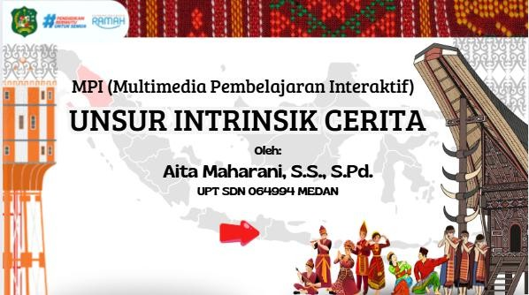
Gbr.7 Tampilan Awal Slide MPI Unsur Intrinsik Cerita
Media pembelajaran yang digunakan dalam penelitian ini adalah Media Pembelajaran Interaktif (MPI) Unsur Intrinsik Cerita. MPI Unsur Intrinsik Cerita dibuat menggunakan aplikasi Canva sebagai platform utama pengembangan media. Proses pembuatan diawali dengan pemilihan template presentasi yang sesuai dengan karakteristik siswa sekolah dasar, yaitu menggunakan warna cerah, ikon sederhana, dan huruf yang mudah dibaca. Selanjutnya, pengembang menambahkan halaman-halaman slide sesuai dengan struktur materi unsur intrinsik cerita.
Setiap slide dirancang dengan memanfaatkan fitur Canva, seperti pengaturan tata letak, penyisipan teks, gambar ilustratif, ikon, serta animasi transisi sederhana.

Untuk menjadikan media bersifat interaktif, pengembang menambahkan hyperlink dan tombol navigasi pada setiap slide. Tombol-tombol ini berfungsi sebagai menu pilihan yang dapat diklik, sehingga pengguna dapat menentukan sendiri urutan pembelajaran, baik dengan membuka menu materi terlebih dahulu, langsung menuju permainan, maupun mengerjakan latihan.
Media Pembelajaran Interaktif ini bekerja dengan sistem klik navigasi. Ketika media ditampilkan melalui laptop dan LCD proyektor, pengguna dapat mengoperasikan media dengan memilih menu yang tersedia pada halaman utama. Setiap menu akan mengarahkan pengguna ke slide tertentu sesuai dengan pilihan yang diklik. Dengan sistem ini, pembelajaran tidak berjalan secara linier, melainkan memberikan keleluasaan kepada pengguna untuk mengeksplorasi materi sesuai kebutuhan.
Selain materi teks, media ini juga terhubung dengan platform pembelajaran daring seperti Educaplay melalui tautan yang disematkan pada slide. Tautan tersebut mengarahkan siswa ke kuis dan permainan interaktif yang berkaitan dengan unsur intrinsik cerita. Dengan demikian, MPI tidak hanya berfungsi sebagai media penyampaian materi, tetapi juga sebagai sarana latihan dan penguatan pemahaman siswa.
Media Pembelajaran Interaktif (MPI) Unsur Intrinsik Cerita ini dikembangkan oleh Aita Maharani, S.S., S.Pd. dan digunakan dalam pembelajaran Bahasa Indonesia kelas V UPT SDN 064994 Medan. MPI ini dirancang sebagai multimedia interaktif yang memadukan teks, gambar, animasi, permainan, dan latihan soal untuk membantu siswa memahami unsur-unsur intrinsik cerita secara lebih menarik dan sistematis.

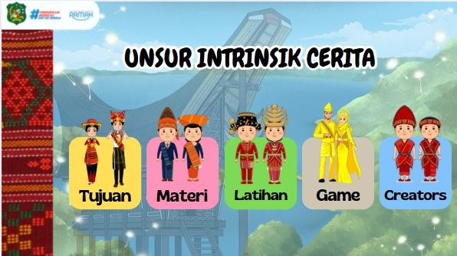
Gbr.8 Tampilan Slide Menu MPI Unsur Intrinsik Cerita
Slide awal media menampilkan judul media, identitas pengembang, serta keterangan bahwa media ini merupakan Multimedia Pembelajaran Interaktif (MPI) untuk materi unsur intrinsik cerita. Pada bagian ini juga ditampilkan menu utama yang terdiri atas Tujuan, Materi, Game, Latihan, dan Creators.
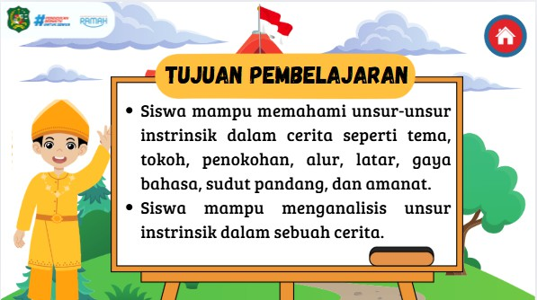
Gbr.9 Tampilan Slide Tujuan Pembelajaran pada MPI Unsur Intrinsik Cerita
Menu Tujuan Pembelajaran berisi paparan tentang kompetensi yang diharapkan dapat dicapai oleh siswa setelah mengikuti pembelajaran. Dalam slide ini dijelaskan bahwa siswa diharapkan mampu memahami unsur-unsur intrinsik cerita, seperti tema, tokoh, penokohan, alur, latar, gaya bahasa, sudut pandang, dan amanat, serta mampu menganalisis unsur-unsur tersebut dalam sebuah cerita.

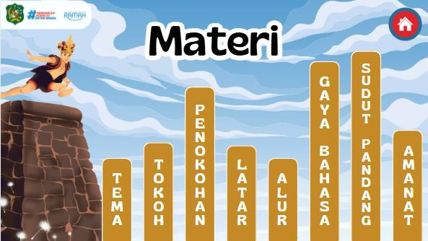
Gbr.10 Tampilan Slide Materi pada MPI Unsur Intrinsik Cerita
Menu Materi memuat penjelasan rinci tentang setiap unsur intrinsik cerita. Penjelasan diawali dengan materi tema, yang dijelaskan sebagai gagasan utama atau ide pokok yang mendasari keseluruhan cerita. Selanjutnya, disajikan materi tokoh yang dibedakan menjadi tokoh protagonis, antagonis, dan figuran, lengkap dengan penjelasan fungsi masing-masing tokoh dalam cerita. Materi penokohan menjelaskan cara pengarang menggambarkan watak dan karakter tokoh. Materi latar disajikan dengan pembagian latar tempat, waktu, dan suasana, disertai contoh-contoh konkret. Selanjutnya, dijelaskan materi alur, gaya bahasa, sudut pandang, dan amanat. Seluruh materi disajikan secara ringkas, dilengkapi dengan ilustrasi visual, dan bersumber dari Buku Siswa Bahasa Indonesia Kelas V Kemendikbudristek Tahun 2021.

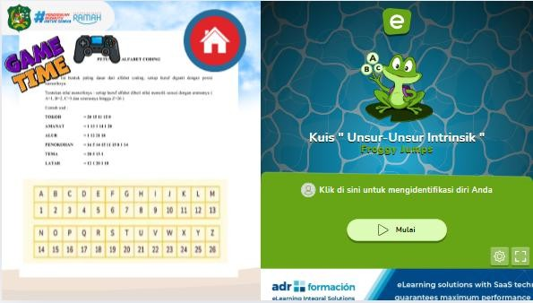
Gbr.11 Tampilan Slide Game pada MPI Unsur Intrinsik Cerita
Menu Game berisi permainan edukatif yang dirancang untuk menguatkan pemahaman siswa terhadap materi unsur intrinsik cerita. Permainan ini disajikan dalam bentuk kuis dan tantangan interaktif yang mengharuskan siswa menjawab pertanyaan seputar materi pembelajaran. Meskipun dikemas dalam bentuk permainan, seluruh pertanyaan tetap berfokus pada isi materi unsur intrinsik cerita.
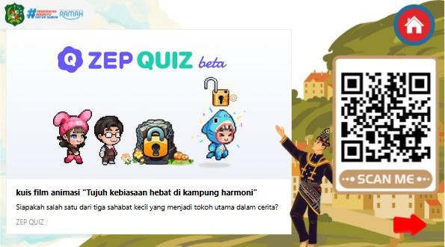
Gbr.12 Tampilan Slide Latihan pada MPI Unsur Intrinsik Cerita
Menu Latihan berisi soal-soal evaluasi yang juga dikemas secara interaktif. Pada bagian ini, siswa diarahkan untuk menonton video atau mengakses kuis melalui

tautan Educaplay sebelum menjawab soal latihan. Latihan ini bertujuan untuk membantu siswa menguji pemahaman mereka terhadap materi yang telah dipelajari.

Data Dokumentasi Catatan Kegiatan Pembelajaran

Pada hari Selasa, 2 Agustus 2024 pembelajaran Bahasa Indonesia dilaksanakan dengan menggunakan Media Pembelajaran Interaktif (MPI) pada materi unsur intrinsik cerita. Kegiatan pembelajaran diawali dengan persiapan kelas, pembukaan, dan doa bersama. Siswa tampak siap mengikuti pembelajaran dan merespons salam guru dengan tertib. Guru melakukan apersepsi dengan mengaitkan materi sebelumnya dengan materi yang akan dipelajari. Beberapa siswa menunjukkan partisipasi aktif dengan menjawab pertanyaan pemantik yang diajukan.
Pada kegiatan inti, guru memperkenalkan Media Pembelajaran Interaktif (MPI) yang digunakan sebagai sarana belajar. Media ditampilkan melalui LCD proyektor dan langsung menarik perhatian siswa karena tampilan visual yang menarik. Guru memberikan penjelasan singkat mengenai menu-menu yang tersedia dalam MPI, yaitu menu tujuan, materi, game, dan latihan. Selanjutnya, guru memberikan kesempatan kepada siswa untuk mengendalikan media pembelajaran secara langsung.
Siswa dibagi ke dalam kelompok kecil dan secara bergantian diberi kepercayaan untuk memilih menu dalam MPI. Siswa tampak antusias saat menentukan menu yang akan dibuka, baik menu materi, game, maupun latihan. Ketika siswa memilih menu game, mereka menyadari bahwa permainan yang disajikan berisi pertanyaan seputar unsur intrinsik cerita. Hal ini membuat siswa tetap harus memahami materi sebelum dapat menyelesaikan permainan. Suasana kelas menjadi hidup, penuh semangat, dan terdengar respons spontan berupa tawa, sorakan kegembiraan, serta diskusi antarsiswa.

Permainan Froggy Jumps dan Zap Quiz menjadi bagian yang paling diminati siswa. Dalam permainan tersebut, siswa bekerja sama menentukan jawaban dan menyusun langkah-langkah sederhana, termasuk unsur coding dasar, agar permainan dapat diselesaikan dengan baik. Siswa terlihat aktif berdiskusi, saling memberi masukan, dan menunjukkan rasa senang ketika berhasil menjawab pertanyaan dengan benar. Guru berperan sebagai fasilitator yang memberikan penguatan, arahan, dan motivasi tanpa mendominasi jalannya kegiatan.
Setelah kegiatan eksplorasi media, siswa diarahkan untuk mengolah informasi yang telah diperoleh melalui diskusi kelas dan tanya jawab. Guru membantu siswa menyimpulkan pengertian dan ciri-ciri unsur intrinsik cerita. Selanjutnya, siswa diberikan tugas menulis cerita sederhana secara individu dengan menerapkan unsur-unsur intrinsik yang telah dipelajari. Selama proses penulisan, guru memberikan umpan balik dan bimbingan sesuai kebutuhan siswa.
Pada bagian akhir pembelajaran, beberapa siswa diberi kesempatan untuk membacakan hasil cerita mereka. Teman-teman memberikan tanggapan dan apresiasi. Guru kemudian mengajak siswa melakukan refleksi singkat mengenai kegiatan pembelajaran yang telah berlangsung. Sebagian besar siswa menyampaikan bahwa mereka merasa senang dan lebih mudah memahami materi melalui media pembelajaran interaktif. Pembelajaran ditutup dengan penegasan kembali materi, motivasi belajar, doa bersama, dan salam penutup.
Secara umum, pembelajaran berlangsung dengan lancar dan kondusif. Penggunaan Media Pembelajaran Interaktif (MPI) mampu meningkatkan keterlibatan dan antusiasme siswa. Siswa terlihat lebih aktif, percaya diri, dan menikmati proses belajar. Pembelajaran berjalan sesuai dengan tujuan yang direncanakan, meskipun

pengaturan waktu pada kegiatan permainan perlu diperhatikan agar tetap seimbang dengan kegiatan penugasan.

Hasil Analisis Data

  - Deskripsi Hasil Analisis Data Observasi Pembelajaran Berbasis Rekaman Video

Berdasarkan hasil observasi pembelajaran melalui rekaman video pembelajaran Bahasa Indonesia kelas V UPT SDN 064994 Medan, diperoleh gambaran pelaksanaan pembelajaran yang memanfaatkan Media Pembelajaran Interaktif (MPI) pada materi unsur intrinsik cerita. Pembelajaran berlangsung selama 2 × 35 menit pada semester ganjil Tahun Pelajaran 2024/2025. Seluruh rangkaian pembelajaran diamati mulai dari kegiatan awal, kegiatan inti, hingga kegiatan penutup, dengan fokus pada penggunaan media pembelajaran interaktif, aktivitas guru, serta keterlibatan siswa selama proses pembelajaran berlangsung.
Hasil observasi pembelajaran berbasis rekaman video menunjukkan bahwa penggunaan Media Pembelajaran Interaktif (MPI) pada materi unsur intrinsik cerita tidak hanya berfungsi sebagai alat bantu visual, tetapi menjadi bagian integral dari proses pembelajaran. Media berperan sebagai penghubung antara materi pembelajaran dan pengalaman belajar siswa. Hal ini menguatkan pandangan Smaldino dkk. (2011) bahwa media pembelajaran merupakan sarana yang mampu memfasilitasi terjadinya interaksi bermakna antara peserta didik dan konten pembelajaran.
Pada tahap awal pembelajaran, guru tidak langsung menyajikan materi melalui ceramah, melainkan memanfaatkan apersepsi dan pengantar yang mengarahkan siswa pada konteks pembelajaran. Strategi ini menunjukkan kesadaran pedagogis guru bahwa pembelajaran efektif harus dimulai dengan aktivasi pengetahuan awal siswa. Menurut Gagné (1989), aktivasi kesiapan belajar merupakan salah satu kondisi penting agar proses belajar dapat berlangsung optimal. Dengan demikian, kegiatan awal dalam pembelajaran

ini tidak bersifat prosedural semata, tetapi memiliki fungsi kognitif untuk mempersiapkan siswa memasuki materi baru.
Interaksi siswa dengan MPI selama kegiatan inti memperlihatkan karakteristik pembelajaran yang berpusat pada siswa (student-centered learning). Siswa diberi kepercayaan untuk mengendalikan media, memilih menu, dan menentukan alur pembelajaran. Kondisi ini menunjukkan pergeseran peran guru dari pusat informasi menjadi fasilitator. Temuan ini sejalan dengan pendapat Wena (2008) yang menegaskan bahwa media pembelajaran interaktif memberikan ruang bagi siswa untuk belajar secara mandiri dan aktif, sementara guru berfungsi sebagai pembimbing yang mengarahkan proses belajar.
Lebih lanjut, pilihan menu dalam MPI baik menu materi, permainan, maupun latihan secara tidak langsung mengarahkan siswa untuk tetap berinteraksi dengan konten pembelajaran. Meskipun siswa memilih menu permainan, isi permainan tetap memuat pertanyaan dan tugas yang berkaitan dengan unsur intrinsik cerita. Hal ini menunjukkan bahwa desain MPI telah mengintegrasikan prinsip learning by doing, di mana siswa belajar melalui aktivitas dan pengalaman langsung. Menurut Miarso (2009), interaktivitas dalam media pembelajaran ditandai oleh adanya keterlibatan aktif siswa dan umpan balik yang terus-menerus, sehingga pembelajaran menjadi lebih bermakna.
Suasana kelas yang terekam dalam video memperlihatkan tingkat keterlibatan siswa yang tinggi. Siswa tampak antusias, aktif berdiskusi, dan menunjukkan ekspresi emosional positif selama pembelajaran berlangsung. Keterlibatan emosional ini merupakan indikator penting dalam pembelajaran, karena emosi positif dapat meningkatkan motivasi dan daya serap siswa terhadap materi. Hal ini sejalan dengan pendapat Mayer (2020) dalam teori multimedia learning yang menyatakan bahwa

pembelajaran berbasis multimedia yang dirancang dengan baik dapat meningkatkan perhatian, motivasi, dan pemahaman siswa terhadap materi yang dipelajari.
Peran guru selama pembelajaran juga menunjukkan praktik pedagogi yang adaptif. Guru tidak mendominasi interaksi, tetapi memberikan penguatan, klarifikasi, dan arahan pada saat-saat tertentu. Pola ini memperlihatkan bahwa media pembelajaran interaktif tidak menggantikan peran guru, melainkan memperkuat fungsi guru sebagai fasilitator pembelajaran. Smaldino dkk. (2011) menegaskan bahwa efektivitas media pembelajaran sangat bergantung pada Bagaimanakah guru mengintegrasikannya ke dalam strategi pembelajaran yang tepat.
Pada bagian akhir pembelajaran, refleksi yang dilakukan guru dan siswa memperlihatkan adanya upaya untuk menegaskan kembali pemahaman siswa terhadap unsur intrinsik cerita. Kegiatan refleksi ini penting untuk membantu siswa mengkonstruksi pengetahuan yang telah diperoleh selama pembelajaran. Menurut Ratumanan (2023), refleksi merupakan bagian dari proses pembelajaran bermakna karena memungkinkan siswa menyadari apa yang telah dipelajari dan Bagaimanakah mereka mempelajarinya.
Secara keseluruhan, hasil analisis menunjukkan bahwa penggunaan Media Pembelajaran Interaktif (MPI) dalam pembelajaran unsur intrinsik cerita mampu menciptakan lingkungan belajar yang interaktif, partisipatif, dan berpusat pada siswa. Media tidak hanya berfungsi sebagai penyaji materi, tetapi sebagai sarana yang memfasilitasi interaksi kognitif, sosial, dan emosional siswa dalam memahami unsur intrinsik cerita.

Deskripsi Hasil Analisis Data Wawancara

Data wawancara dalam penelitian ini diperoleh dari satu orang guru kelas V dan sepuluh orang siswa, yaitu Zahra, Ganta, Saqta, Syifa, Adiva, Ayu, Queen, Wildan,

Ridho, dan Balqis. Wawancara dilakukan untuk menggali persepsi, pemahaman, serta pengalaman partisipan dalam menggunakan Media Pembelajaran Interaktif (MPI) pada pembelajaran unsur intrinsik cerita. Pendekatan wawancara bersifat terbuka sehingga memungkinkan partisipan mengungkapkan pengalaman belajar secara natural sesuai dengan yang mereka rasakan selama proses pembelajaran.

Persepsi Guru terhadap Penggunaan Media Pembelajaran Interaktif

Berdasarkan hasil wawancara, guru menyampaikan bahwa penggunaan MPI memberikan suasana pembelajaran yang berbeda dibandingkan pembelajaran konvensional. Guru mengungkapkan bahwa siswa terlihat lebih antusias, aktif, dan berani berinteraksi ketika pembelajaran menggunakan media interaktif. Guru juga menyatakan bahwa MPI memudahkan dalam menyampaikan materi unsur intrinsik cerita yang selama ini dianggap abstrak oleh siswa.
Deskripsi tersebut sejalan dengan pendapat Smaldino dkk. (2011) yang menyatakan bahwa media pembelajaran berfungsi sebagai alat bantu untuk memperjelas pesan pembelajaran sehingga dapat meningkatkan perhatian dan pemahaman peserta didik. Guru memandang MPI bukan sekadar alat presentasi, tetapi sebagai sarana yang memungkinkan siswa terlibat langsung dalam pembelajaran. Hal ini menguatkan teori Miarso (2009) bahwa media pembelajaran yang efektif adalah media yang mampu menciptakan interaksi aktif antara siswa dan sumber belajar.
Secara fenomenologis, pengalaman guru dalam menggunakan MPI menunjukkan adanya perubahan peran pedagogis, dari penyampai informasi menjadi fasilitator pembelajaran. Guru menyadari bahwa dengan memberikan kendali kepada siswa dalam mengoperasikan media, siswa menjadi lebih percaya diri dan mandiri dalam belajar. Fenomena ini memperkuat konsep learner-centered learning seBagaimanakah dikemukakan oleh Wena (2008), bahwa media pembelajaran

interaktif memungkinkan siswa mengatur pengalaman belajarnya sendiri sesuai dengan kebutuhan dan minat.

Pengalaman Siswa dalam Menggunakan Media Pembelajaran Interaktif

Hasil wawancara dengan siswa menunjukkan bahwa seluruh siswa merespons penggunaan MPI secara positif. Zahra dan Adiva menyampaikan bahwa tampilan media yang berwarna dan bergerak membuat mereka lebih tertarik mengikuti pelajaran. Syifa dan Ayu mengungkapkan bahwa mereka merasa belajar menjadi lebih menyenangkan karena dapat memilih menu pembelajaran sendiri. Sementara itu, Ganta, Saqta, dan Wildan menyatakan bahwa permainan dalam MPI membuat mereka tidak cepat bosan dan lebih semangat menjawab pertanyaan.
Deskripsi pengalaman siswa ini menunjukkan bahwa MPI mampu menciptakan pengalaman belajar yang melibatkan aspek kognitif dan emosional siswa. Menurut Mayer (2020), pembelajaran berbasis multimedia yang mengombinasikan teks, gambar, dan interaksi dapat meningkatkan motivasi dan pemahaman siswa. Pengalaman siswa yang merasa senang dan tertarik merupakan indikator bahwa media pembelajaran interaktif mampu membangun keterlibatan emosional yang positif selama pembelajaran.
Queen, Ridho, dan Balqis menyampaikan bahwa meskipun mereka memilih menu permainan, tetap harus menjawab pertanyaan tentang unsur intrinsik cerita sebelum dapat melanjutkan permainan. Mereka menyadari bahwa untuk berhasil dalam permainan, mereka perlu memahami materi terlebih dahulu. Fenomena ini menunjukkan bahwa siswa mengalami pembelajaran sebagai proses yang bermakna, bukan sekadar hiburan. Hal ini sejalan dengan pendapat Miarso (2009) bahwa interaktivitas media pembelajaran ditandai dengan adanya umpan balik dan keterlibatan aktif siswa dalam membangun pengetahuan.

Pemahaman Siswa terhadap Unsur Intrinsik Cerita

Hasil wawancara juga menunjukkan bahwa siswa merasa lebih mudah memahami unsur intrinsik cerita setelah belajar menggunakan MPI. Zahra dan Balqis menyampaikan bahwa mereka lebih mudah mengingat tokoh, tema, dan alur cerita karena materi disajikan secara bertahap dan disertai contoh. Ridho dan Saqta menyatakan bahwa latihan dan kuis dalam media membantu mereka memahami perbedaan antarunsur intrinsik.
Deskripsi ini menguatkan teori Gagné (1989) yang menyatakan bahwa belajar merupakan proses internal yang terjadi melalui stimulus dan pengalaman belajar yang diberikan secara bertahap. MPI menyediakan stimulus visual, interaktif, dan latihan yang memungkinkan siswa mengonstruksi pemahamannya sendiri. Dari sudut pandang fenomenologis, pemahaman siswa terhadap unsur intrinsik cerita tidak hanya bersumber dari penjelasan guru, tetapi dari pengalaman belajar yang mereka alami secara langsung selama menggunakan media.

Makna Pengalaman Belajar Siswa dalam Perspektif Fenomenologis

Secara keseluruhan, hasil wawancara menunjukkan bahwa siswa memaknai pembelajaran dengan MPI sebagai pengalaman belajar yang menyenangkan, menantang, dan bermakna. Siswa tidak memandang pembelajaran sebagai kewajiban semata, tetapi sebagai aktivitas yang dapat dinikmati. Dalam pendekatan fenomenologis, makna ini menjadi inti dari pengalaman belajar (essence of experience), seBagaimanakah dikemukakan oleh Creswell (2013), bahwa fenomenologi berupaya memahami esensi pengalaman seBagaimanakah dirasakan oleh individu.
Pengalaman belajar siswa yang ditandai dengan rasa senang, keterlibatan aktif, dan pemahaman materi menunjukkan bahwa penggunaan MPI mampu menciptakan kondisi belajar yang kondusif bagi pembelajaran Bahasa Indonesia, khususnya materi unsur

intrinsik cerita. Temuan ini sekaligus menjawab rumusan masalah penelitian mengenai Bagaimanakah penggunaan media pembelajaran interaktif dan Bagaimanakah pengalaman siswa dalam memahami unsur intrinsik cerita melalui media tersebut.

Deskripsi Hasil Analisis Data Dokumentasi

Data dokumentasi dalam penelitian ini diperoleh dari berbagai dokumen yang berkaitan dengan pelaksanaan pembelajaran Bahasa Indonesia menggunakan Media Pembelajaran Interaktif (MPI) pada materi unsur intrinsik cerita siswa kelas V UPT SDN 064994 Medan. Dokumen tersebut meliputi modul ajar, Media Pembelajaran Interaktif (MPI) berbasis Canva, tangkapan layar setiap menu dalam MPI, foto kegiatan pembelajaran, rekaman video pembelajaran, serta dokumen hasil belajar dan hasil kerja siswa. Seluruh dokumen ini digunakan untuk memperkuat dan melengkapi data hasil observasi dan wawancara.

Dokumentasi Perangkat Pembelajaran

Dokumen modul ajar menunjukkan bahwa pembelajaran dirancang secara sistematis dengan memuat komponen tujuan pembelajaran, materi unsur intrinsik cerita, langkah-langkah pembelajaran, media, serta asesmen. Perangkat pembelajaran tersebut menegaskan bahwa penggunaan MPI telah direncanakan sejak tahap perencanaan pembelajaran, bukan digunakan secara insidental. Hal ini sejalan dengan pendapat Ratumanan (2023) yang menyatakan bahwa pembelajaran yang efektif harus dirancang secara sadar dan sistematis agar tujuan pembelajaran dapat tercapai.
Dari perspektif teori media pembelajaran, keberadaan modul ajar yang terintegrasi dengan MPI memperlihatkan bahwa media berfungsi sebagai bagian dari sistem pembelajaran. Smaldino dkk. (2011) menyatakan bahwa media pembelajaran merupakan komponen sistem pembelajaran yang harus selaras dengan tujuan, materi, metode, dan

evaluasi. Dengan demikian, dokumentasi perangkat pembelajaran menunjukkan kesesuaian antara perencanaan dan pelaksanaan pembelajaran.

Dokumentasi Media Pembelajaran Interaktif (MPI)

Dokumentasi MPI memperlihatkan struktur media yang terdiri atas beberapa menu, seperti tujuan pembelajaran, materi unsur intrinsik cerita, permainan edukatif, dan latihan. Setiap menu dirancang secara visual menarik dengan kombinasi teks, gambar, warna, animasi, dan tautan interaktif. Desain ini mencerminkan karakteristik multimedia interaktif seBagaimanakah dikemukakan oleh Mayer (2020), bahwa pembelajaran berbasis multimedia mengintegrasikan berbagai bentuk representasi informasi untuk membantu siswa membangun pemahaman konseptual.
Analisis terhadap isi dokumentasi MPI menunjukkan bahwa meskipun menu disajikan dengan beragam pilihan, seluruh alur media tetap mengarahkan siswa pada pemahaman materi. Menu permainan dan latihan tidak berdiri sendiri sebagai hiburan, melainkan dirancang untuk memuat pertanyaan, tantangan, dan aktivitas yang berkaitan langsung dengan unsur intrinsik cerita. Hal ini menguatkan teori Miarso (2009) bahwa media pembelajaran interaktif harus bersifat content-rich dan menyediakan umpan balik yang mendorong siswa berpikir dan berpartisipasi aktif.

Dokumentasi Aktivitas Pembelajaran

Foto dan tangkapan layar kegiatan pembelajaran menunjukkan keterlibatan siswa yang tinggi selama penggunaan MPI. Siswa terlihat aktif berdiskusi, bergantian mengoperasikan media, serta berinteraksi dengan teman dan guru. Dokumentasi ini memperlihatkan bahwa pembelajaran berlangsung secara kolaboratif dan partisipatif. Menurut Wena (2008), media pembelajaran interaktif memungkinkan terjadinya pembelajaran yang berpusat pada siswa karena siswa diberi kesempatan untuk mengontrol dan mengeksplorasi materi pembelajaran.

Dari sudut pandang fenomenologis, dokumentasi visual ini menggambarkan pengalaman belajar siswa sebagai fenomena yang nyata dan bermakna. Ekspresi wajah siswa yang antusias, fokus, dan senang mencerminkan pengalaman emosional positif selama pembelajaran. Creswell (2013) menyatakan bahwa data dokumentasi dalam penelitian fenomenologis berfungsi untuk menangkap esensi pengalaman yang tidak selalu dapat diungkapkan melalui kata-kata. Oleh karena itu, dokumentasi ini memperkuat pemaknaan pengalaman belajar siswa yang diperoleh dari data observasi dan wawancara.

Dokumentasi Hasil Kerja dan Hasil Belajar Siswa

Dokumen hasil kerja siswa berupa latihan, kuis, dan tugas menulis cerita menunjukkan bahwa siswa mampu mengidentifikasi dan menerapkan unsur intrinsik cerita. Hasil kerja ini menjadi bukti bahwa pembelajaran tidak berhenti pada aktivitas interaktif, tetapi berlanjut pada produk belajar siswa. Menurut Gagné (1989), hasil belajar merupakan indikator terjadinya proses internal dalam diri siswa sebagai akibat dari pengalaman belajar yang diberikan melalui stimulus pembelajaran.
Analisis terhadap dokumentasi hasil belajar menunjukkan bahwa MPI memberikan stimulus yang beragam dan berjenjang, mulai dari penyajian materi, latihan, hingga evaluasi. Hal ini mendukung teori bahwa pembelajaran yang dirancang secara bertahap dan interaktif dapat membantu siswa mengonstruksi pengetahuan secara lebih bermakna. Dengan demikian, dokumentasi hasil belajar memperkuat temuan bahwa penggunaan MPI mendukung pemahaman siswa terhadap unsur intrinsik cerita.

Makna Data Dokumentasi dalam Perspektif Teoretis

Secara keseluruhan, data dokumentasi menunjukkan keselarasan antara perencanaan, pelaksanaan, dan hasil pembelajaran berbasis MPI. Dokumentasi tidak hanya berfungsi sebagai bukti administratif, tetapi menjadi sumber data yang memperlihatkan Bagaimanakah media pembelajaran interaktif diimplementasikan dan

dialami oleh siswa. Temuan ini menguatkan pandangan Smaldino dkk. (2011) bahwa efektivitas media pembelajaran terletak pada keterpaduannya dengan sistem pembelajaran secara keseluruhan.
Dalam pendekatan fenomenologis, data dokumentasi membantu mengungkap esensi pengalaman belajar siswa melalui bukti visual dan artefak pembelajaran. Pengalaman belajar siswa dengan MPI dapat dimaknai sebagai pengalaman yang aktif, menyenangkan, dan bermakna dalam memahami unsur intrinsik cerita. Dengan demikian, data dokumentasi tidak hanya melengkapi data observasi dan wawancara, tetapi juga memperkuat pemahaman terhadap fenomena penggunaan Media Pembelajaran Interaktif dalam pembelajaran Bahasa Indonesia.

BAB V SIMPULAN DAN SARAN

Simpulan

Berdasarkan hasil penelitian dan pembahasan yang telah diuraikan pada Bab IV, dapat disimpulkan bahwa penggunaan Media Pembelajaran Interaktif (MPI) dalam pembelajaran Bahasa Indonesia pada materi unsur intrinsik cerita di kelas V UPT SDN 064994 Medan dilaksanakan secara terencana, sistematis, dan terintegrasi dengan perangkat pembelajaran. Media pembelajaran interaktif digunakan sebagai media utama dalam proses pembelajaran dan dirancang dengan berbagai menu, seperti tujuan pembelajaran, materi, permainan, dan latihan, yang memungkinkan siswa berinteraksi langsung dengan materi serta menentukan alur pembelajaran sesuai dengan kebutuhan dan minat belajar mereka. Dalam pelaksanaannya, guru berperan sebagai fasilitator yang mengarahkan dan mendampingi proses pembelajaran, sementara siswa terlibat aktif dalam mengoperasikan media, berdiskusi, dan menyelesaikan aktivitas pembelajaran yang disajikan dalam MPI.
Hasil observasi pembelajaran berbasis rekaman video menunjukkan bahwa penggunaan MPI mampu menciptakan suasana pembelajaran yang interaktif, partisipatif, dan berpusat pada siswa. Siswa menunjukkan keterlibatan yang tinggi selama proses pembelajaran, baik dalam mengakses materi, memainkan permainan edukatif, maupun mengerjakan latihan yang dikemas secara interaktif. Aktivitas pembelajaran yang dikemas dalam bentuk permainan tetap mengarahkan siswa pada pemahaman unsur intrinsik cerita, sehingga pembelajaran berjalan sesuai dengan tujuan yang telah ditetapkan. Kondisi ini menunjukkan bahwa media pembelajaran interaktif tidak hanya berfungsi sebagai alat bantu visual, tetapi sebagai sarana pembelajaran yang memfasilitasi pengalaman belajar yang bermakna.
Hasil wawancara dengan guru dan siswa mengungkapkan bahwa penggunaan MPI dimaknai sebagai pengalaman belajar yang menyenangkan, menarik, dan membantu

92

pemahaman materi. Guru memandang MPI sebagai media yang memudahkan penyampaian materi unsur intrinsik cerita yang bersifat abstrak, sedangkan siswa merasakan bahwa pembelajaran menjadi lebih mudah dipahami karena materi disajikan secara visual, interaktif, dan disertai permainan serta latihan. Pengalaman belajar siswa tidak hanya melibatkan aspek kognitif, tetapi juga aspek emosional, seperti rasa senang, antusias, dan percaya diri dalam belajar. Dalam perspektif fenomenologis, pengalaman ini menunjukkan bahwa pemahaman siswa terhadap unsur intrinsik cerita dibangun melalui keterlibatan langsung dalam aktivitas belajar dan pengalaman belajar yang mereka alami selama menggunakan media pembelajaran interaktif.
Data dokumentasi yang meliputi modul ajar, media pembelajaran interaktif, foto dan rekaman kegiatan pembelajaran, serta hasil kerja siswa menunjukkan adanya keselarasan antara perencanaan, pelaksanaan, dan hasil pembelajaran. Dokumentasi tersebut memperkuat temuan bahwa penggunaan MPI mendukung proses pembelajaran yang bermakna dan membantu siswa memahami unsur intrinsik cerita melalui pengalaman belajar yang visual, interaktif, dan berjenjang. Secara keseluruhan, penelitian ini menunjukkan bahwa Media Pembelajaran Interaktif (MPI) memberikan kontribusi positif dalam pembelajaran unsur intrinsik cerita pada siswa kelas V, baik dari segi proses pembelajaran maupun pengalaman belajar siswa, serta relevan digunakan sebagai alternatif media pembelajaran Bahasa Indonesia di sekolah dasar.

Saran

Berdasarkan simpulan penelitian yang telah disesuaikan dengan rumusan masalah, maka saran yang dapat disampaikan adalah sebagai berikut.

Bagi Guru

Guru disarankan untuk memanfaatkan Media Pembelajaran Interaktif sebagai alternatif media pembelajaran dalam pembelajaran Bahasa Indonesia, khususnya pada materi

sastra. Guru juga diharapkan dapat memberikan ruang kepada siswa untuk berperan aktif dalam mengoperasikan media agar pembelajaran lebih bermakna dan berpusat pada siswa.

Bagi Sekolah

Sekolah diharapkan dapat mendukung pengembangan dan penggunaan media pembelajaran interaktif dengan menyediakan fasilitas teknologi yang memadai serta mendorong guru untuk melakukan inovasi pembelajaran berbasis digital.

Bagi Peneliti Selanjutnya

Penelitian ini dapat dijadikan rujukan bagi penelitian selanjutnya yang mengkaji penggunaan media pembelajaran interaktif pada materi, jenjang, atau pendekatan penelitian yang berbeda. Peneliti selanjutnya juga dapat mengembangkan penelitian dengan mengkaji lebih dalam aspek kemampuan berpikir kreatif atau dampak jangka panjang penggunaan media pembelajaran interaktif.

DAFTAR TABEL
Tabel Halaman
- Tabel Pemilihan Media Menurut Sifat Tugas Pembelajaran .................. 20
- Tabel Verifikaasi Data ............................................................................... 63
- Tabel Data Hasil Belajar Siswa .................................................................. 72
- Tabel Interaksi Siswa dengan Multimedia
- Tabel Prilaku dan Respons Siswa

v

Gambar Halaman
- Rapor Pendidikan UPT SDN 064994 Tahun 2023 ............................ 4
- Posisi Media dalam Proses Komunikasi ............................................... 16
- Contoh Penggunaan Background dalam tampilan MPI ........................ 31
- Contoh Penggunaan Huruf dalam tampilan MPI .................................. 32
- Contoh pemilihan warna dalam tampilan MPI .................................... 32
- Contoh Penggunaan Navigasi dalam tampilan MPI ............................ 32
- Tampilan Awal Slide MPI Unsur intrinsik Cerita .................................. 75
- Tampilan Slide Menu MPI Unsur intrinsik Cerita ................................ 77
- Tampilan Slide Tujuan Pembelajaran pada MPI Unsur intrinsik Cerita 77
- Tampilan Slide Materi pada MPI Unsur intrinsik Cerita ...................... 78
- Tampilan Slide Game pada MPI Unsur intrinsik Cerita ....................... 79
- Tampilan Slide Latihan pada MPI Unsur intrinsik Cerita .................... 79

vi

Lampiran 1 Instrumen Observasi Lampiran 2 Instrumen Wawancara
Lampiran 3 Modul Ajar Unsur Intrinsik Cerita Lampiran 4 LKPD Siswa
Lampiran 5 Dokumentasi Kegiatan Siswa Lampiran 6 Hasil Wawancara
Lampiran 7 Hasil observasi
Lampiran 8 Catatan Kegiatan Pembelajaran dalam Bentuk jurnal Harian Guru

vii

viii

Abrams, M.H. 2014. A Glossary of Literary Terms. Boston: Cengage Learning.
Abdillah, Noval, dkk. 2024. Modul 9 Pengembangan Multimedia Pembelajaran Interaktif.
Jakarta: BLPT.
Afrom, Ichyatul, dkk. 2023. Media Pembelajaran Di Sekolah Dasar Konsep Dan Aplikasi Pengembangan Media Pembelajaran Bagi Pendidik Di Sekolah Dasar. Jawa Tengah: Eureka Media Aksara.
Anderson, Lorin W. dan David R. Krathwohl (eds). 2010. Kerangka Landasan untuk Pembelajaran, Pengajaran, dan Asesmen. Yogyakarta: Pustaka.
Arsyad, A. 2019. Media Pembelajaran. Jakarta: Rajawali Pers. Aunurrahman. 2010. Belajar dan Pembelajaran. Bandung: Alfabeta.
Burhan. 2010. Teori Pengkajian Fiksi. Yogyakarta: Gadjah Mada University Press.
Cholid, Nur. 2015. Pengembangan Multimedia Pembelajaran. Semarang: Fatawa Publishing. Damarah, Syaiful Bahri. 2008. Psikologi Belajar Edisi 2. Jakarta: Rineka Cipta.
Dantes, Nyoman. 2012. Metode Penelitian. Yogyakarta: Andi. Daryanto. 2020. Media Pembelajaran. Yogyakarta: Gava Media.
Depdiknas. 2008. Bahan Ajar Diklat Tingkat Lanjut. Jakarta: Dirjen PMPTK Pusat Pengembangan dan Pemberdayaan Pendidik dan Tenaga Kependidikan Bahasa.
Enterprise, Jubilee. 2024. Desain Grafis dengan Canva untuk Pemula. Jakarta: Kompas Gramedia.
Emzir. 2016. Metodologi Penelitian Kualitatif Analisis Data. Depok: Rajawali Pers.
Fendika. 2019. Peningkatan Hasil Belajar Peserta Didik dengan Model Kooperatif Jigsaw pada Materi Pecahan di Kelas V. Surakarta: Kekata Publisher.
Gagne, R.M. dan M.P. Driscoll. 1989. Essential of Learning Instruction 2nd Edition.
Englewood Cliffs, New Jersey: Prentice Hall Inc.
Hanafiah, Nanang dan Cucu Suhana. 2010. Konsep Strategi Pembelajaran. Bandung: PT Refika Aditama.
Harahap, Rosmawati. 2024. Kecerdasan Buatan Sebagai Mitra Dalam Penilaian Dan Evaluasi Pendidikan. Jurnal Ilmu Pendidikan dan Kearifan Lokal (JIPKL)Vol. 4No. 5Oktober2024, hal.,383. https://www.jipkl.com/index.php/JIPKL/article/view/58
Harahap, Dina Mariana, Rosmawati Harahap, Mutsyuhito Solin. (2021). Pengembangan Bahan Ajar Membaca Untuk Kegiatan Literasi. Jurnal Penelitian Pendidikan Bahasa dan Sastra Vol. 6 No. 2. (hal.95). file:///C:/Users/ASUS/Downloads/942-Article%20Text-3039-1-10-20211026.pdf.

ix

Harahap, Rosmawati. 2018. Pengembangan Imajinasi Anak Melalui Dongeng. Prosiding Seminar Nasional Pendidikan Bahasa dan Sastra Indonesia. Unimed. https://digilib.unimed.ac.id/id/eprint/38757/
Harahap, Rosmawati., M. Rasyid Alfarizi Nst., Riris Atika. 2022. Analisis Wacana Unsur-Unsur Novel “Selembar itu Berarti”. Medan: Guepedia.
Hergenhahn, B.R. dan Matthew H. Olson. 2009. Teories of Learning (Teori Belajar), edisi ketujuh. Jakarta: Kencana.
Kementerian Pendidikan dan Kebudayaan. 2014. Materi Pelatihan Guru Implementasi Kurikulum 2013. Jakarta: BPSDM Dikbud dan Penjaminan Mutu Pendidikan
Kemdikbud. Khodijah, Nyayu. 2014. Psikologi Pendidikan. Jakarta: PT Raja Grafindo Persada.
Maryani, Septiana, Quriatul Fitriyah, M.Prihadi eko W., 2021. Buku Saku Literasi Informasi.
Banten : PT. Alamanda Reka Cipta.
Miles, Matthew B. & Huberman, A. Michael. 1994. Qualitative Data Analysis: An Expanded Sourcebook. California: Sage Publications.
Miarso, Yusufhadi. 2009. Menyemai Benih Teknologi Pendidikan. Jakarta: Prenada Media Group.
Munaris, Muharsyam Dwi Anantama, Yuli Yanti. 2023. Unsur Pembangun Prosa. Yogyakarta: Selat Media.
Munir. 2021. Multimedia: Konsep & Aplikasi dalam Pendidikan. Bandung: Alfabeta.
Nasir, Abdul.et.all. 2023. Pendekatan Fenomenologi Dalam Penelitian Kualitatif. INNOVATIVE: Journal Of Social Science Research. Volume 3 Nomor 5 Tahun 2023 Page 4445-4451. Website: https://j-innovative.org/index.php/Innovative
Nazir, Mohammad. 2014. Metode Penelitian. Bogor: Ghalia Indonesia. Nurgiyantoro, Nurgiyantoro, Burhan. 2018. Teori Pengkajian Fiksi. Yogyakarta: Gadjah Mada University
Press.
Oka, Gde Putu Arya. 2021. Media dan Multimedia Pembelajaran. Banten: Pascal Books. Parwati, Ni Nyoman. 2020. Belajar dan Pembelajaran. Depok: Rajawali Pers. Prastiyo, Purba, Kuras. 2023. Penelitian dan Pengembangan. Bandung: Yrama Widya.
Rahman, Taufiqur. 2018. Teks dalam Kajian Struktur dan Kebahasaan. Semarang: Pt. Pilar Nusantara. Ratumanan, T.G. 2020. Perencanaan Pembelajaran. Depok: Rajawali Pers.
Ratumanan, T.G. 2023. Perencanaan Pembelajaran. Depok: Rajawali Pers.
Rusli, Muhammad. 2017. Multimedia Pembelajaran yang Inovatif: Prinsip Dasar dan Pengembangan. Yogyakarta: CV. Andi Offset. Rusman, dkk. 2011. Pembelajaran Berbasis Teknologi Informasi dan Komunikasi: Mengembangkan Profesionalisme Guru. Jakarta: PT Raja Grafindo Persada.

x

Sadiman, A.S. dkk. 2014. Media Pendidikan: Pengertian Pengembangan, dan Pemanfaatannya. Jakarta: CV. Rajawali.
Sanjaya, Wina. 2010. Strategi Pembelajaran Berorientasi Standar Proses Pendidikan. Jakarta: Prenada Media Group.
Satyanandani, Ketut Anindita, Merry Fridha Tri Palupi, dan Mohammad Insan Romadhan. 2023. “Citra Diri Virtual pada Pengguna Instagram (Studi Dramaturgi pada Mahasiswa Ilmu Komunikasi Untag Surabaya).” Jurnal Representamen Vol 9(1). doi: https://doi.org/10.30996/representamen.v9i01.7446.
Slameto. 2010. Belajar dan Faktor-faktor yang Mempengaruhi. Jakarta: Rineka Cipta. Smaldino, Sharon E., Deborah dan Russel. 2011. Instructional Technology & Media for
Learning Teknologi Pembelajaran dan Media untuk Belajar Edisi Kesembilan.
Jakarta: Kencana Prenada Media Group.
Sri Harningsih, Angel Susiana dan Efendi Napitupulu. 2014. Penggunaan Multimedia Pembelajaran Interaktif dan Kreativitas terhadap Hasil Belajar TIK. Teknologi Informasi dan Komunikasi dalam Pendidikan, 1(1):24-37.
Stanton, Robert. 2012. An Introduction to Fiction. New York: Holt, Rinehart, and Winston. Sudijono, Anas. 2013. Pengantar Evaluasi Pendidikan. Jakarta: PT Raja Grafindo Persada.
Sujinah, Idhoofiyatul Fatin, Dian Karina Rachmawati. 2018. Buku Ajar Bahasa Indonesia Edisi Revisi 3 . Surabaya: UM Publishing
Sumiati, dan Asra. 2009. Metode Pembelajaran. Bandung: CV. Wacana Prima. Sunarji, Sujito. 2020. Merancang Multimedia Pembelajaran untuk Guru SMP/MTs. Jakarta: Yrama Widya.
Suriasumantri, Jujun S. 2005. Filsafat Ilmu: Sebuah Pengantar Populer. Jakarta: Pustaka Sinar Harapan.
Sutarni, Sri. Sukardi. 2008. Bahasa Indonesia 3 SMA Kelas XII. Jakarta: Perpusnas.
Sutikno, et.al. 2024. Panduan Penulisan Tesis Program Pascasarjana UMN Alwashliyah.
Medan.

xi

Identitas Observasi
  - Nama Observer : .......................................................
  - Tanggal Observasi : ....................................................

Fokus Observasi
  - Penggunaan Multimedia Pembelajaran Interaktif
    - Apakah multimedia pembelajaran sudah digunakan sesuai rencana pembelajaran? (Ya/Tidak)
    - Jenis multimedia yang digunakan: Video 🎥 / Animasi 🖥️ / Presentasi Interaktif 🧠 / Game Edukasi 🎮 / Lainnya: ……………….
    - Apakah siswa terlihat antusias saat menggunakan multimedia? (Ya/Tidak)
    - Apakah multimedia membantu siswa memahami materi cerita? (Ya/Tidak)

Interaksi Siswa dengan Multimedia
    - Apakah siswa aktif berinteraksi dengan multimedia (bertanya, menjawab, bereaksi)?
(Skala: 1 = Sangat Pasif, 2 = Pasif, 3 = Cukup Aktif, 4 = Aktif, 5 = Sangat Aktif)
    - Apakah siswa mampu mengikuti instruksi multimedia dengan baik? (Ya/Tidak)
    - Apakah siswa bekerja sama atau berdiskusi dengan teman saat belajar? (Ya/Tidak)

Pemahaman Unsur Intrinsik Cerita
    - Tokoh: Siswa mampu mengidentifikasi tokoh utama dan tokoh pendukung. (Ya/Tidak)
    - Alur: Siswa memahami urutan peristiwa dalam cerita. (Ya/Tidak)
    - Latar: Siswa mampu menjelaskan latar tempat, waktu, dan suasana. (Ya/Tidak)
    - Tema: Siswa dapat menyebutkan tema cerita. (Ya/Tidak)
    - Amanat: Siswa memahami pesan moral dari cerita. (Ya/Tidak)

Perilaku dan Respons Siswa
    - Siswa terlihat termotivasi saat belajar dengan multimedia. (Skala 1-5)
    - Siswa mampu fokus mengikuti pembelajaran. (Skala 1-5)
    - Siswa menunjukkan kepuasan belajar setelah menggunakan multimedia. (Skala 1-5)

Identitas Wawancara
  - Nama Pewawancara : .......................................................

  - Nama Narasumber : .......................................................

  - Tanggal Wawancara : ....................................................

  - Kelas : .................................................................

  - Waktu : .................................................................

- Pertanyaan Wawancara

  - Pertanyaan untuk Siswa

    - Pemanfaatan Multimedia dalam Pembelajaran

      - Bagaimanakahkah perasaan kamu saat belajar menggunakan multimedia interaktif? (Senang, bosan, atau lainnya — jelaskan!)
      - Apakah kamu lebih mudah memahami cerita dengan bantuan multimedia? Mengapa?

      - Menurut kamu, bagian apakah dari multimedia yang paling membantu (gambar, suara, animasi, atau lainnya)?
      - Apakah kamu lebih suka belajar pakai multimedia dibanding cara biasa? Mengapa?

Pemahaman Unsur Intrinsik Cerita

      - Apakah kamu bisa menyebutkan tokoh utama dan tokoh pendukung dalam cerita yang kamu pelajari?
      - Bisakah kamu jelaskan Bagaimanakah urutan peristiwa dalam cerita itu (alur)?
      - Menurut kamu, di manakah latar tempat dan waktu cerita itu terjadi?
      - Apakah pesan moral (amanat) yang kamu tangkap dari cerita tersebut?
      - Menurut kamu, apakah multimedia membantumu lebih mudah memahami bagian-bagian cerita tadi?

Tantangan dan Saran
      - Apakah ada bagian dari multimedia yang membuat kamu bingung atau kurang paham?
      - Menurut kamu, apakah yang bisa diperbaiki agar belajar dengan multimedia lebih seru dan mudah dipahami?

Pertanyaan untuk Guru
    - Penggunaan Multimedia dalam Pembelajaran
      - Bagaimanakahkah Anda merancang pembelajaran dengan multimedia interaktif?
      - Apakah tujuan utama Anda menggunakan multimedia dalam pembelajaran unsur intrinsik cerita?
      - Apakah menurut Anda multimedia membantu meningkatkan pemahaman siswa dibanding metode konvensional?

Dampak pada Pemahaman Siswa
      - Apakah siswa terlihat lebih antusias dan aktif saat belajar dengan multimedia?

      - Menurut pengamatan Anda, apakah siswa lebih mudah memahami unsur intrinsik cerita? (Tokoh, alur, latar, tema, amanat)
      - Apakah ada perbedaan pemahaman siswa sebelum dan sesudah menggunakan multimedia?

Tantangan dan Saran
      - Apakah tantangan terbesar dalam menggunakan multimedia pembelajaran interaktif?

      - Apakah saran Anda agar pemanfaatan multimedia lebih efektif di kelas?

Lampiran 3
Modul Ajar Unsur Intrinsik

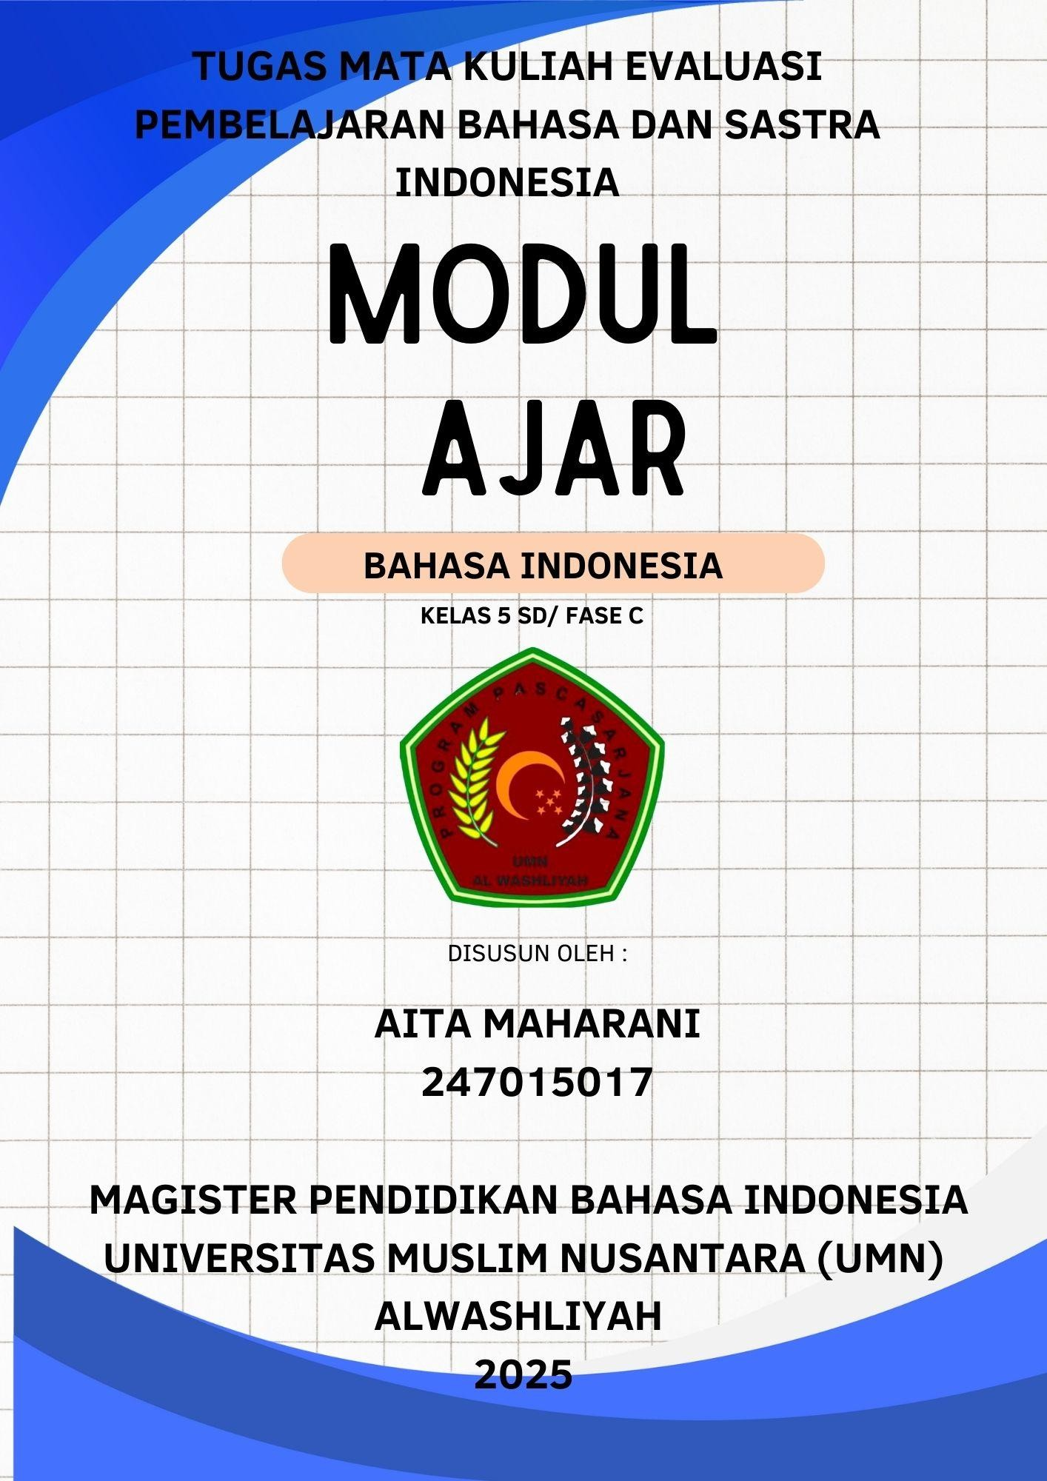

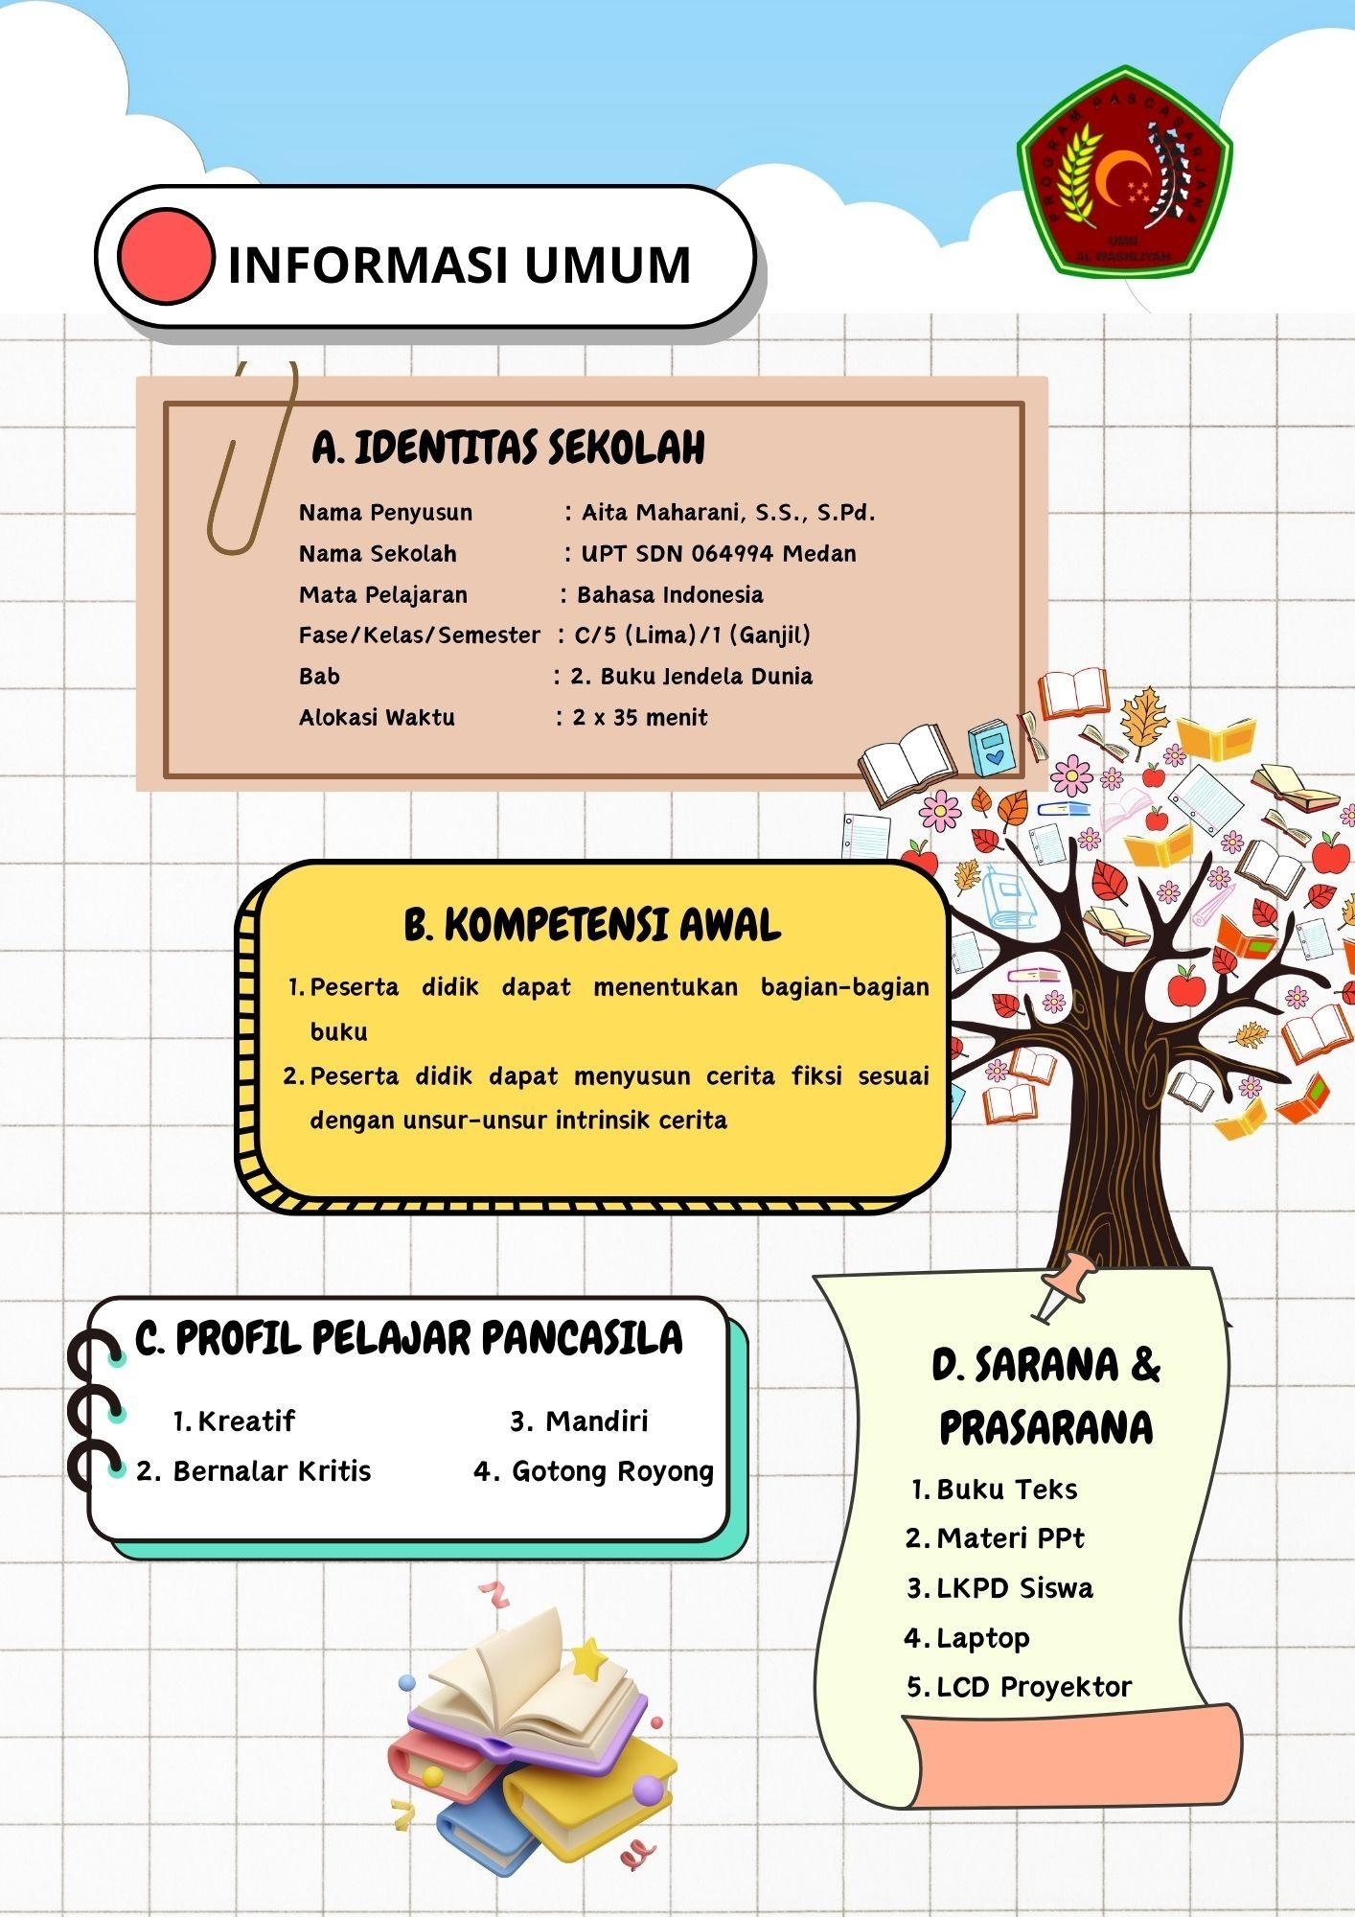

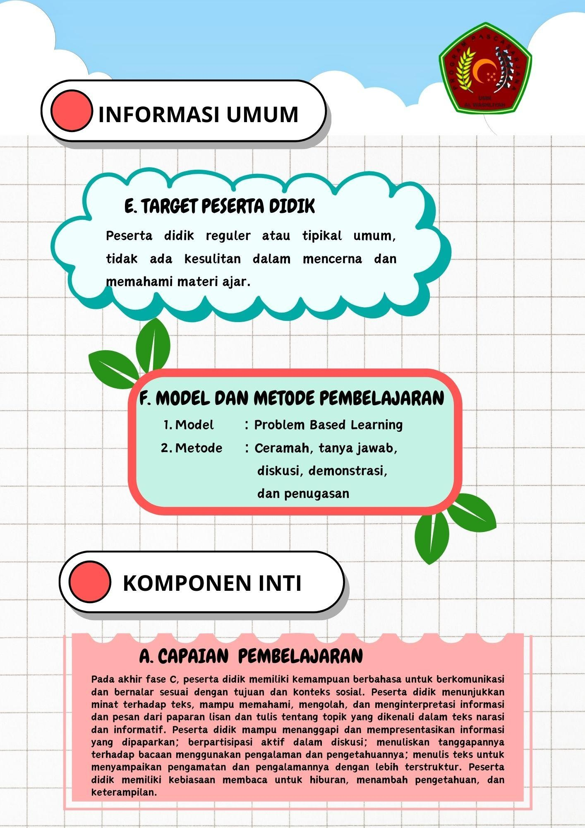

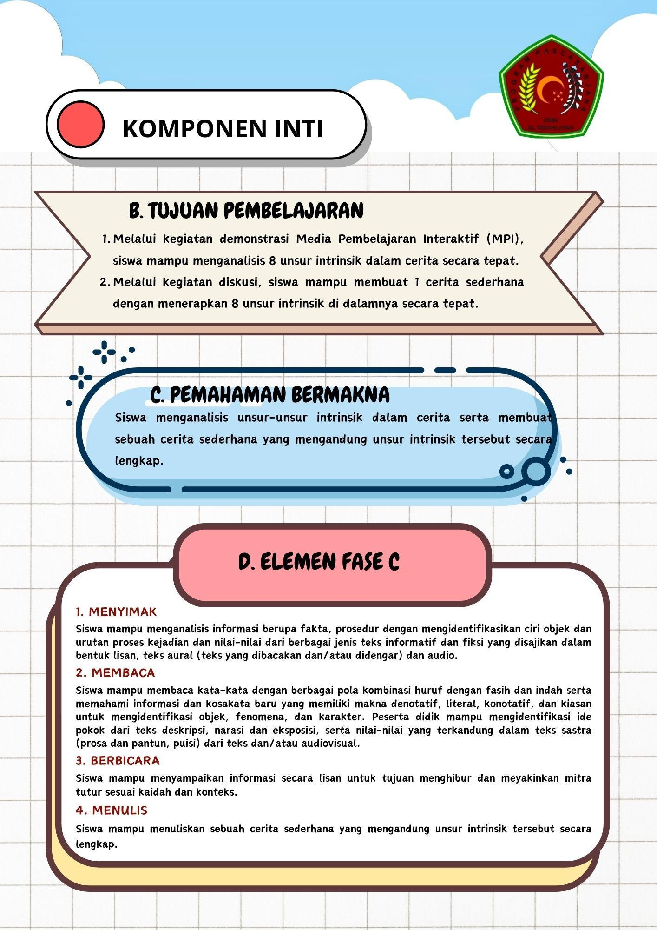

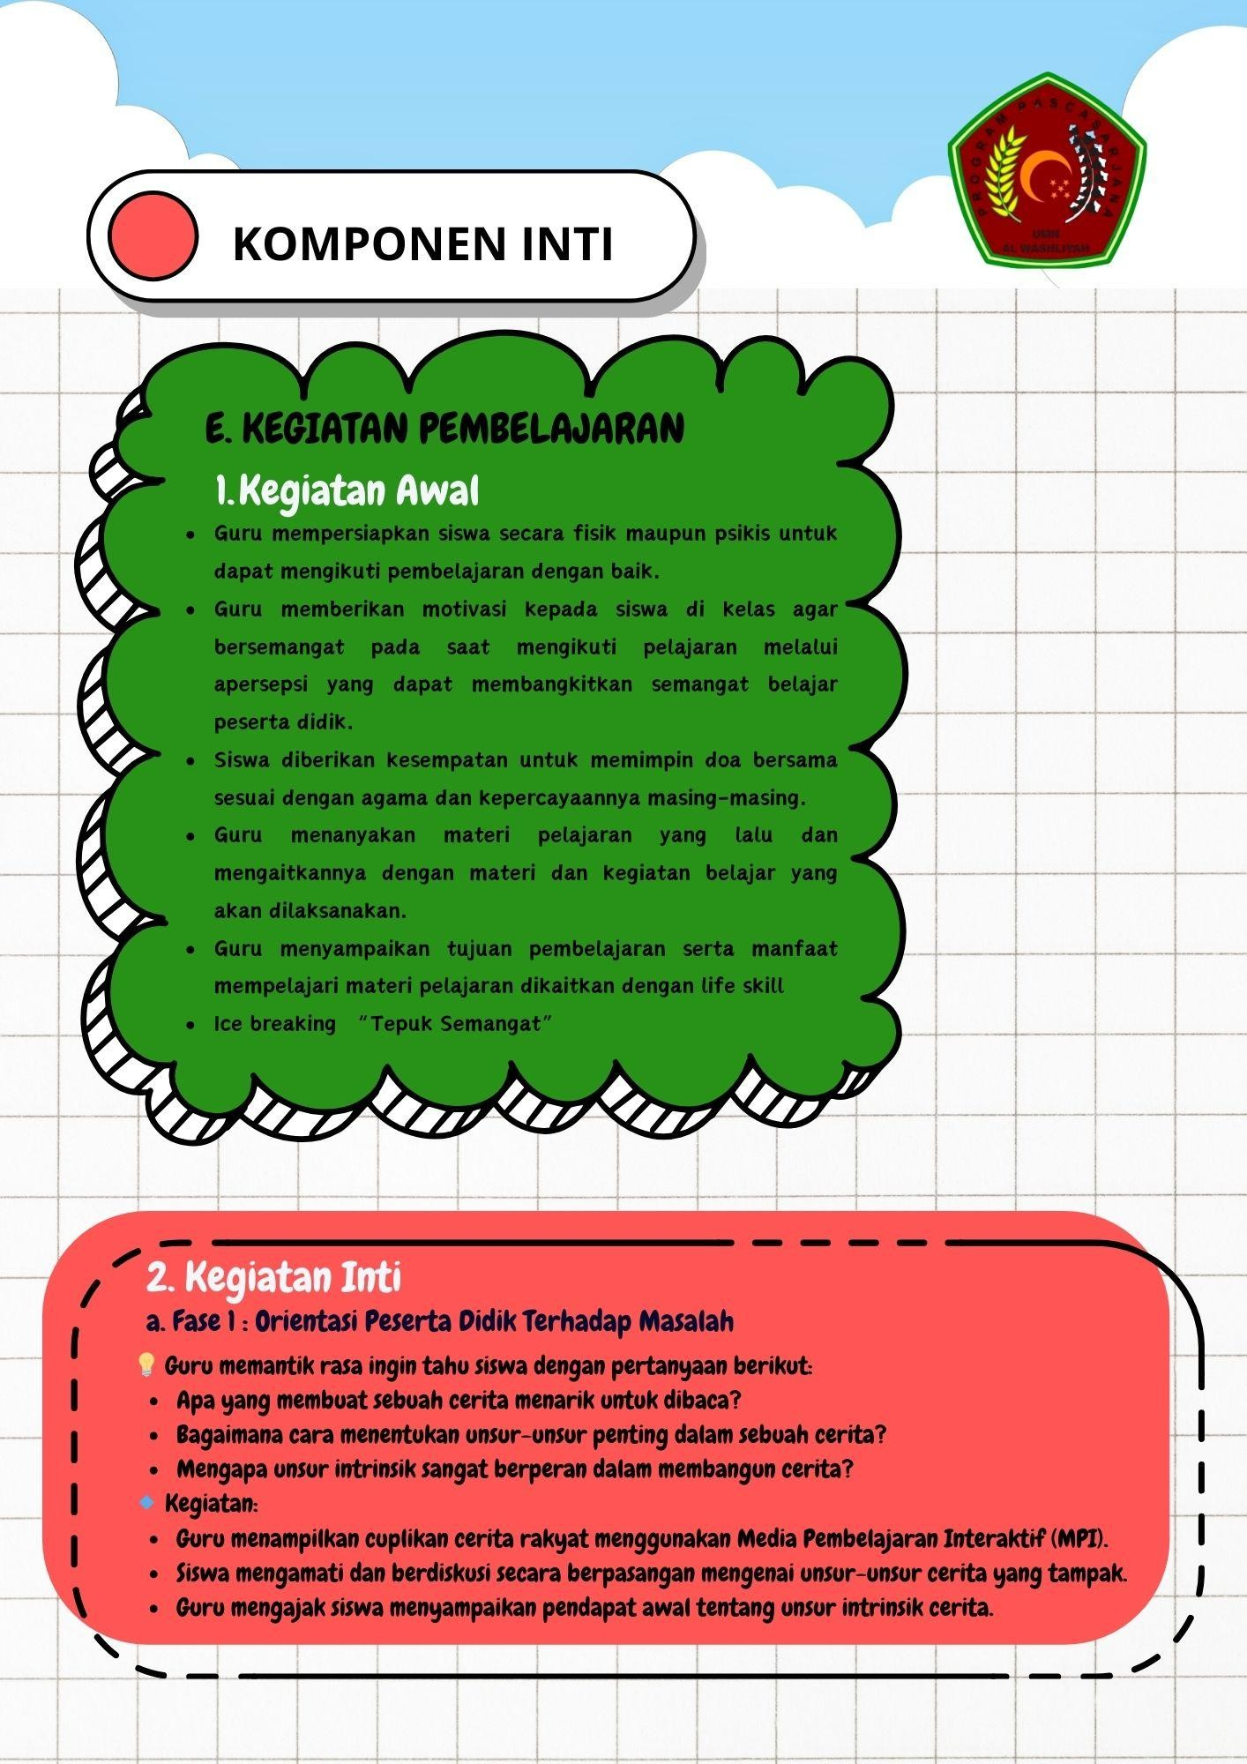

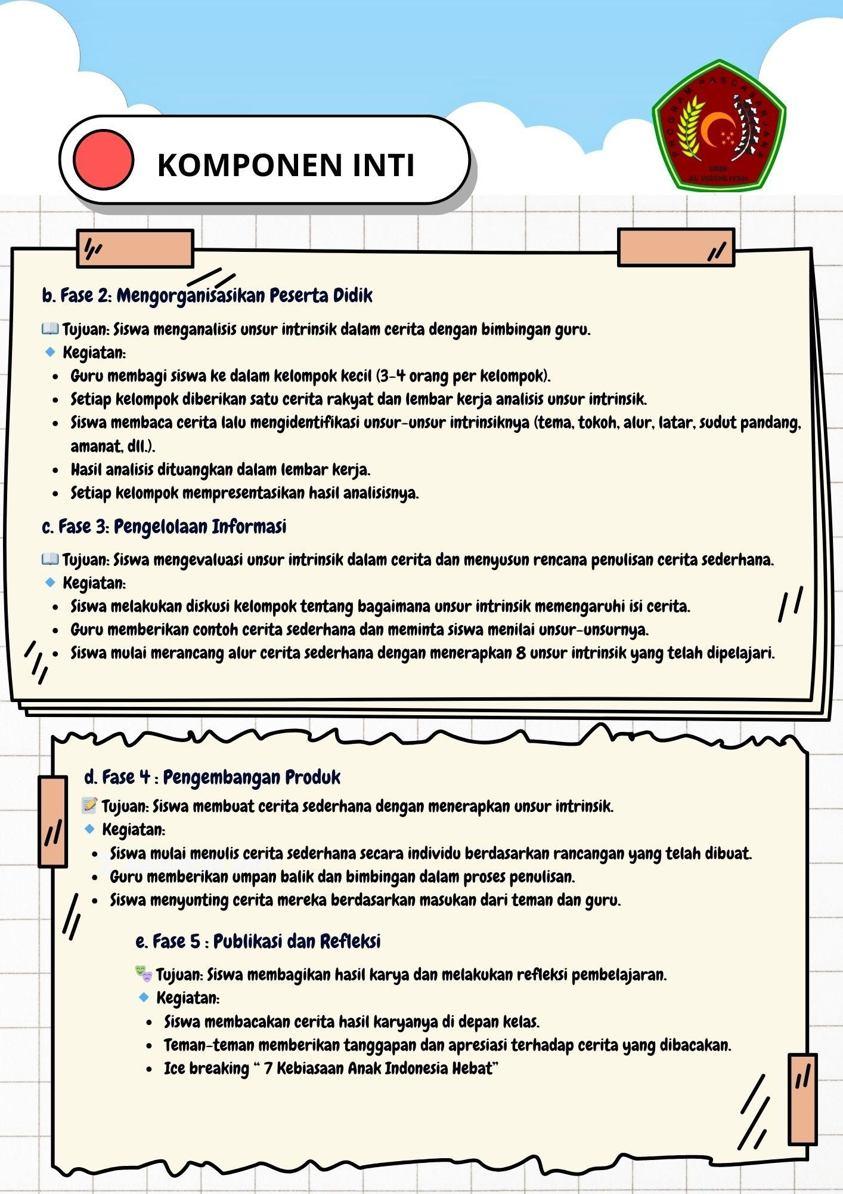

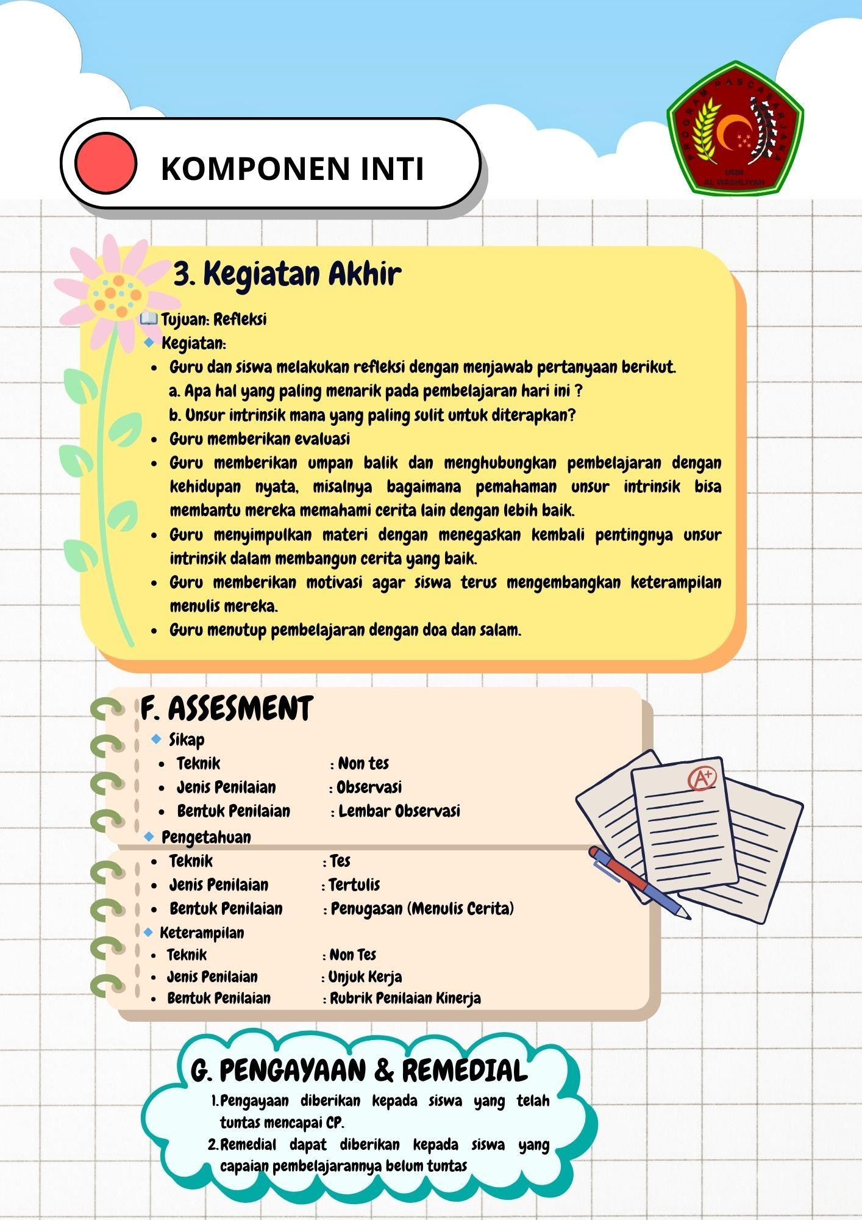

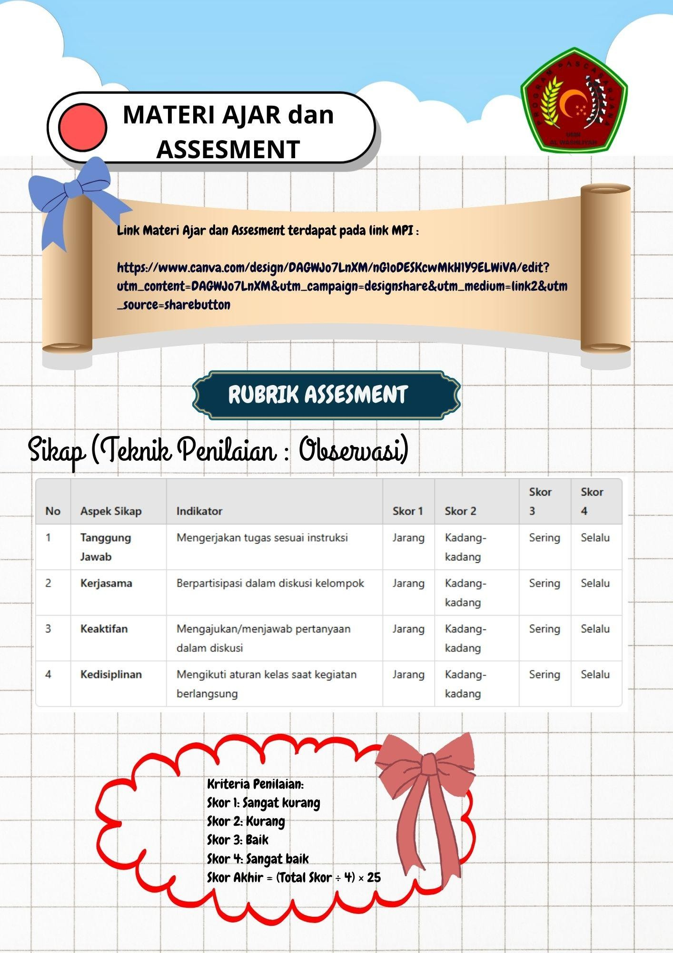

Lampiran 4 LKPD Siswa
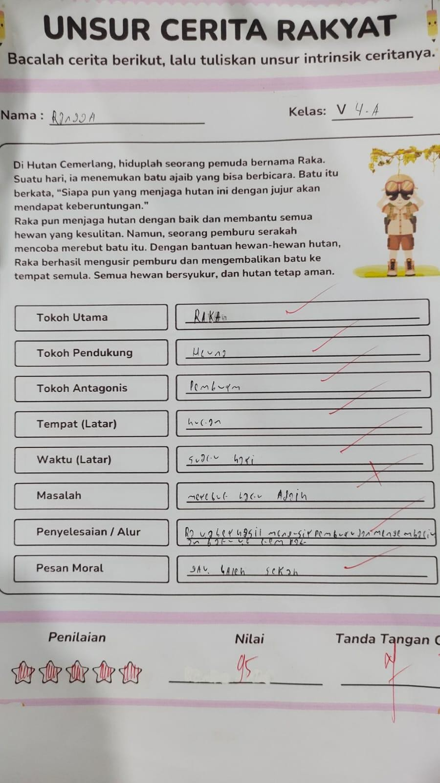

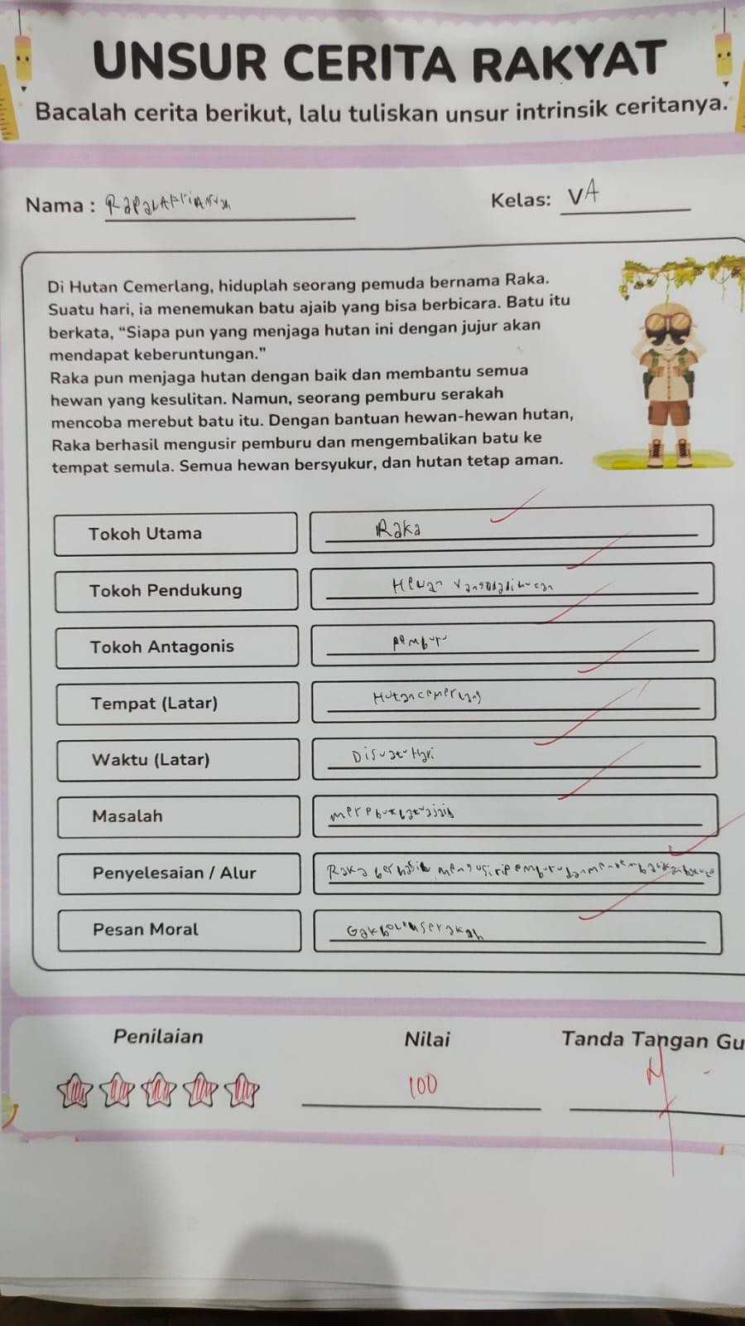

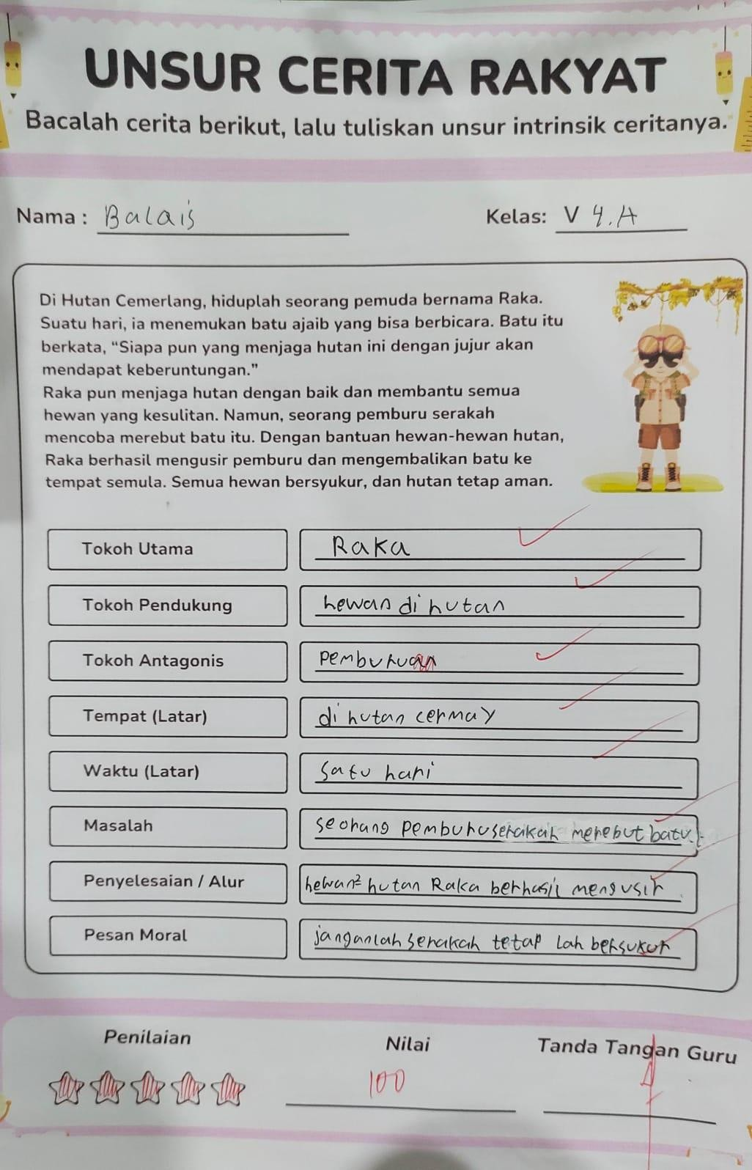

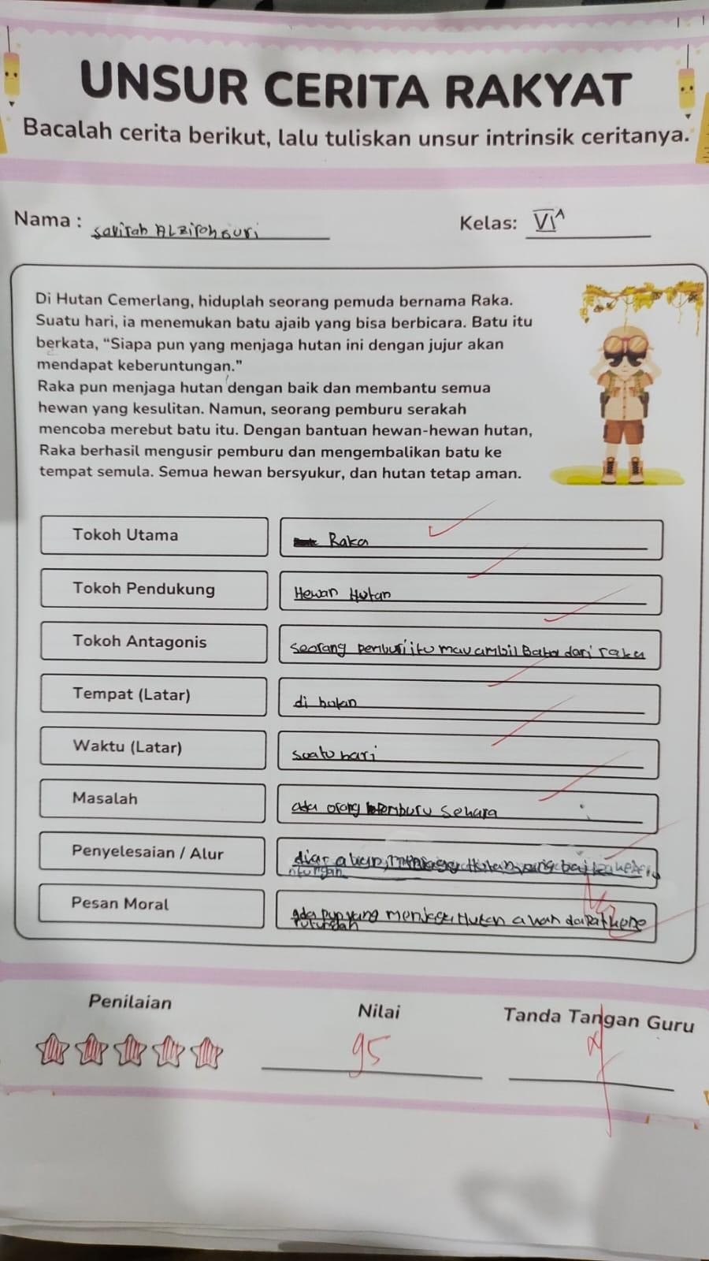

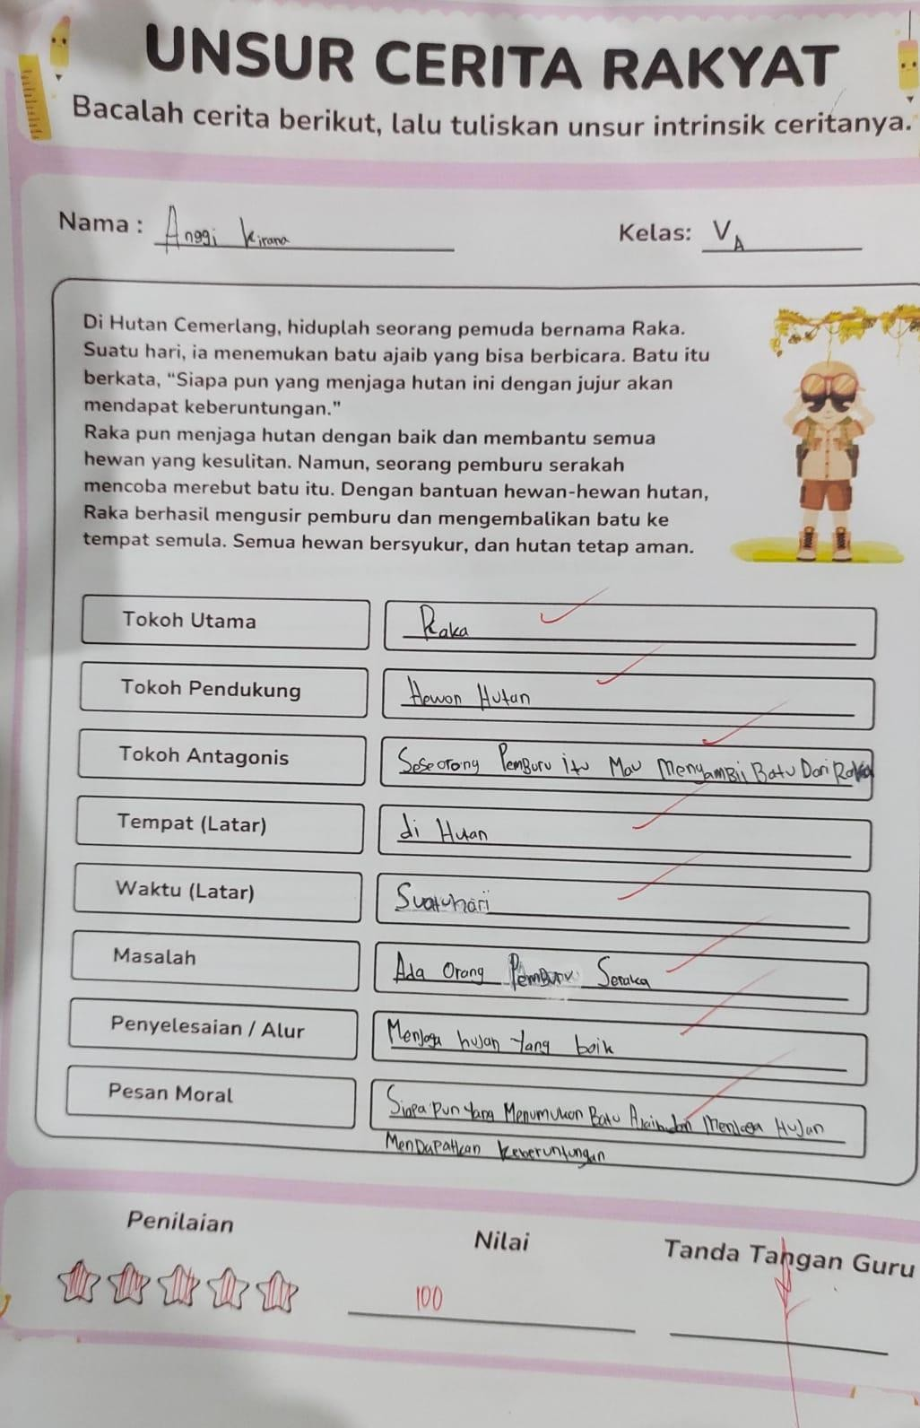

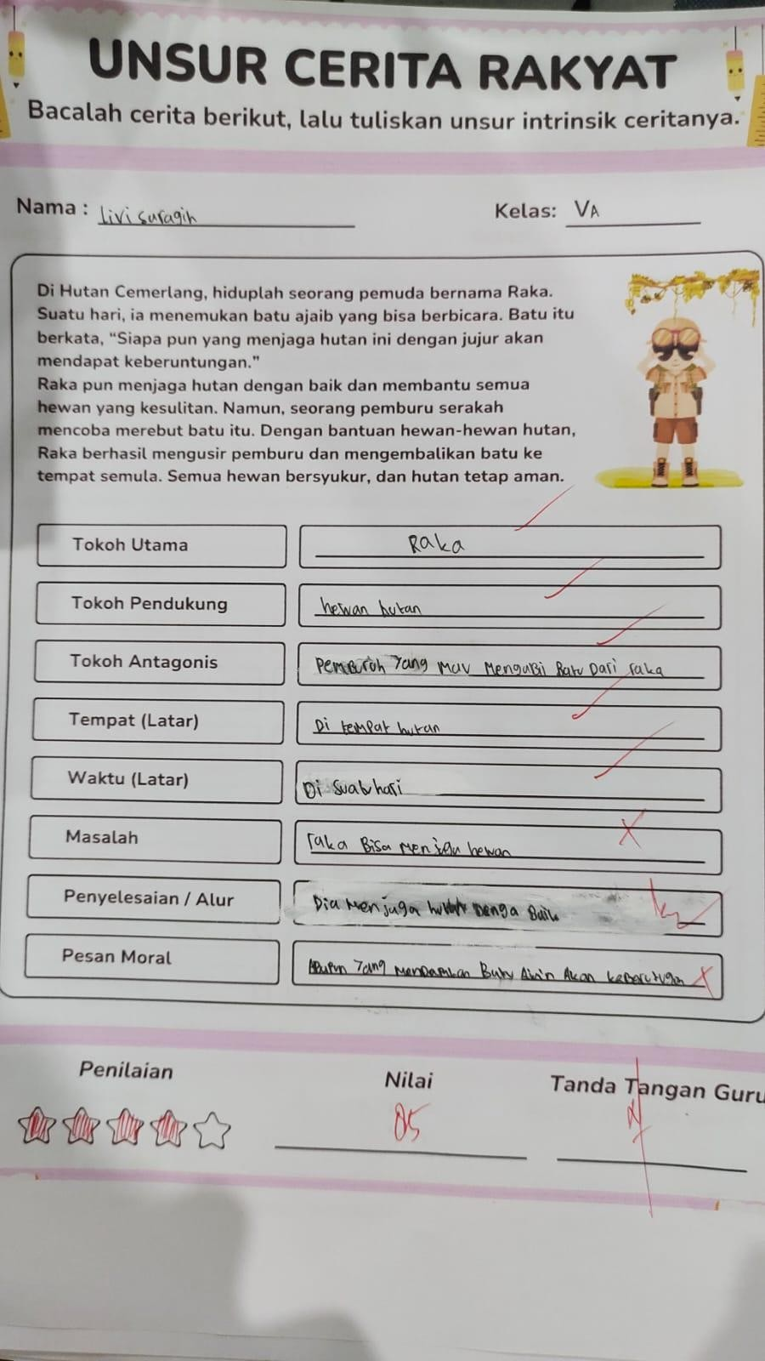

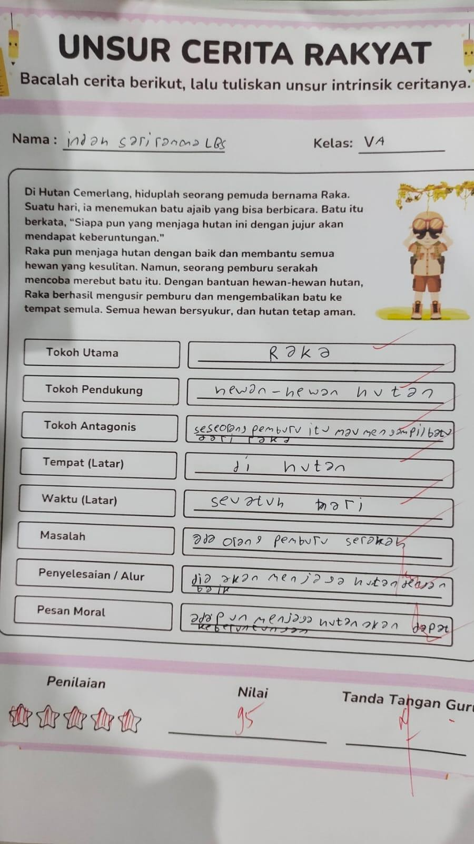

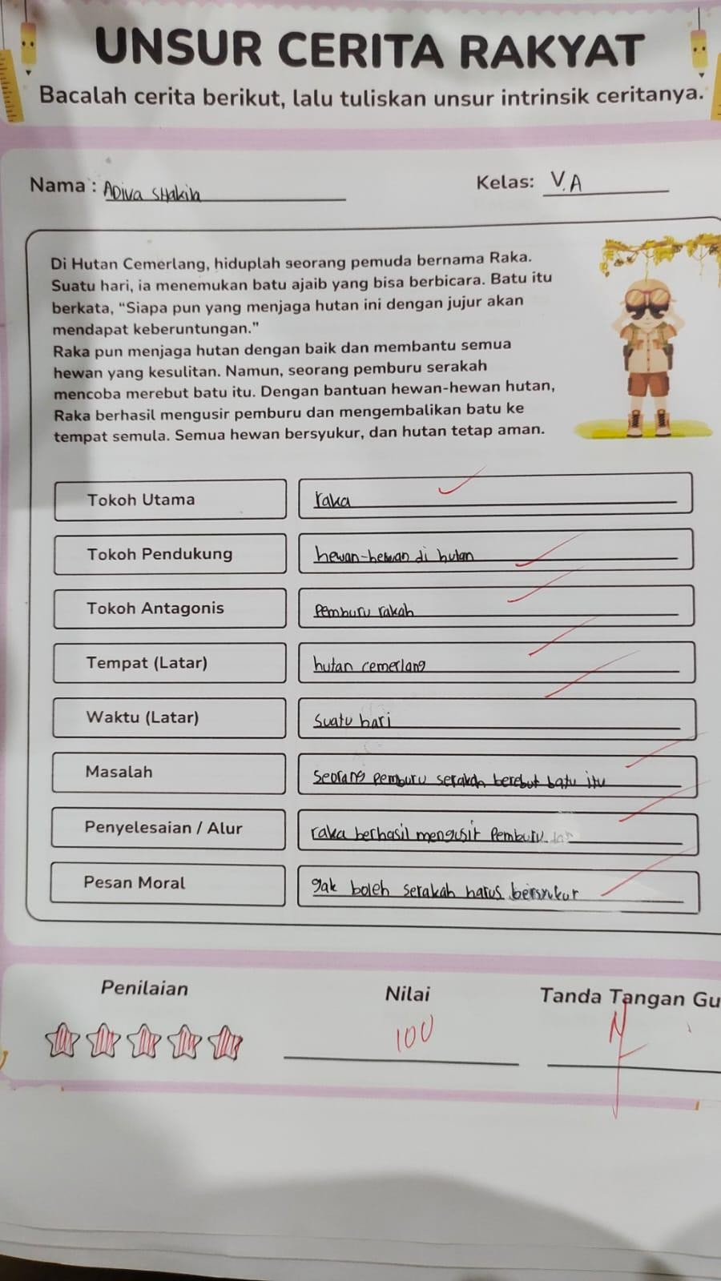

Lampiran 5
- Dokumentasi Kegiatan Siswa
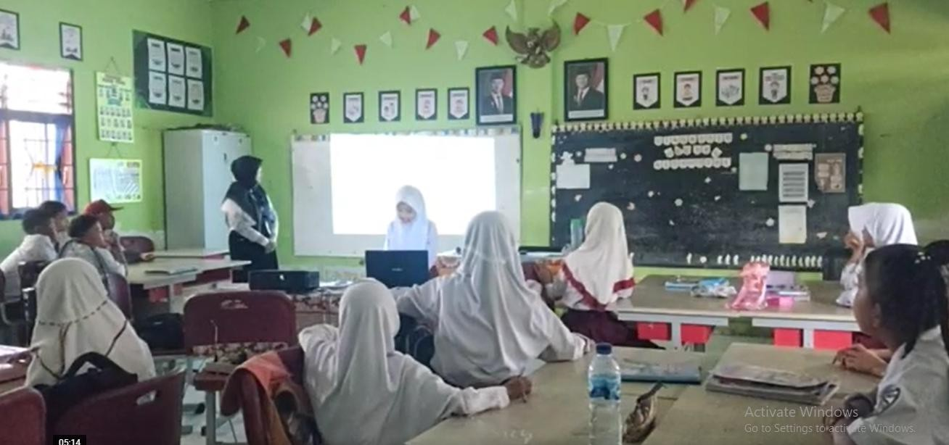
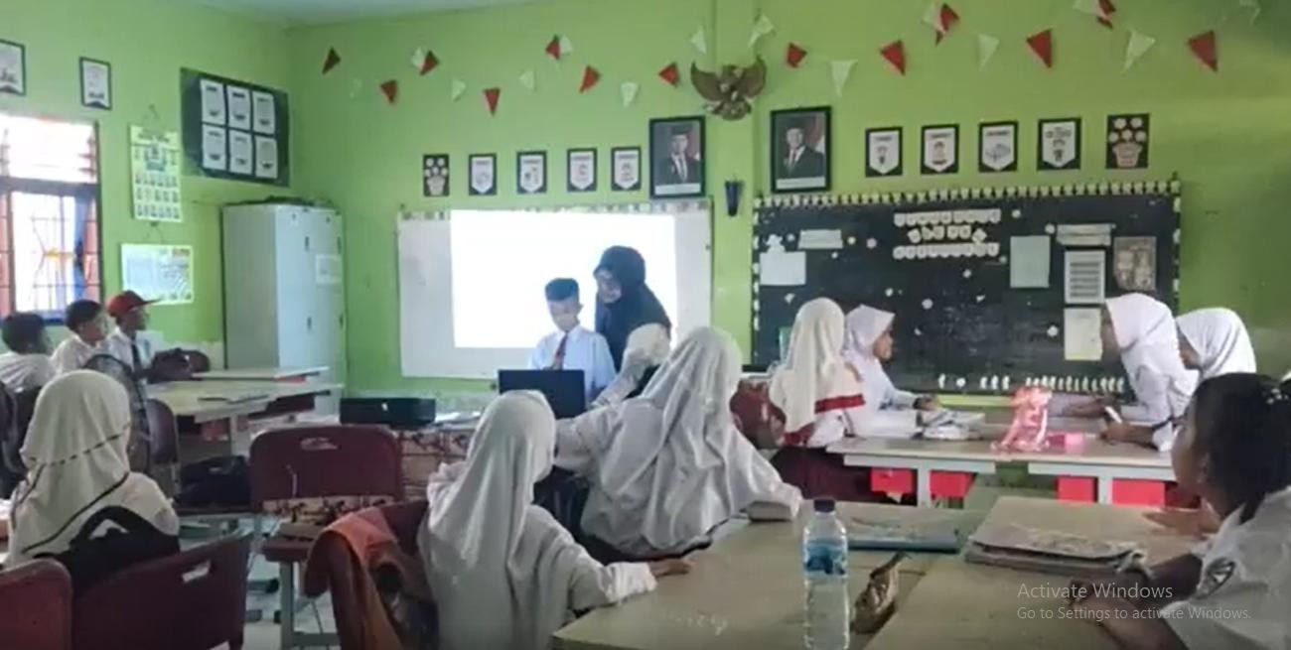
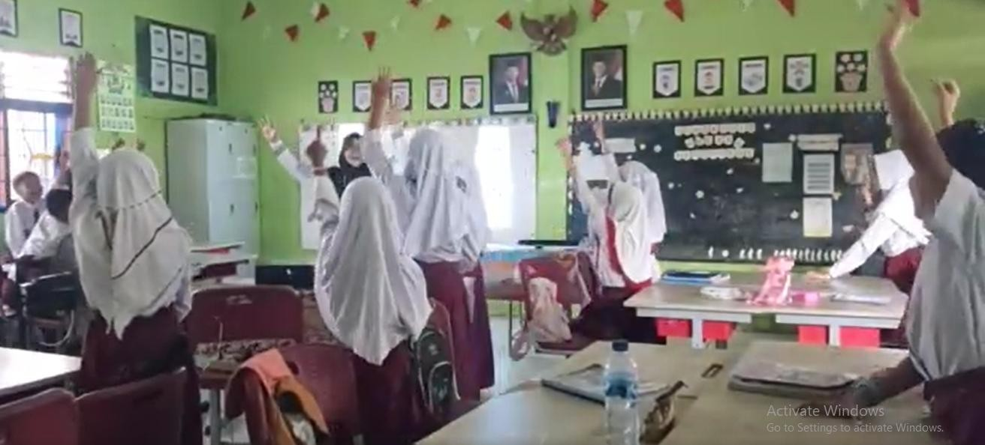

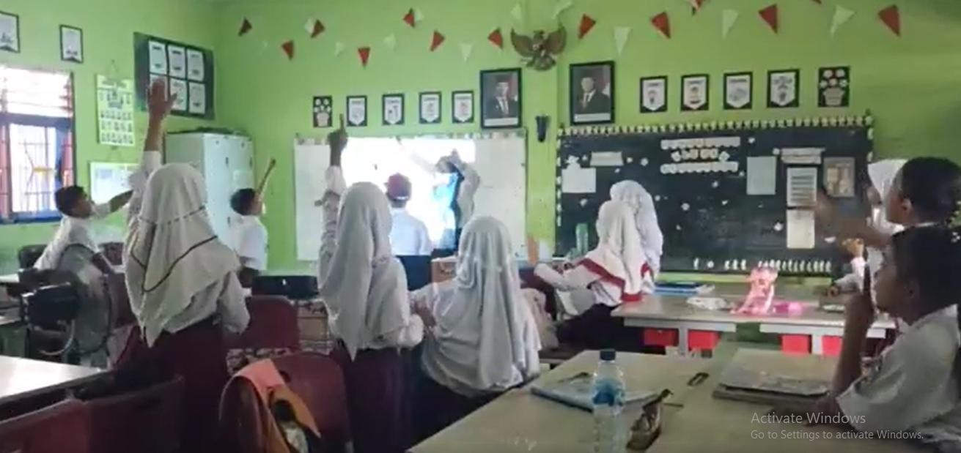
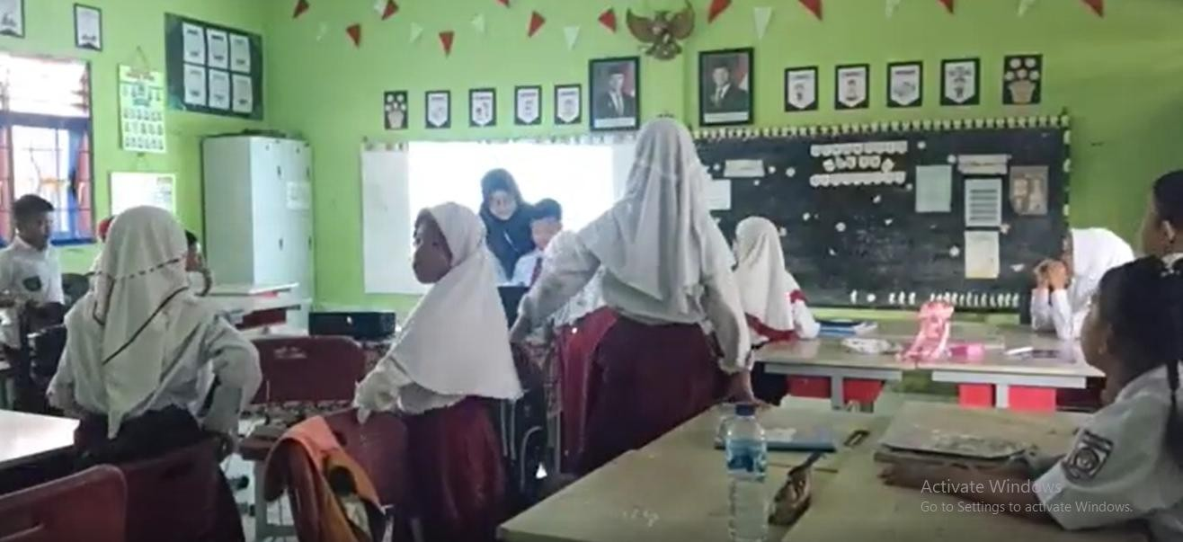
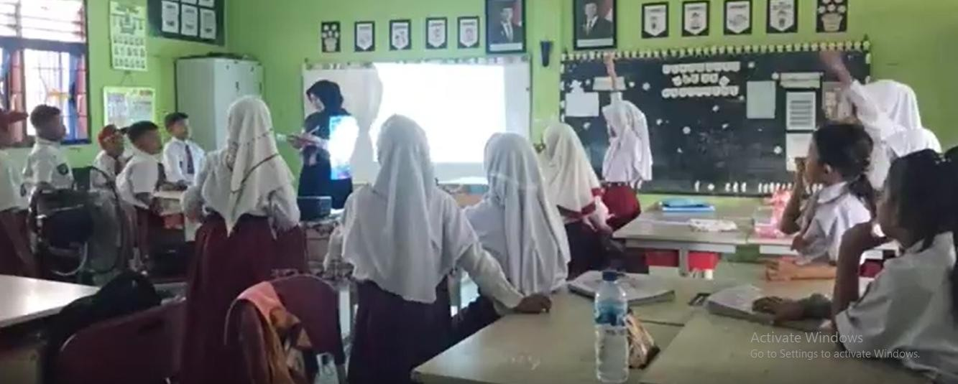
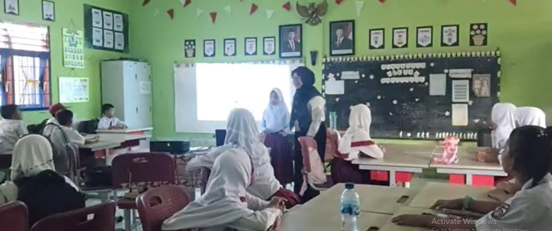

- Dokumentasi Kegiatan Wawancara
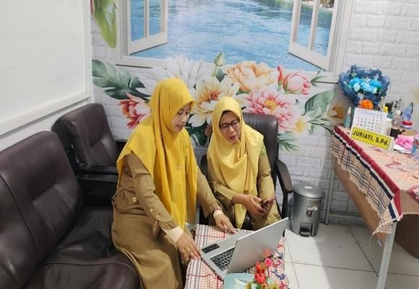
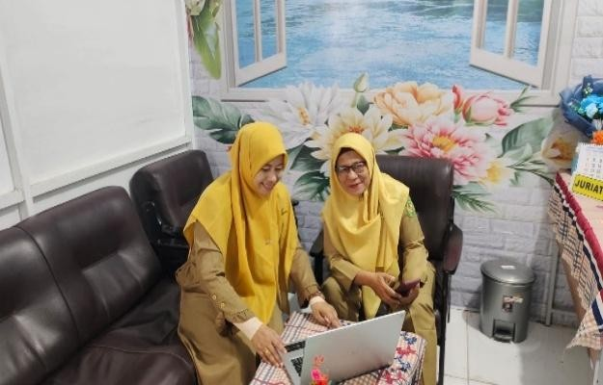
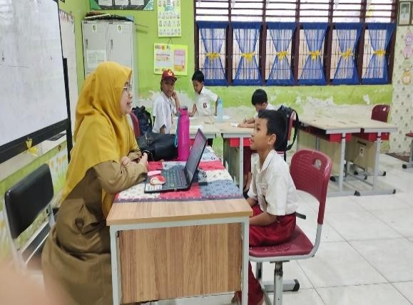
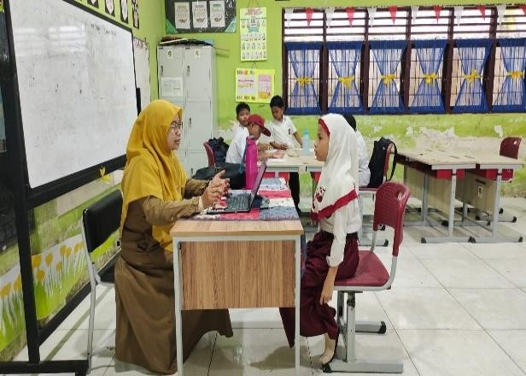
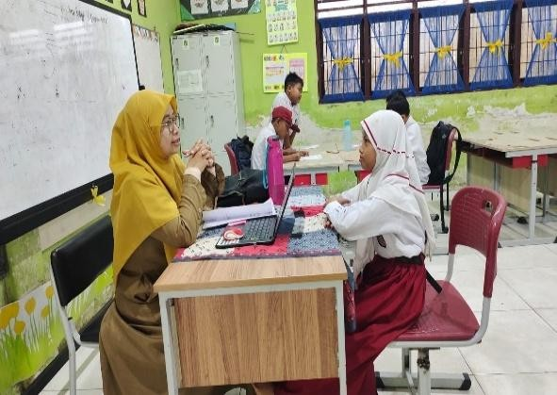
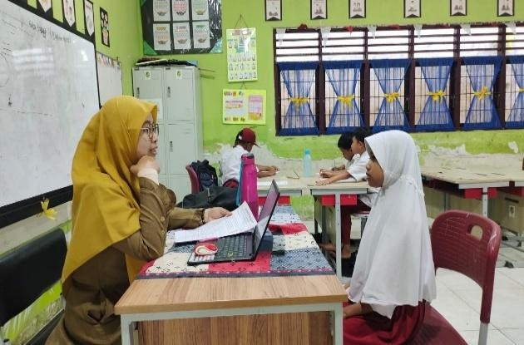
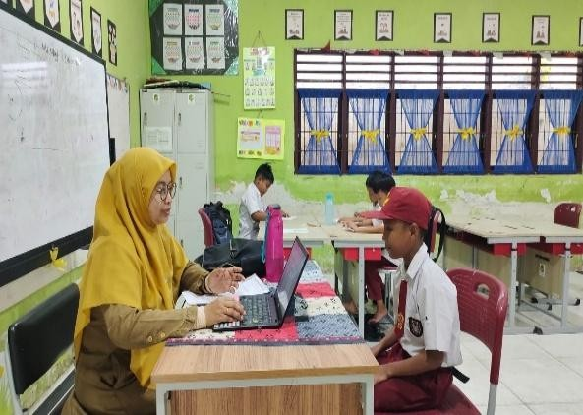
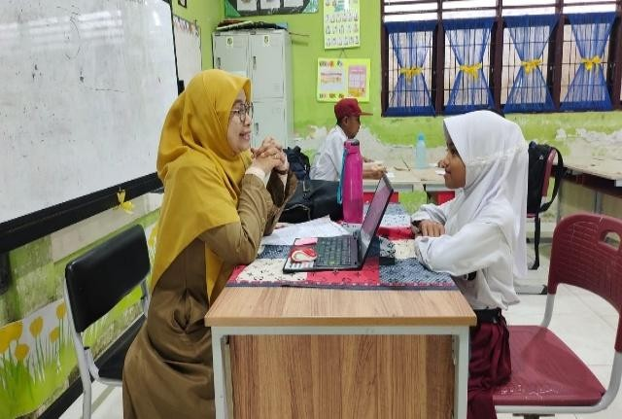

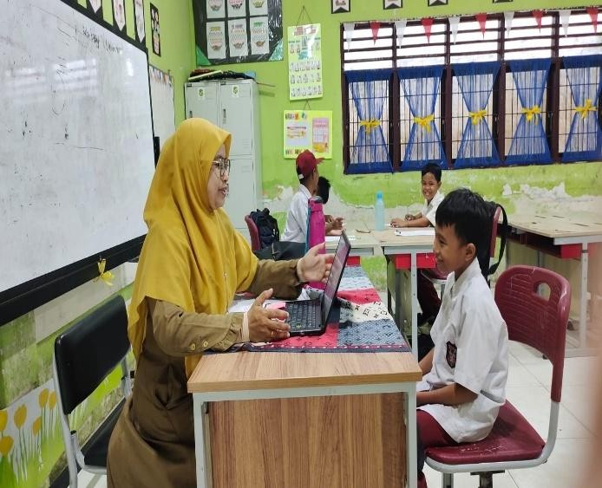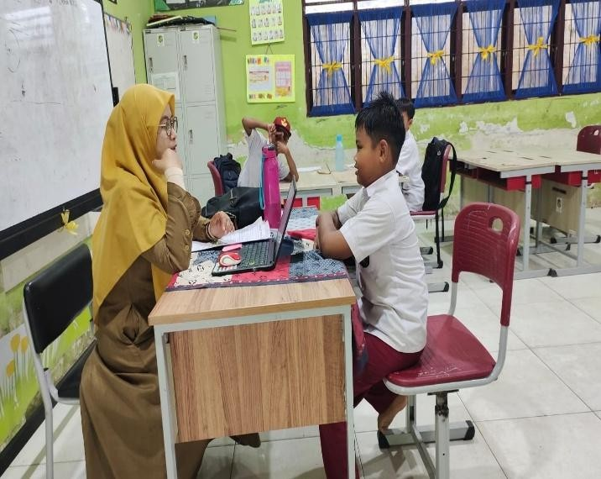

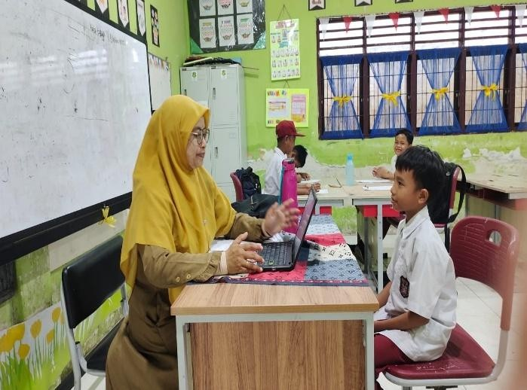
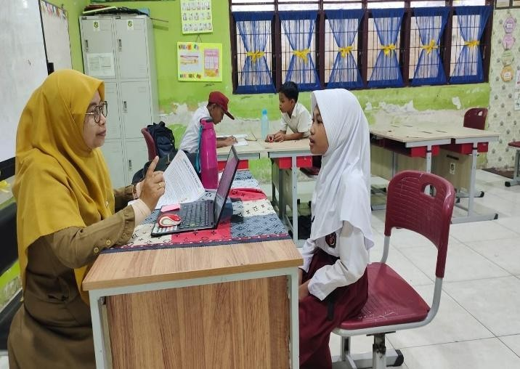
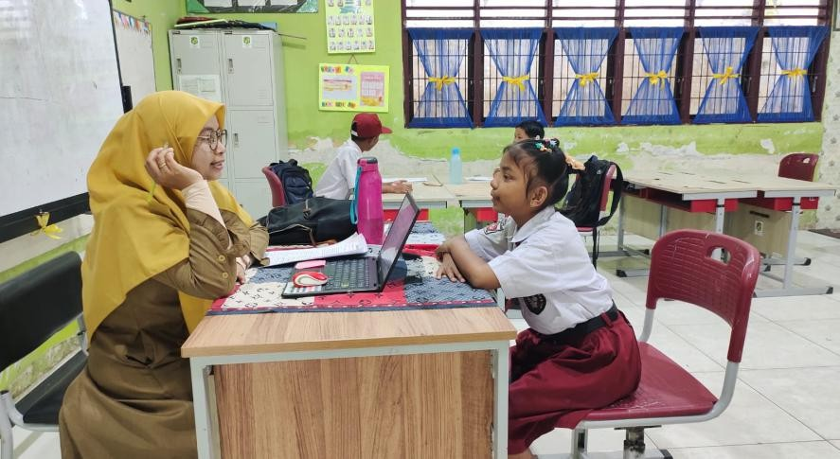

Lampiran 6
Hasil Wawancara Instrumen Wawancara Guru Judul Penelitian:
Analisis Penggunaan Multimedia Pembelajaran Interaktif dalam Memahami Unsur Intrinsik Cerita Siswa kelas V UPT SDN 064994 Medan TP. 2024-2025

Identitas Wawancara
  - Nama Pewawancara : Juriati, S.Pd.
  - Nama Narasumber : Aita Maharani
  - Tanggal Wawancara : 2 Agustus 2024
- Kelas V
- Waktu : 13.00 WIB – 13.30 WIB

Pertanyaan Wawancara

  - Penggunaan Multimedia dalam Pembelajaran
    - Bagaimanakahkah Anda merancang pembelajaran dengan multimedia interaktif ?
Jawab :
Saya merancang pembelajaran multimedia interaktif dengan menggunakan aplikasi canva dikombinasi dan dihiperlinkkan dengan youtube, dan game edukasi : Froggy Jumps, Zap Quiz.
    - Apakah tujuan utama Anda menggunakan multimedia dalam pembelajaran unsur intrinsik cerita?
Jawab :
Tujuan utama saya menggunakan multimedia pembelajaran interaktif adalah untuk membantu siswa memahami unsur intrinsik cerita secara lebih konkret dan menyenangkan. Selama ini, pembelajaran unsur intrinsik sering dianggap abstrak dan membosankan oleh siswa jika hanya disampaikan melalui teks atau penjelasan lisan. Dengan multimedia interaktif, saya ingin menghadirkan pengalaman belajar yang lebih visual, interaktif, dan kontekstual sehingga siswa tidak hanya menghafal unsur cerita, tetapi benar-benar memahami tokoh, alur, latar, tema, dan amanat melalui aktivitas yang mereka alami secara langsung.
    - Apakah menurut Anda multimedia membantu meningkatkan pemahaman siswa dibanding metode konvensional?
Jawab :
Menurut saya, multimedia pembelajaran interaktif sangat membantu meningkatkan pemahaman siswa dibandingkan metode konvensional. Melalui multimedia, siswa dapat melihat, mendengar, dan berinteraksi langsung dengan materi pembelajaran. Hal

ini membuat siswa lebih fokus dan terlibat aktif dalam proses belajar. Jika dibandingkan dengan metode ceramah atau membaca teks saja, multimedia memberikan stimulus belajar yang lebih beragam sehingga siswa lebih mudah menangkap dan mengingat konsep unsur intrinsik cerita.

Dampak pada Pemahaman Siswa
    - Apakah siswa terlihat lebih antusias dan aktif saat belajar dengan multimedia?
Jawab :
Ya, siswa terlihat jauh lebih antusias dan aktif ketika belajar menggunakan multimedia pembelajaran interaktif. Siswa menunjukkan rasa ingin tahu yang tinggi, bersemangat saat mengoperasikan media, serta berani bertanya dan menjawab pertanyaan. Mereka juga tampak menikmati proses belajar, terutama saat menggunakan menu permainan dan latihan yang dikemas dalam bentuk gim. Suasana kelas menjadi lebih hidup dan tidak monoton.

    - Menurut pengamatan Anda, apakah siswa lebih mudah memahami unsur intrinsik cerita? (Tokoh, alur, latar, tema, amanat)
Jawab :
Berdasarkan pengamatan saya, siswa memang lebih mudah memahami unsur intrinsik cerita setelah menggunakan multimedia pembelajaran interaktif. Penyajian materi yang dilengkapi dengan gambar, animasi, dan pertanyaan interaktif membantu siswa mengidentifikasi tokoh, memahami alur cerita, menentukan latar, serta menangkap tema dan amanat cerita dengan lebih jelas. Siswa juga mampu menjelaskan kembali unsur-unsur tersebut dengan bahasa mereka sendiri.

    - Apakah ada perbedaan pemahaman siswa sebelum dan sesudah menggunakan multimedia?
Jawab :
Ada perbedaan yang cukup terlihat antara sebelum dan sesudah penggunaan multimedia. Sebelum menggunakan multimedia, sebagian siswa masih kesulitan membedakan unsur-unsur intrinsik cerita dan cenderung menjawab secara singkat atau menebak. Setelah pembelajaran menggunakan multimedia, siswa menjadi lebih percaya diri dalam menjawab, mampu memberikan alasan, serta menunjukkan pemahaman yang lebih mendalam terhadap isi cerita.

Tantangan dan Saran
    - Apakah tantangan terbesar dalam menggunakan multimedia pembelajaran interaktif ?
Jawab :
Tantangan terbesar dalam menggunakan multimedia pembelajaran interaktif adalah pada aspek teknis dan persiapan. Guru perlu menyiapkan media dengan matang agar sesuai dengan tujuan pembelajaran, serta memastikan perangkat dan jaringan internet berfungsi dengan baik. Selain itu, guru juga perlu mengelola kelas agar penggunaan multimedia tetap terarah dan tidak membuat siswa terlalu fokus pada permainan tanpa memahami tujuan pembelajaran.

    - Apakah saran Anda agar pemanfaatan multimedia lebih efektif di kelas?
Jawab :
Menurut saya, agar pemanfaatan multimedia lebih efektif, guru perlu merancang media pembelajaran yang terstruktur, interaktif, dan sesuai dengan karakteristik siswa. Multimedia sebaiknya tidak hanya bersifat hiburan, tetapi tetap mengarahkan siswa pada pencapaian tujuan pembelajaran. Selain itu, guru juga perlu memberikan pendampingan dan refleksi setelah penggunaan multimedia agar siswa dapat mengaitkan pengalaman belajar dengan materi yang dipelajari.

Instrumen Wawancara Siswa

Judul Penelitian:
Analisis Penggunaan Multimedia Pembelajaran Interaktif dalam Memahami Unsur Intrinsik Cerita Siswa kelas V UPT SDN 064994 Medan TP. 2024-2025

Identitas Wawancara
  - Nama Pewawancara : Aita Maharani
  - Nama Narasumber : Adiva Shakila
  - Tanggal Wawancara : 2 Agustus 2024
  - Kelas V
  - Waktu : 14.00 WIB – 14.15 WIB

Pertanyaan untuk Siswa

  - Pemanfaatan Multimedia dalam Pembelajaran

    - Bagaimanakah perasaan kamu saat belajar menggunakan multimedia interaktif? (Senang, bosan, atau lainnya — jelaskan!)
Jawab :
Saya merasa senang dan bersemangat karena belajarnya tidak membosankan. Tampilannya berwarna dan ada game, jadi saya tidak cepat capek.
    - Apakah kamu lebih mudah memahami cerita dengan bantuan multimedia? Mengapa?

Jawab :

Iya, lebih mudah, karena ada gambar dan penjelasan yang jelas, jadi saya bisa membayangkan ceritanya.
    - Menurut kamu, bagian apakah dari multimedia yang paling membantu (gambar, suara, animasi, atau lainnya)?
Jawab :

Gambar dan game, karena membuat saya lebih paham isi cerita.

    - Apakah kamu lebih suka belajar pakai multimedia dibanding cara biasa? Mengapa?

Jawab :

Iya, karena belajar jadi lebih seru dan tidak hanya mendengarkan guru saja.

Pemahaman Unsur Intrinsik Cerita

    - Apakah kamu bisa menyebutkan tokoh utama dan tokoh pendukung dalam cerita yang kamu pelajari?
Jawab :
Bisa, tokoh utamanya adalah tokoh yang paling sering muncul, dan ada juga tokoh pendukung yang membantu cerita.
    - Bisakah kamu jelaskan Bagaimanakah urutan peristiwa dalam cerita itu (alur)?
Jawab :
Ceritanya dimulai dari perkenalan tokoh, lalu ada masalah, dan diakhiri dengan penyelesaian.
    - Menurut kamu, di manakah latar tempat dan waktu cerita itu terjadi?
Jawab :
Latar tempatnya di lingkungan rumah dan sekolah, dan waktunya pada siang hari.
    - Apakah pesan moral (amanat) yang kamu tangkap dari cerita tersebut?
Jawab :
Pesannya kita harus jujur dan tidak mudah menyerah.
    - Menurut kamu, apakah multimedia membantumu lebih mudah memahami bagian-bagian cerita tadi?
Jawab :
Iya, sangat membantu karena ada penjelasan dan soal-soal.

Tantangan dan Saran
    - Apakah ada bagian dari multimedia yang membuat kamu bingung atau kurang paham?
Jawab :
Tidak terlalu, hanya kadang harus membaca soal dengan teliti.
    - Menurut kamu, apakah yang bisa diperbaiki agar belajar dengan multimedia lebih seru dan mudah dipahami?
Jawab :
Gamenya bisa ditambah supaya lebih banyak pilihan.

Instrumen Wawancara Siswa

Judul Penelitian:
Analisis Penggunaan Multimedia Pembelajaran Interaktif dalam Memahami Unsur Intrinsik Cerita Siswa kelas V UPT SDN 064994 Medan TP. 2024-2025

Identitas Wawancara
  - Nama Pewawancara : Aita Maharani
  - Nama Narasumber : Zahra
  - Tanggal Wawancara : 2 Agustus 2024
  - Kelas V
  - Waktu : 14.15 WIB – 14.30 WIB

Pertanyaan untuk Siswa

  - Pemanfaatan Multimedia dalam Pembelajaran

    - Bagaimanakah perasaan kamu saat belajar menggunakan multimedia interaktif? (Senang, bosan, atau lainnya — jelaskan!)
Jawab :
Saya senang dan tidak bosan karena bisa belajar sambil bermain.
    - Apakah kamu lebih mudah memahami cerita dengan bantuan multimedia? Mengapa?

Jawab :

Lebih mudah, karena ada animasi dan pertanyaan yang membantu.

    - Menurut kamu, bagian apakah dari multimedia yang paling membantu (gambar, suara, animasi, atau lainnya)?
Jawab :

Game Froggy Jumps, karena harus menjawab soal dulu.

    - Apakah kamu lebih suka belajar pakai multimedia dibanding cara biasa? Mengapa?

Jawab :

Lebih suka multimedia karena lebih menarik.

Pemahaman Unsur Intrinsik Cerita

    - Apakah kamu bisa menyebutkan tokoh utama dan tokoh pendukung dalam cerita yang kamu pelajari?
Jawab :
Tokoh utama adalah tokoh yang diceritakan terus, tokoh pendukung membantu tokoh utama.
    - Bisakah kamu jelaskan Bagaimanakah urutan peristiwa dalam cerita itu (alur)?
Jawab :
Alurnya berurutan dari awal, tengah, sampai akhir.
    - Menurut kamu, di manakah latar tempat dan waktu cerita itu terjadi?
Jawab :
Latar tempat di rumah dan waktu pagi hari.
    - Apakah pesan moral (amanat) yang kamu tangkap dari cerita tersebut?
Jawab :
Kita harus berbuat baik kepada orang lain.
    - Menurut kamu, apakah multimedia membantumu lebih mudah memahami bagian-bagian cerita tadi?
Jawab :
Iya, multimedia membantu saya memahami cerita.

Tantangan dan Saran
    - Apakah ada bagian dari multimedia yang membuat kamu bingung atau kurang paham?
Jawab :
Tidak ada, hanya harus fokus membaca.
    - Menurut kamu, apakah yang bisa diperbaiki agar belajar dengan multimedia lebih seru dan mudah dipahami?
Jawab :
Ditambah animasi supaya makin seru.

Instrumen Wawancara Siswa

Judul Penelitian:
Analisis Penggunaan Multimedia Pembelajaran Interaktif dalam Memahami Unsur Intrinsik Cerita Siswa kelas V UPT SDN 064994 Medan TP. 2024-2025

Identitas Wawancara
  - Nama Pewawancara : Aita Maharani
  - Nama Narasumber : Ganta
  - Tanggal Wawancara : 2 Agustus 2024
  - Kelas V
  - Waktu : 14.30 WIB – 15.00 WIB

Pertanyaan untuk Siswa

  - Pemanfaatan Multimedia dalam Pembelajaran

    - Bagaimanakah perasaan kamu saat belajar menggunakan multimedia interaktif? (Senang, bosan, atau lainnya — jelaskan!)
Jawab :
Senang dan semangat karena bisa memilih menu sendiri.
    - Apakah kamu lebih mudah memahami cerita dengan bantuan multimedia? Mengapa?

Jawab :

Lebih mudah karena ada gambar dan latihan.

    - Menurut kamu, bagian apakah dari multimedia yang paling membantu (gambar, suara, animasi, atau lainnya)?
Jawab :

Game Zap Quiz.

    - Apakah kamu lebih suka belajar pakai multimedia dibanding cara biasa? Mengapa?

Jawab :

Lebih suka multimedia karena tidak membosankan.

Pemahaman Unsur Intrinsik Cerita

    - Apakah kamu bisa menyebutkan tokoh utama dan tokoh pendukung dalam cerita yang kamu pelajari?
Jawab :
Tokoh utama dan tokoh pendukung bisa saya sebutkan.
    - Bisakah kamu jelaskan Bagaimanakah urutan peristiwa dalam cerita itu (alur)?
Jawab :
Cerita berjalan dari awal sampai akhir dengan jelas.
    - Menurut kamu, di manakah latar tempat dan waktu cerita itu terjadi?
Jawab :
Terjadi di sekolah dan rumah.
    - Apakah pesan moral (amanat) yang kamu tangkap dari cerita tersebut?
Jawab :
Kita harus bertanggung jawab.
    - Menurut kamu, apakah multimedia membantumu lebih mudah memahami bagian-bagian cerita tadi?
Jawab :
Sangat membantu.

Tantangan dan Saran
    - Apakah ada bagian dari multimedia yang membuat kamu bingung atau kurang paham?
Jawab :
Tidak ada.
    - Menurut kamu, apakah yang bisa diperbaiki agar belajar dengan multimedia lebih seru dan mudah dipahami?
Jawab :
Soalnya ditambah lagi.

Instrumen Wawancara Siswa

Judul Penelitian:
Analisis Penggunaan Multimedia Pembelajaran Interaktif dalam Memahami Unsur Intrinsik Cerita Siswa kelas V UPT SDN 064994 Medan TP. 2024-2025

Identitas Wawancara
  - Nama Pewawancara : Aita Maharani
  - Nama Narasumber : Saqta
  - Tanggal Wawancara : 2 Agustus 2024
  - Kelas V
  - Waktu : 15.00 WIB – 15.15 WIB

Pertanyaan untuk Siswa

  - Pemanfaatan Multimedia dalam Pembelajaran

    - Bagaimanakah perasaan kamu saat belajar menggunakan multimedia interaktif? (Senang, bosan, atau lainnya — jelaskan!)
Jawab :
Saya senang dan tidak mengantuk.
    - Apakah kamu lebih mudah memahami cerita dengan bantuan multimedia? Mengapa?

Jawab :

Lebih mudah karena ada contoh.

    - Menurut kamu, bagian apakah dari multimedia yang paling membantu (gambar, suara, animasi, atau lainnya)?
Jawab :

Gambar dan animasi.

    - Apakah kamu lebih suka belajar pakai multimedia dibanding cara biasa? Mengapa?

Jawab :

Lebih suka multimedia.

Pemahaman Unsur Intrinsik Cerita

    - Apakah kamu bisa menyebutkan tokoh utama dan tokoh pendukung dalam cerita yang kamu pelajari?
Jawab :
Bisa menyebutkan tokoh utama dan pendukung.
    - Bisakah kamu jelaskan Bagaimanakah urutan peristiwa dalam cerita itu (alur)?
Jawab :
Ada awal, masalah, dan akhir.
    - Menurut kamu, di manakah latar tempat dan waktu cerita itu terjadi?
Jawab :
Di rumah dan pagi hari.
    - Apakah pesan moral (amanat) yang kamu tangkap dari cerita tersebut?
Jawab :
Harus saling menolong.
    - Menurut kamu, apakah multimedia membantumu lebih mudah memahami bagian-bagian cerita tadi?
Jawab :
Membantu sekali.

Tantangan dan Saran
    - Apakah ada bagian dari multimedia yang membuat kamu bingung atau kurang paham?
Jawab :
Kadang soalnya harus dibaca pelan-pelan.
    - Menurut kamu, apakah yang bisa diperbaiki agar belajar dengan multimedia lebih seru dan mudah dipahami?
Jawab :
Tampilannya diperbesar.

Instrumen Wawancara Siswa

Judul Penelitian:
Analisis Penggunaan Multimedia Pembelajaran Interaktif dalam Memahami Unsur Intrinsik Cerita Siswa kelas V UPT SDN 064994 Medan TP. 2024-2025

Identitas Wawancara
  - Nama Pewawancara : Aita Maharani
  - Nama Narasumber : Syifa
  - Tanggal Wawancara : 2 Agustus 2024
  - Kelas V
  - Waktu : 15.15 WIB – 15.30 WIB

Pertanyaan untuk Siswa

  - Pemanfaatan Multimedia dalam Pembelajaran

    - Bagaimanakah perasaan kamu saat belajar menggunakan multimedia interaktif? (Senang, bosan, atau lainnya — jelaskan!)
Jawab :
Senang karena belajar sambil main.
    - Apakah kamu lebih mudah memahami cerita dengan bantuan multimedia? Mengapa?

Jawab :

Iya, lebih paham.

    - Menurut kamu, bagian apakah dari multimedia yang paling membantu (gambar, suara, animasi, atau lainnya)?
Jawab :

Zap Quiz.

    - Apakah kamu lebih suka belajar pakai multimedia dibanding cara biasa? Mengapa?

Jawab :

Lebih suka multimedia.

Pemahaman Unsur Intrinsik Cerita

    - Apakah kamu bisa menyebutkan tokoh utama dan tokoh pendukung dalam cerita yang kamu pelajari?
Jawab :
Tokoh utama mudah dikenali.
    - Bisakah kamu jelaskan Bagaimanakah urutan peristiwa dalam cerita itu (alur)?
Jawab :
Urut dan jelas.
    - Menurut kamu, di manakah latar tempat dan waktu cerita itu terjadi?
Jawab :
Di lingkungan sekitar.
    - Apakah pesan moral (amanat) yang kamu tangkap dari cerita tersebut?
Jawab :
Jangan malas belajar.
    - Menurut kamu, apakah multimedia membantumu lebih mudah memahami bagian-bagian cerita tadi?
Jawab :
Membantu memahami cerita.

Tantangan dan Saran
    - Apakah ada bagian dari multimedia yang membuat kamu bingung atau kurang paham?
Jawab :
Tidak ada.
    - Menurut kamu, apakah yang bisa diperbaiki agar belajar dengan multimedia lebih seru dan mudah dipahami?
Jawab :
Gamenya ditambah.

Instrumen Wawancara Siswa

Judul Penelitian:
Analisis Penggunaan Multimedia Pembelajaran Interaktif dalam Memahami Unsur Intrinsik Cerita Siswa kelas V UPT SDN 064994 Medan TP. 2024-2025

Identitas Wawancara
  - Nama Pewawancara : Aita Maharani
  - Nama Narasumber : Ayu
  - Tanggal Wawancara : 2 Agustus 2024
  - Kelas V
  - Waktu : 15.30 WIB – 15.45 WIB

Pertanyaan untuk Siswa

  - Pemanfaatan Multimedia dalam Pembelajaran

    - Bagaimanakah perasaan kamu saat belajar menggunakan multimedia interaktif? (Senang, bosan, atau lainnya — jelaskan!)
Jawab :
Senang dan tertarik.
    - Apakah kamu lebih mudah memahami cerita dengan bantuan multimedia? Mengapa?

Jawab :

Lebih mudah memahami.

    - Menurut kamu, bagian apakah dari multimedia yang paling membantu (gambar, suara, animasi, atau lainnya)?
Jawab :

Semua menu membantu.

    - Apakah kamu lebih suka belajar pakai multimedia dibanding cara biasa? Mengapa?

Jawab :

Lebih suka multimedia.

Pemahaman Unsur Intrinsik Cerita

    - Apakah kamu bisa menyebutkan tokoh utama dan tokoh pendukung dalam cerita yang kamu pelajari?
Jawab :
Bisa menyebutkan tokoh.
    - Bisakah kamu jelaskan Bagaimanakah urutan peristiwa dalam cerita itu (alur)?
Jawab :
Berurutan.
    - Menurut kamu, di manakah latar tempat dan waktu cerita itu terjadi?
Jawab :
Di rumah dan sekolah.
    - Apakah pesan moral (amanat) yang kamu tangkap dari cerita tersebut?
Jawab :
Harus disiplin.
    - Menurut kamu, apakah multimedia membantumu lebih mudah memahami bagian-bagian cerita tadi?
Jawab :
Sangat membantu.

Tantangan dan Saran
    - Apakah ada bagian dari multimedia yang membuat kamu bingung atau kurang paham?
Jawab :
Tidak ada.
    - Menurut kamu, apakah yang bisa diperbaiki agar belajar dengan multimedia lebih seru dan mudah dipahami?
Jawab :
Warnanya dibuat lebih cerah.

Instrumen Wawancara Siswa

Judul Penelitian:
Analisis Penggunaan Multimedia Pembelajaran Interaktif dalam Memahami Unsur Intrinsik Cerita Siswa kelas V UPT SDN 064994 Medan TP. 2024-2025

Identitas Wawancara
  - Nama Pewawancara : Aita Maharani
  - Nama Narasumber : Queen
  - Tanggal Wawancara : 2 Agustus 2024
  - Kelas V
  - Waktu : 15.45 WIB – 16.00 WIB

Pertanyaan untuk Siswa

  - Pemanfaatan Multimedia dalam Pembelajaran

    - Bagaimanakah perasaan kamu saat belajar menggunakan multimedia interaktif? (Senang, bosan, atau lainnya — jelaskan!)
Jawab :
Senang dan tidak bosan.
    - Apakah kamu lebih mudah memahami cerita dengan bantuan multimedia? Mengapa?

Jawab :

Lebih paham karena ada gambar.

    - Menurut kamu, bagian apakah dari multimedia yang paling membantu (gambar, suara, animasi, atau lainnya)?
Jawab :

Game Froggy Jumps.

    - Apakah kamu lebih suka belajar pakai multimedia dibanding cara biasa? Mengapa?

Jawab :

Multimedia lebih seru.

Pemahaman Unsur Intrinsik Cerita

    - Apakah kamu bisa menyebutkan tokoh utama dan tokoh pendukung dalam cerita yang kamu pelajari?
Jawab :
Bisa menyebutkan tokoh utama
    - Bisakah kamu jelaskan Bagaimanakah urutan peristiwa dalam cerita itu (alur)?
Jawab :
Jelas dari awal sampai akhir.
    - Menurut kamu, di manakah latar tempat dan waktu cerita itu terjadi?
Jawab :
Di sekolah.
    - Apakah pesan moral (amanat) yang kamu tangkap dari cerita tersebut?
Jawab :
Harus bekerja sama.
    - Menurut kamu, apakah multimedia membantumu lebih mudah memahami bagian-bagian cerita tadi?
Jawab :
Membantu sekali.

Tantangan dan Saran
    - Apakah ada bagian dari multimedia yang membuat kamu bingung atau kurang paham?
Jawab :
Tidak ada.
    - Menurut kamu, apakah yang bisa diperbaiki agar belajar dengan multimedia lebih seru dan mudah dipahami?
Jawab :
Ditambah animasi lucu.

Instrumen Wawancara Siswa

Judul Penelitian:
Analisis Penggunaan Multimedia Pembelajaran Interaktif dalam Memahami Unsur Intrinsik Cerita Siswa kelas V UPT SDN 064994 Medan TP. 2024-2025

Identitas Wawancara
  - Nama Pewawancara : Aita Maharani
  - Nama Narasumber : Wildan
  - Tanggal Wawancara : 2 Agustus 2024
  - Kelas V
  - Waktu : 16.00 WIB – 16.15 WIB

Pertanyaan untuk Siswa

  - Pemanfaatan Multimedia dalam Pembelajaran

    - Bagaimanakah perasaan kamu saat belajar menggunakan multimedia interaktif? (Senang, bosan, atau lainnya — jelaskan!)
Jawab :
Senang dan bersemangat.
    - Apakah kamu lebih mudah memahami cerita dengan bantuan multimedia? Mengapa?

Jawab :

Lebih mudah memahami.

    - Menurut kamu, bagian apakah dari multimedia yang paling membantu (gambar, suara, animasi, atau lainnya)?
Jawab :

Latihan soal.

    - Apakah kamu lebih suka belajar pakai multimedia dibanding cara biasa? Mengapa?

Jawab :

Lebih suka multimedia.

Pemahaman Unsur Intrinsik Cerita

    - Apakah kamu bisa menyebutkan tokoh utama dan tokoh pendukung dalam cerita yang kamu pelajari?
Jawab :
Bisa menyebutkan tokoh
    - Bisakah kamu jelaskan Bagaimanakah urutan peristiwa dalam cerita itu (alur)?
Jawab :
Urut.
    - Menurut kamu, di manakah latar tempat dan waktu cerita itu terjadi?
Jawab :
Di rumah
    - Apakah pesan moral (amanat) yang kamu tangkap dari cerita tersebut?
Jawab :
Jangan berbohong.
    - Menurut kamu, apakah multimedia membantumu lebih mudah memahami bagian-bagian cerita tadi?
Jawab :
Membantu.

Tantangan dan Saran
    - Apakah ada bagian dari multimedia yang membuat kamu bingung atau kurang paham?
Jawab :
Kadang harus membaca ulang.
    - Menurut kamu, apakah yang bisa diperbaiki agar belajar dengan multimedia lebih seru dan mudah dipahami?
Jawab :
Petunjuk dibuat lebih jelas.

Instrumen Wawancara Siswa

Judul Penelitian:
Analisis Penggunaan Multimedia Pembelajaran Interaktif dalam Memahami Unsur Intrinsik Cerita Siswa kelas V UPT SDN 064994 Medan TP. 2024-2025

Identitas Wawancara
  - Nama Pewawancara : Aita Maharani
  - Nama Narasumber : Ridho
  - Tanggal Wawancara : 2 Agustus 2024
  - Kelas V
  - Waktu : 16.15 WIB – 16.30 WIB

Pertanyaan untuk Siswa

  - Pemanfaatan Multimedia dalam Pembelajaran

    - Bagaimanakah perasaan kamu saat belajar menggunakan multimedia interaktif? (Senang, bosan, atau lainnya — jelaskan!)
Jawab :
Senang karena seperti main game.
    - Apakah kamu lebih mudah memahami cerita dengan bantuan multimedia? Mengapa?

Jawab :

Lebih paham ceritanya.

    - Menurut kamu, bagian apakah dari multimedia yang paling membantu (gambar, suara, animasi, atau lainnya)?
Jawab :

Zap Quiz.

    - Apakah kamu lebih suka belajar pakai multimedia dibanding cara biasa? Mengapa?

Jawab :

Multimedia lebih menarik.

Pemahaman Unsur Intrinsik Cerita

    - Apakah kamu bisa menyebutkan tokoh utama dan tokoh pendukung dalam cerita yang kamu pelajari?
Jawab :
Bisa menyebutkan tokoh.
    - Bisakah kamu jelaskan Bagaimanakah urutan peristiwa dalam cerita itu (alur)?
Jawab :
Jelas dan berurutan.
    - Menurut kamu, di manakah latar tempat dan waktu cerita itu terjadi?
Jawab :
Di lingkungan rumah.
    - Apakah pesan moral (amanat) yang kamu tangkap dari cerita tersebut?
Jawab :
Harus rajin belajar.
    - Menurut kamu, apakah multimedia membantumu lebih mudah memahami bagian-bagian cerita tadi?
Jawab :
Membantu memahami cerita.

Tantangan dan Saran
    - Apakah ada bagian dari multimedia yang membuat kamu bingung atau kurang paham?
Jawab :
Tidak ada.
    - Menurut kamu, apakah yang bisa diperbaiki agar belajar dengan multimedia lebih seru dan mudah dipahami?
Jawab :
Soalnya diperbanyak.

Instrumen Wawancara Siswa

Judul Penelitian:
Analisis Penggunaan Multimedia Pembelajaran Interaktif dalam Memahami Unsur Intrinsik Cerita Siswa kelas V UPT SDN 064994 Medan TP. 2024-2025

Identitas Wawancara
  - Nama Pewawancara : Aita Maharani
  - Nama Narasumber : Balqis
  - Tanggal Wawancara : 2 Agustus 2024
  - Kelas V
  - Waktu : 16.30 WIB – 16.45 WIB

Pertanyaan untuk Siswa

  - Pemanfaatan Multimedia dalam Pembelajaran

    - Bagaimanakah perasaan kamu saat belajar menggunakan multimedia interaktif? (Senang, bosan, atau lainnya — jelaskan!)
Jawab :
Saya senang dan tidak bosan.
    - Apakah kamu lebih mudah memahami cerita dengan bantuan multimedia? Mengapa?

Jawab :

Lebih mudah memahami cerita.

    - Menurut kamu, bagian apakah dari multimedia yang paling membantu (gambar, suara, animasi, atau lainnya)?
Jawab :

Gambar dan game.

    - Apakah kamu lebih suka belajar pakai multimedia dibanding cara biasa? Mengapa?

Jawab :

Lebih suka multimedia.

Pemahaman Unsur Intrinsik Cerita

    - Apakah kamu bisa menyebutkan tokoh utama dan tokoh pendukung dalam cerita yang kamu pelajari?
Jawab :
Tokoh utama dan pendukung bisa saya sebutkan.
    - Bisakah kamu jelaskan Bagaimanakah urutan peristiwa dalam cerita itu (alur)?
Jawab :
Ada awal, tengah, dan akhir.
    - Menurut kamu, di manakah latar tempat dan waktu cerita itu terjadi?
Jawab :
Di sekolah.
    - Apakah pesan moral (amanat) yang kamu tangkap dari cerita tersebut?
Jawab :
Harus berbuat baik.
    - Menurut kamu, apakah multimedia membantumu lebih mudah memahami bagian-bagian cerita tadi?
Jawab :
Sangat membantu.

Tantangan dan Saran
    - Apakah ada bagian dari multimedia yang membuat kamu bingung atau kurang paham?
Jawab :
Tidak ada.
    - Menurut kamu, apakah yang bisa diperbaiki agar belajar dengan multimedia lebih seru dan mudah dipahami?
Jawab :
Gamenya ditambah lagi.

Lampiran 7
Hasil Observasi

Judul Penelitian:
Analisis Penggunaan Multimedia Pembelajaran Interaktif dalam Memahami Unsur Intrinsik Cerita Siswa kelas V UPT SDN 064994 Medan TP. 2024-2025

Identitas Observasi
  - Nama Observer : Aita Maharani
  - Tanggal Observasi : 2 Agustus 2024

Fokus Observasi
  - Penggunaan Multimedia Pembelajaran Interaktif
    - Apakah multimedia pembelajaran sudah digunakan sesuai rencana pembelajaran? (Ya)
    - Jenis multimedia yang digunakan: Video 🎥 , Animasi 🖥️ , Presentasi Interaktif 🧠 ,
Game Edukasi 🎮
    - Apakah siswa terlihat antusias saat menggunakan multimedia? (Ya)
    - Apakah multimedia membantu siswa memahami materi cerita? (Ya)

Interaksi Siswa dengan Multimedia
    - Apakah siswa aktif berinteraksi dengan multimedia (bertanya, menjawab, bereaksi)? (Skala: 1 = Sangat Pasif, 2 = Pasif, 3 = Cukup Aktif, 4 = Aktif, 5 = Sangat Aktif) (Lembar Terlampir)
    - Apakah siswa mampu mengikuti instruksi multimedia dengan baik? (Ya)
    - Apakah siswa bekerja sama atau berdiskusi dengan teman saat belajar? (Ya)

Pemahaman Unsur Intrinsik Cerita
    - Tokoh: Siswa mampu mengidentifikasi tokoh utama dan tokoh pendukung. (Ya)
    - Alur: Siswa memahami urutan peristiwa dalam cerita. (Ya)
    - Latar: Siswa mampu menjelaskan latar tempat, waktu, dan suasana. (Ya)
    - Tema: Siswa dapat menyebutkan tema cerita. (Ya)
    - Amanat: Siswa memahami pesan moral dari cerita. (Ya)
  - Perilaku dan Respons Siswa (Lembar Terlampir)
    - Siswa terlihat termotivasi saat belajar dengan multimedia. (Skala 1-5)
    - Siswa mampu fokus mengikuti pembelajaran. (Skala 1-5)
    - Siswa menunjukkan kepuasan belajar setelah menggunakan multimedia. (Skala 1-5)

No. | Nama Siswa | Skala Interaksi |  |  |  |  | Keterangan
No. | Nama Siswa | 1 | 2 | 3 | 4 | 5 | Keterangan
1 | ARGANTA YUDA |  |  |  |  |  | Sangat Aktif
2 | DWI RATNA SARI |  |  |  |  |  | Sangat Aktif
3 | FAEYZA ALISHA ZAHRA |  |  |  |  |  | Sangat Aktif
4 | NINDYRA BALQIS |  |  |  |  |  | Sangat Aktif
5 | PUTRI YANA ZAHRA |  |  |  |  |  | Sangat Aktif
6 | RAFA WIHARJA |  |  |  |  |  | Aktif
7 | RENDY AULIA |  |  |  |  |  | Sangat Aktif
8 | SAQTA AL SANJAYA |  |  |  |  |  | Sangat Aktif
9 | SAQYLAH AMELIA MATONDANG |  |  |  |  |  | Sangat Aktif
10 | SYAZA MAHIRA ISWANA |  |  |  |  |  | Sangat Aktif
11 | ZIDAN APRILIA HSB |  |  |  |  |  | Aktif
12 | ALIFA ALQURAINI |  |  |  |  |  | Aktif
13 | SYIFA KHAIRUNNISA |  |  |  |  |  | Aktif
14 | ADIVA SHAKILA |  |  |  |  |  | Sangat Aktif
15 | ALLIFA RATU SAFARI |  |  |  |  |  | Aktif
16 | AMIRA TAQIA ATHA |  |  |  |  |  | Sangat Aktif
17 | ANDRIAN PRATAMA |  |  |  |  |  | Sangat Aktif
18 | ARDIYAN SAHPUTRA |  |  |  |  |  | Sangat Aktif
19 | AYU DIAH WAHYUNI |  |  |  |  |  | Sangat Aktif
20 | BALQIS |  |  |  |  |  | Sangat Aktif
21 | BELLA ATIKA |  |  |  |  |  | Sangat Aktif
22 | DIMAS SETIAWAN |  |  |  |  |  | Sangat Aktif
23 | FAJAR AL FAHRIZI |  |  |  |  |  | Aktif
24 | FERDI SYAHPUTRA |  |  |  |  |  | Aktif
25 | GRES MARITO SILABAN |  |  |  |  |  | Sangat Aktif
26 | INDAH SARI RAMONA LUBIS |  |  |  |  |  | Sangat Aktif
27 | KHAIRUL ANANDA |  |  |  |  |  | Sangat Aktif
28 | MUHAMMAD DAFA |  |  |  |  |  | Sangat Aktif
29 | MUHAMMAD RIDHO ARMANDA |  |  |  |  |  | Sangat Aktif
30 | MUHAMMAD ZAIDAN SARAGIH |  |  |  |  |  | Sangat Aktif
31 | NUR SABRINA |  |  |  |  |  | Sangat Aktif
32 | QUEEN ALKA ALESHA |  |  |  |  |  | Sangat Aktif
33 | RAHMA NUR AISYAH |  |  |  |  |  | Sangat Aktif
34 | RANGGA PRANATA |  |  |  |  |  | Sangat Aktif
35 | RAVAL APRIANSYAH |  |  |  |  |  | Sangat Aktif
36 | SASA NABILA |  |  |  |  |  | Sangat Aktif
37 | SYARIFAH ALZIRAH |  |  |  |  |  | Sangat Aktif
38 | WILDAN DAFI ALFARIZI |  |  |  |  |  | Sangat Aktif
39 | ZUNA ARDIAN CHANDRA |  |  |  |  |  | Sangat Aktif
40 | SHIREEN NAZNEEN ISWANA |  |  |  |  |  | Sangat Aktif

No. | Nama Siswa | Motivasi |  |  |  |  | Fokus |  |  |  |  | Kepuasan Belajar
No. | Nama Siswa | 1 | 2 | 3 | 4 | 5 | 1 | 2 | 3 | 4 | 5 | 1 | 2 | 3 | 4 | 5
1 | ARGANTA YUDA
2 | DWI RATNA SARI
3 | FAEYZA ALISHA Z.
4 | NINDYRA BALQIS
5 | PUTRI YANA ZAHRA
6 | RAFA WIHARJA
7 | RENDY AULIA
8 | SAQTA AL  SANJAYA
9 | SAQYLAH AMELIA
10 | SYAZA MAHIRA I.
11 | ZIDAN APRILIA HSB
12 | ALIFA ALQURAINI
13 | SYIFA KHAIRUNNISA
14 | ADIVA SHAKILA
15 | ALLIFA RATU S.
16 | AMIRA TAQIA A.
17 | ANDRIAN PRATAMA
18 | ARDIYAN SAHPUTRA
19 | AYU DIAH W.
20 | BALQIS
21 | BELLA ATIKA
22 | DIMAS SETIAWAN
23 | FAJAR AL FAHRIZI
24 | FERDI SYAHPUTRA
25 | GRES MARITO S.
26 | INDAH SARI R. LBS.
27 | KHAIRUL ANANDA
28 | MUHAMMAD DAFA
29 | M. RIDHO A.
30 | M. ZAIDAN S.
31 | NUR SABRINA
32 | QUEEN ALKA A.
33 | RAHMA NUR A.
34 | RANGGA PRANATA
35 | RAVAL A.
36 | SASA NABILA
37 | SYARIFAH ALZIRAH
38 | WILDAN DAFI
39 | ZUNA ARDIAN C.
40 | SHIREEN NAZNEEN

